СОДЕРЖАНИЕ
Стр.

1. ОСНОВНЫЕ СОЦИАЛЬНО-ЭКОНОМИЧЕСКИЕ ХАРАКТЕРИСТИКИ
КАМЕНСКОГО РАЙОНА И г. КАМЕНКА

1.1. | Краткая характеристика Каменского района и г. Каменка |  |  |  | 14
1.2. | Основные социально-экономические показатели |  |  |  | 15
2. НАСЕЛЕНИЕ
2.1. | Численность и плотность населения |  |  |  | 19
2.2. | Расчётная численность мужчин и женщин |  |  |  | 21
2.3. | Национальный состав населения |  |  |  | 21
2.4. | Естественное движение населения |  |  |  | 22
2.5. | Число родившихся детей по возрасту матери |  |  |  | 24
2.6. | Смертность по основным классам причин смерти |  |  |  | 25
2.7. | Младенческая смертность по основным классам причин смерти |  |  |  | 25
2.8. | Миграционное движение |  |  |  | 26
2.9. | Браки и разводы |  |  |  | 27
3. ТРУДОВЫЕ РЕСУРСЫ И ЗАНЯТОСТЬ НАСЕЛЕНИЯ
3.1. | Трудовые ресурсы |  |  |  | 29
3.2. | Распределение численности занятого населения в организациях различных форм собственности |  |  |  | 29
3.3. | Численность занятых в экономике по отраслям |  |  |  | 31
3.4. | Численность занятых в негосударственном секторе экономики по отраслям |  |  |  | 33
3.5. | Численность безработных, зарегистрированных в территориальном органе Единого государственного фонда социального страхования |  |  |  | 35
3.6. | Потребность в работниках, заявленная организациями в территориальный орган Единого государственного фонда социального страхования |  |  |  | 35
3.7. | Распределение численности официально признанных безработными граждан, зарегистрированных в территориальном органе Единого государственного фонда социального страхования, по полу и возрасту |  |  |  | 35
3.8. | Распределение численности официально признанных безработными граждан, зарегистрированных в территориальном органе Единого государственного фонда социального страхования, по уровню образования |  |  |  | 36
3.9. | Распределение численности безработных, трудоустроенных территориальным органом Единого государственного фонда социального страхования, по продолжительности перерыва в работе |  |  |  | 36
3.10. | Движение численности работников по отраслям экономики  (без субъектов малого предпринимательства) |  |  |  | 37
4. УРОВЕНЬ ЖИЗНИ НАСЕЛЕНИЯ И СОЦИАЛЬНАЯ СФЕРА

4.1. Доходы населения
4.1.1. | Среднемесячная номинальная начисленная заработная плата работников по отраслям экономики |  |  |  | 39
4.1.2. | Численность пенсионеров, зарегистрированных в территориальном органе Единого государственного фонда социального страхования |  |  |  | 40
4.1.3. | Средний размер назначенных месячных пенсий по видам пенсионного обеспечения |  |  |  | 40
4.1.4. | Социальная помощь одиноким престарелым и нетрудоспособным гражданам |  |  |  | 40
4.2. Образование и культура
4.2.1. |  |  |  | Дошкольные образовательные организации | 42
4.2.2. |  |  |  | Распределение детей в дошкольных образовательных организациях по возрасту | 42
4.2.3. |  |  |  | Распределение детей в дошкольных образовательных организациях по полу | 42
4.2.4. |  |  |  | Распределение детей в дошкольных образовательных организациях по языку обучения | 42
4.2.5. |  |  |  | Распределение педагогических работников дошкольных образовательных организаций по уровню образования | 43
4.2.6. |  |  |  | Государственные дневные общеобразовательные организации | 43
4.2.7. |  |  |  | Распределение государственных дневных общеобразовательных организаций и учащихся в них по языку обучения | 44
4.2.8. |  |  |  | Сменность занятий в государственных дневных общеобразовательных организациях | 44
4.2.9. |  |  |  | Обеспеченность государственных дневных общеобразовательных организаций кабинетами основ информатики и вычислительной техники | 44
4.2.10. |  |  |  | Детские организации дополнительного образования | 45
4.2.10.1. |  |  |  | Детские организации дополнительного образования по видам деятельности | 45
4.2.10.2. |  |  |  | Организации дополнительного образования для детей и молодежи по видам деятельности | 46
4.2.10.3. |  |  |  | Детско-юношеские спортивные школы | 46
4.2.11. |  |  |  | Государственные образовательные организации среднего и (или) начального профессионального образования | 47
4.2.12. |  |  |  | Выпускники всех видов обучения | 47
4.2.13. |  |  |  | Распределение студентов и учащихся государственных образовательных организаций среднего и (или) начального профессионального образования по языку обучения | 48
4.2.14. |  |  |  | Обеспеченность студентов и учащихся государственных образовательных организаций среднего и (или) начального профессионального образования общежитиями | 48
4.2.15. |  |  |  | Численность преподавателей государственных образовательных организаций среднего и (или) начального профессионального образования | 48
4.2.16. |  |  |  | Показатели работы публичных библиотек | 49
4.2.17. |  |  |  | Клубные учреждения | 49
4.2.18. |  |  |  | Музеи | 49
4.3. Здравоохранение
4.3.1. |  |  |  | Основные показатели здравоохранения | 50
4.3.2. |  |  |  | Численность врачей по отдельным специальностям | 51
4.3.3. |  |  |  | Численность среднего медицинского персонала по отдельным специальностям | 51
4.3.4. |  |  |  | Число больничных коек по специализации | 51
4.3.5. |  |  |  | Заболеваемость населения по основным классам болезней | 52
4.3.6. |  |  |  | Заболеваемость населения отдельными инфекционными болезнями | 54
4.3.7. |  |  |  | Обслуживание населения скорой медицинской помощью | 54
4.3.8. |  |  |  | Детские оздоровительные организации | 54
4.4. Жилищные условия населения
4.4.1. |  |  |  | Жилищный фонд | 56
4.4.2. |  |  |  | Структура жилищного фонда | 56
4.4.3. |  |  |  | Благоустройство жилищного фонда | 56
4.4.4. |  |  |  | Приватизация жилья | 58
4.4.5. |  |  |  | Улучшение жилищных условий населения | 58
4.4.6. |  |  |  | Водопроводные и канализационные системы | 58
4.4.7. |  |  |  | Использование сетевого газа | 59
4.4.8. |  |  |  | Снабжение теплоэнергией | 59
4.4.9. |  |  |  | Городские земли и зелёные насаждения | 59
4.5. Жилищное и социально-культурное строительство

4.5.1. |  |  |  | Ввод в действие жилых домов | 60
4.5.2. |  |  |  | Число построенных квартир и их средний размер | 60
4.6. Преступность
4.6.1. |  |  |  | Число зарегистрированных преступлений | 62
4.6.2. |  |  |  | Состав лиц, совершивших преступления | 63
4.6.3. |  |  |  | Удельный вес несовершеннолетних, совершивших преступления, к общему числу лиц, совершивших преступления | 63
4.6.4. |  |  |  | Основные показатели, характеризующие женскую преступность | 64
4.6.5. |  |  |  | Число осужденных по приговорам, вынесенным районным судом, по отдельным видам преступлений | 64
4.6.6. |  |  |  | Распределение осужденных по основным видам наказания, назначенным районным судом | 64
5. ПРИРОДНЫЕ РЕСУРСЫ И ОКРУЖАЮЩАЯ СРЕДА

5.1. |  |  | Земельный фонд |  | 66
5.2. |  |  | Проведение лесовосстановительных работ |  | 66
5.3. |  |  | Лесозащитные мероприятия |  | 66
5.4. |  |  | Лесные пожары |  | 66
5.5. |  |  | Охотничье хозяйство |  | 66
5.6. |  |  | Заповедники |  | 67
5.7. |  |  | Использование воды и сброс сточных вод в поверхностные водоёмы |  | 67
5.8. |  |  | Основные показатели, характеризующие выбросы загрязняющих веществ в атмосферный воздух от стационарных источников |  | 67
6. ОБЩАЯ ХАРАКТЕРИСТИКА ОРГАНИЗАЦИЙ

6.1. |  |  | Распределение организаций по формам собственности |  | 68
6.2. |  |  | Распределение организаций по отраслям экономики |  | 69
6.3. |  |  | Количество субъектов малого предпринимательства |  | 70
6.4. |  |  | Количество некоммерческих организаций |  | 70
7. ПРОМЫШЛЕННОСТЬ

7.1. | Основные показатели работы промышленности |  |  |  | 72
7.2. | Объем промышленного производства по подотрослям в крупных и средних промышленных организациях |  |  |  | 72
7.3. | Индексы промышленного производства по подотраслям в крупных и средних промышленных организациях |  |  |  | 72
7.4. | Индексы промышленного производства по подотраслям в крупных и средних промышленных организациях |  |  |  | 72
7.5. | Структура объема промышленного производства по подотраслям в крупных и средних промышленных организациях |  |  |  | 72
7.6. | Среднегодовая численность промышленно-производственного персонала по подотраслям промышленности в крупных и средних промышленных организациях |  |  |  | 73
7.7. | Среднемесячная номинальная начисленная заработная плата работников по подотраслям промышленности в крупных и средних промышленных организациях |  |  |  | 73
7.8. | Производство основных видов промышленной продукции в крупных и средних промышленных организациях |  |  |  | 73
7.9. | Производство основных видов промышленной продукции в субъектах малого предпринимательства |  |  |  | 73
7.10. | Производство основных видов промышленной продукции в непромышленных организациях, осуществляющих промышленное производство |  |  |  | 74
7.11. | Производство потребительских товаров в крупных и средних промышленных организациях |  |  |  | 74
7.12. | Производство потребительских товаров в крупных и средних промышленных организациях |  |  |  | 74
8. СЕЛЬСКОЕ ХОЗЯЙСТВО

8.1. | Сельскохозяйственные угодья по видам использования |  |  |  | 76
8.2. | Производство основных видов сельскохозяйственной продукции |  |  |  | 76
8.3. | Реализация основных видов продукции (в организациях, осуществляющих сельскохозяйственное производство) |  |  |  | 77
8.4. | Цены реализации основных видов продукции  (в организациях, осуществляющих сельскохозяйственное производство) |  |  |  | 77
8.5. | Наличие основных видов сельскохозяйственной техники  (в организациях, осуществляющих сельскохозяйственное производство) |  |  |  | 78
8.6. | Обеспеченность тракторами, комбайнами и энергетическими мощностями  (в организациях, осуществляющих сельскохозяйственное производство) |  |  |  | 78
8.7. | Внесение удобрений под посевы сельскохозяйственных культур и многолетние насаждения (в организациях, осуществляющих сельскохозяйственное производство) |  |  |  | 79
8.8. | Использование средств защиты растений  (в организациях, осуществляющих сельскохозяйственное производство) |  |  |  | 79
8.9. | Посевные площади сельскохозяйственных культур  (без хозяйств населения) |  |  |  | 80
8.10. | Посевные площади сельскохозяйственных культур  (по категориям хозяйств) |  |  |  | 80
8.11. | Валовой сбор сельскохозяйственных культур |  |  |  | 81
8.12. | Урожайность основных сельскохозяйственных культур |  |  |  | 83
8.13. | Площадь плодово-ягодных и виноградных насаждений |  |  |  | 85
8.14. | Валовой сбор и урожайность плодов, ягод и винограда |  |  |  | 85
8.15. | Поголовье скота и птицы |  |  |  | 86
8.16. | Производство основных видов продукции животноводства |  |  |  | 88
8.17. | Продуктивность скота и птицы (в организациях, осуществляющих сельскохозяйственное производство) |  |  |  | 88
9. ИНВЕСТИЦИОННАЯ ДЕЯТЕЛЬНОСТЬ
9.1. |  | Основные показатели по инвестициям в основной капитал  (без субъектов малого предпринимательства) |  |  | 90
9.2. |  | Инвестиции в основной капитал по формам собственности  (без субъектов малого предпринимательства) |  |  | 91
9.3. |  | Инвестиции в основной капитал по источникам финансирования  (без субъектов малого предпринимательства) |  |  | 91
9.4. |  | Технологическая структура инвестиций в основной капитал  (без субъектов малого предпринимательства) |  |  | 92
9.5. |  | Структура инвестиций в основной капитал по объектам производственного и непроизводственного назначения (без субъектов малого предпринимательства) |  |  | 92
9.6. |  | Инвестиции в основной капитал по основным отраслям экономики  (без субъектов малого предпринимательства) |  |  | 92
9.7. |  | Основные показатели деятельности организаций, осуществляющих подрядные работы (без субъектов малого предпринимательства) |  |  | 93
9.8. |  | Структура объема подрядных работ по формам собственности  (без субъектов малого предпринимательства) |  |  | 93
9.9. |  | Незавершенное строительство  (без субъектов малого предпринимательства) |  |  | 93
9.10. |  | Структура незавершенного строительства  (без субъектов малого предпринимательства) |  |  | 93
9.11. |  | Инвестиции в основной капитал по источникам финансирования  (субъекты малого предпринимательства, некоммерческие организации) |  |  | 94
9.12. |  | Инвестиции в основной капитал по основным отраслям экономики  (субъекты малого предпринимательства, некоммерческие организации) |  |  | 94
10. ТРАНСПОРТ И СВЯЗЬ

10.1. |  | Эксплуатационная длина путей сообщения |  |  | 96
10.2. |  | Подвижной состав по его назначению |  |  | 96
10.3. |  | Перевозки грузов по видам транспорта |  |  | 96
10.4. |  | Грузооборот по видам транспорта |  |  | 98
10.5. |  | Перевозки пассажиров по видам транспорта общего пользования |  |  | 98
10.6. |  | Пассажирооборот по видам транспорта общего пользования |  |  | 98
10.7. |  | Основные виды услуг связи |  |  | 99
10.8. |  | Доходы от услуг связи |  |  | 99
10.9. |  | Технические средства связи общего пользования |  |  | 99
11. ПОТРЕБИТЕЛЬСКИЙ РЫНОК

11.1. |  | Основные показатели розничной торговли |  |  | 102
11.2. |  | Распределение оборота розничной торговли по формам собственности |  |  | 104
11.3. |  | Индексы оборота розничной торговли и оборота общественного питания |  |  | 104
11.4. |  | Товарная структура оборота розничной торговли |  |  | 104
11.5. |  | Сеть организаций розничной торговли |  |  | 106
11.6. |  | Сеть организаций общественного питания |  |  | 106
11.7. |  | Основные показатели по платным услугам населению |  |  | 107
11.8. |  | Распределение объема платных услуг населению по формам собственности |  |  | 107
11.9. |  | Структура платных услуг населению  (без физических лиц) |  |  | 108
11.10. |  | Структура бытовых услуг населению  (без физических лиц) |  |  | 108
12. ФИНАНСЫ

10812.1. |  | Прибыль (убыток) организаций до налогообложения по отраслям экономики  (без субъектов малого предпринимательства) |  |  | 112
12.2. |  | Число и удельный вес убыточных организаций по отраслям экономики  (без субъектов малого предпринимательства) |  |  | 112
12.3. |  | Рентабельность (убыточность) хозяйственной деятельности по отраслям экономики  (без субъектов малого предпринимательства) |  |  | 112
12.4. |  | Задолженность организаций по обязательствам  (без субъектов малого предпринимательства) |  |  | 114
12.5. |  | Задолженность организаций по кредитам банков и займам по отраслям экономики (без субъектов малого предпринимательства) |  |  | 114
12.6. |  | Краткосрочная дебиторская задолженность по торговым счетам по отраслям экономики (без субъектов малого предпринимательства) |  |  | 114
12.7. |  | Просроченная краткосрочная дебиторская задолженность по торговым счетам по отраслям экономики (без субъектов малого предпринимательства) |  |  | 115
12.8. |  | Краткосрочные обязательства по торговым счетам по отраслям экономики  (без субъектов малого предпринимательства) |  |  | 115
12.9. |  | Просроченные краткосрочные обязательства по торговым счетам по отраслям экономики (без субъектов малого предпринимательства) |  |  | 115
12.10. |  | Краткосрочные обязательства перед бюджетом по отраслям экономики  (без субъектов малого предпринимательства) |  |  | 116
12.11. |  | Краткосрочная дебиторская задолженность по расчётам с бюджетом по отраслям экономики (без субъектов малого предпринимательства) |  |  | 116
12.12. |  | Прибыль (убыток) организаций до налогообложения по отраслям экономики  (субъекты малого предпринимательства) |  |  | 117
12.13. |  | Число и удельный вес убыточных организаций по отраслям экономики  (субъекты малого предпринимательства) |  |  | 117
12.14. |  | Рентабельность (убыточность) хозяйственной деятельности по отраслям экономики (субъекты малого предпринимательства) |  |  | 117
12.15. |  | Дебиторская и кредиторская задолженность (субъекты малого предпринимательства) |  |  | 117

ГРАФИКИ И ДИАГРАММЫ

1. | Численность населения района | 20
2. | Влияние рождаемости и смертности на изменение естественного движения населения | 23
3. | Миграционное движение | 26
4. | Браки и разводы | 27
5. | Структура численности занятых в экономике по формам собственности | 30
6. | Жилищный фонд | 57
7. | Приватизация жилья | 57
8. | Индексы ввода в действие общей площади жилых домов | 61
9. | Валовой сбор сельскохозяйственных культур  (без хозяйств населения) | 82
10. | Урожайность основных сельскохозяйственных культур  (без хозяйств населения) | 84
11. | Динамика поголовья скота  (по хозяйствам всех категорий) | 87
12. | Динамика производства основных продуктов животноводства  (без хозяйств населения) | 89
13. | Наличие автотранспортных средств | 97
14. | Динамика доходов от услуг связи | 100
15. | Динамика оборота розничной торговли и оборота общественного питания | 103
16. | Товарная структура оборота розничной торговли | 103
17. | Сеть организаций розничной торговли и общественного питания | 105
18. | Структура платных услуг населению | 109
19. | Динамика объема платных услуг населению | 109
20. | Результаты финансово-хозяйственной деятельности организаций | 111
21. | Рентабельность реализованной продукции, производственной и хозяйственной деятельности | 113

1. ОСНОВНЫЕ СОЦИАЛЬНО-ЭКОНОМИЧЕСКИЕ ХАРАКТЕРИСТИКИ
КАМЕНСКОГО РАЙОНА И г. КАМЕНКА

1.1. КРАТКАЯ ХАРАКТЕРИСТИКА
КАМЕНСКОГО РАЙОНА И г. КАМЕНКА

Каменский район занимает узкую полосу вдоль левого берега реки Днестр. Площадь территории Каменского района и г. Каменка составляет 434,5 км². Районный центр – г. Каменка.
Протяжённость Каменского района в субмеридиальном направлении (c северо-запада на юго-восток) составляет – 8 км. Крайними точками района являются населённые пункты: на севере – село Фрунзовка, на юге – село Катериновка, на западе – село Красный Октябрь, на востоке – село Валя-Адынкэ.
Каменский район, находясь на севере Приднестровской Молдавской Республики, граничит по реке Днестр с республикой Молдова, с двумя областями (Одесской и Винницкой) республики Украина, а также с Рыбницким районом ПМР.
По территории района проходит автомобильная трасса республиканского значения.
Расстояние от города Каменка до столицы ПМР г. Тирасполь 180 км.
По территории района сельские населённые пункты распределены относительно равномерно. Подавляющее большинство сёл находятся в непосредственной близости друг к другу, располагаясь вдоль основной автомобильной трассы республиканского значения.
Максимальная удалённость населённого пункта от районного центра достигает 26 км.
Территория Каменского района расположена в лесостепной зоне, рельеф – холмистый, климат умеренно-континентальный. Наличие чернозёмных почв и благоприятный климат предопределил развитие сельского хозяйства в районе. Природный ландшафт и отсутствие крупных промышленных предприятий позволил получить району статус санаторно-курортной зоны. В г. Каменка функционирует санаторий ООО «Каменский санаторий «Днестр».

1.2. ОСНОВНЫЕ СОЦИАЛЬНО-ЭКОНОМИЧЕСКИЕ ПОКАЗАТЕЛИ

 | 2016 | 2017 | 2018 | 2019 | 2020

Население
Численность постоянного населения (на конец года), чел. | 20184 | 19939 | 19681 | 19445 | 19193
в том числе:
мужчины | 9197 | 9100 | 8974 | 8871 | 8746
женщины | 10987 | 10839 | 10707 | 10574 | 10447
Удельный вес в общей
численности населения, процентов
городское | 43,9 | 44,0 | 44,2 | 44,4 | 44,7
сельское | 56,1 | 56,0 | 55,8 | 55,6 | 55,3
Естественный прирост (+),  убыль (-) населения, чел. | -223 | -246 | -202 | -284 | -261
Численность занятых в экономике  (на конец года)¹⁾, чел. | 4872 | 4943 | 5086 | 5137 | 4990
из них:
в негосударственном секторе экономики | 2139 | 2687 | 2431 | 2534 | 2589
Численность пенсионеров  (на конец года), чел. | 7549 | 7341 | 7020 | 6403 | 6015
Численность безработных граждан, зарегистрированных в Центре  социального страхования и социальной защиты (на конец года), чел. | 169 | 153 | 138 | 184 | 164
из них:
численность граждан, официально признанных безработными | 153 | 129 | 112 | 146 | 140
Среднемесячная номинальная начисленная заработная плата работающих в экономике¹⁾, руб. | 3067 | 3079 | 3267 | 3611 | 3698
¹⁾ Без силовых структур и таможенных органов.

Продолжение
 | 2016 | 2017 | 2018 | 2019 | 2020
Индексы номинальной  заработной платы работников  (в рублевом исчислении; в процентах к предыдущему году): | 102,4 | 100,4 | 106,1 | 110,5 | 102,4
Средний размер назначенной месячной пенсии (на конец года), руб. | 1263,37 | 1262,44 | 1256,90 | 1332,10 | 1326,54

Потребительский рынок
Оборот розничной торговли (оценка),  млн. руб. | 165,8 | 344,8 | 562,1 | 303,0 | 326,5
Индексы оборота розничной торговли  (в сопоставимых ценах; в процентах  к предыдущему году) | 159,6 | 189,4 | 144,1 | 92,0 | 106,8
Оборот общественного питания (оценка) млн. руб. | 1,8 | 2,0 | 2,0 | 2,1 | 1,3
Индексы оборота общественного питания (в сопоставимых ценах; в процентах к предыдущему году) | 106,5 | 97,4 | 90,5 | 91,8 | 58,9
Платные услуги населению (оценка),  млн. руб. | 59,9 | 77,4 | 96,5 | 106,7 | 76,8
Индексы платных услуг населению  (в сопоставимых ценах; в процентах  к предыдущему году) | 97,7 | 127,8 | 121,0 | 108,1 | 70,4
Финансы
Прибыль до налогообложения,  тыс. руб. | -10576 | 27711 | 58617 | 44367 | 14132
Инвестиционная деятельность
Инвестиции в основной капитал¹⁾,  млн. руб. | 19,5 | 24,3 | 43,9 | 29,9 | 32,6
Ввод в действие основных средств²⁾,  млн. руб. | 10,4 | 12,4 | 35,0 | 16,8 | 19,7
Ввод в действие жилых домов²⁾, тыс. м² | 1,6 | 1,4 | 0,6 | 0,2 | -
Индексы ввода в действие общей площади жилых домов (в процентах, разах к предыдущему году) | 4,9 р. | 83,8 | 46,2 | 33,2 | -
Промышленность
Объем промышленной продукции³⁾,  тыс. руб. | 30779 | 45600 | 55488 | 55119 | 72006
Индексы общего объема промышленной продукции (в сопоставимых ценах;  в процентах (разах) к предыдущему году) | 93,0 | 156,6 | 151,4 | 72,7 | 104,6
¹⁾ С учетом субъектов малого предпринимательства, некоммерческих организаций и индивидуальных застройщиков.
²⁾ Без субъектов малого предпринимательства.
³⁾ С учетом субъектов малого предпринимательства, промышленных подразделений при непромышленных организациях.

Продолжение
 | 2016 | 2017 | 2018 | 2019 | 2020
Производство потребительских товаров¹⁾, тыс. руб. | 9893 | 25826 | 35487 | 34239 | 37918
в том числе:
продовольственные товары | 9893 | 25826 | 35487 | 34239 | 37918
алкогольные напитки | - | - | - | - | -
непродовольственные товары | - | - | - | - | -
Индексы производства потребительских товаров (в сопоставимых ценах;  в процентах к предыдущему году) | 86,8 | 199,3 | 143,6 | 84,8 | 153,7

Сельское хозяйство
Сельскохозяйственные угодья  (на конец года), га | 29279 | 29297 | 29297 | 29325 | 29324
Вся посевная площадь  (без хозяйств населения), га | 19243,9 | 19713,5 | 19030,3 | 18171,9 | 19947,7
Транспорт и связь
Перевезено грузов транспортом общего пользования, тыс. т | 7,2 | 7,0 | 1,2 | 4,3 | 2,3
Грузооборот транспорта общего пользования, тыс. т-км | 265,0 | 227,7 | 172,3 | 227,3 | 273,4
Перевезено пассажиров транспортом  общего пользования, тыс. чел. | 202,1 | 243,4 | 258,1 | 235,6 | 110,7
Пассажирооборот транспорта  общего пользования,  тыс. пассажиро-километров | 6577,7 | 7159,1 | 8773,5 | 8525,8 | 3348,5
Отправлено писем, карточек,  мелких пакетов, тыс. шт. | 160,8 | 47,2 | 49,8 | 51,8 | 55,0

Жилищный фонд
Общая площадь жилищного фонда  на конец года, тыс. м² | 759,8 | 756,7 | 757,3 | 757,4 | 757,3
в том числе:
в городской местности | 270,1 | 267,5 | 267,8 | 267,8 | 267,8
в сельской местности | 489,7 | 489,2 | 489,5 | 489,6 | 489,5
¹⁾ Без субъектов малого предпринимательства.

Продолжение
 | 2016 | 2017 | 2018 | 2019 | 2020

Коммунальное хозяйство
Потреблено населением:
воды, тыс. м³ | 212,5 | 226,2 | 246,6 | 242,9 | 266,2
сетевого газа – всего, тыс. м³ | 9165,5 | 9691,8 | 10241,7 | 9652,4 | 9748,1
из него в сельской местности | … | … | … | … | …
сжиженного газа – всего, т | 33,4 | 27,3 | 26,2 | 15,6 | 16,8
из него в сельской местности | … | … | … | … | …
Образование
Численность учащихся в дневных общеобразовательных учреждениях, чел. | 1817 | 1823 | 1783 | 1752 | 1742
Численность учащихся, получивших  аттестат о среднем образовании, чел. | 80 | 71 | 100 | 90 | 93
Численность учащихся получающих начальное и среднее профессиональное образование, чел. | 264 | 260 | 215 | 236 | 235
Выпущено специалистов с начальным и средним профессиональным образованием, чел. | 79 | 54 | 127 | 39 | 38

Культура и искусство
Число публичных библиотек, единиц | 16 | 16 | 16 | 16 | 16
Фонд публичных библиотек, тыс. экз. | 222,2 | 220,9 | 216,9 | 194,3 | 192,6
Число посещений музеев, тыс. чел.: | 37,2 | 38,5 | 38,1 | 33,2 | 17,3

Здравоохранение
Численность врачей всех специальностей, чел. | 81 | 78 | 79 | 72 | 68
Численность среднего медицинского персонала, чел. | 201 | 195 | 186 | 176 | 178
Число больничных коек, единиц | 200 | 200 | 200 | 200 | 200

2. НАСЕЛЕНИЕ

В разделе приведены данные о численности и национальном составе населения, а также о группировке городских и сельских населенных пунктов по численности населения. Содержатся сведения о рождаемости, смертности и миграционных процессах.
Первоисточником получения сведений о населении является перепись населения. Последняя перепись населения в Приднестровской Молдавской Республике была проведена в 2015 г.
Текущая оценка численности населения производится на основании итогов последней переписи населения, к которым ежегодно прибавляются числа родившихся и прибывших на данную территорию и вычитаются числа умерших и выбывших с данной территории. При этом учитываются также изменения численности населения в результате административно-территориальных преобразований.
Статистические данные о численности населения, его естественном движении и миграции охватывают всех физических лиц, постоянно проживающих на территории Приднестровской Молдавской Республики, включая временно отсутствующих лиц, то есть временно проживающих либо временно пребывающих на территории иностранного государства, а также иностранных граждан и лиц без гражданства, временно проживающих на территории ПМР один год и более.
Распределение населения на городское и сельское производится по месту проживания, при этом городскими населенными пунктами считаются населенные пункты, отнесенные в установленном законодательством порядке к категории городских. Все остальные населенные пункты являются сельскими.
Данные по национальному составу рассчитаны в соответствии с национальным составом переписи населения ПМР 2015 г.
Сведения о рождениях, смертях, браках и разводах получаются на основании ежегодной статистической разработки данных, содержащихся в актовых записях соответственно о рождении, смерти, заключении и расторжении брака, составляемых органами записи актов гражданского состояния. В число родившихся включены только родившиеся живыми.
Общие показатели естественного движения населения используются, как правило, для оценки текущих изменений в развитии населения в целом, например, как составляющие при расчете его численности.
Естественный прирост (убыль) равен разности между числом родившихся живыми и умерших за год. Его величина может быть как положительной, так и отрицательной.
Источником информации о причинах смерти являются записи в медицинских свидетельствах о смерти, составляемых врачом относительно заболевания, несчастного случая, убийства, самоубийства и другого внешнего воздействия, послуживших причиной смерти. Эти документы вместе с актовыми записями о смерти направляются для обобщения в органы государственной статистики.
Миграция населения – передвижение людей (мигрантов) через границы территории, связанное с переменой места жительства (пребывания). Текущие данные о миграции населения получены в результате разработки поступающих от органов внутренних дел первичных документов статистического учета прибытия и убытия, которые составляются при регистрации населения по месту жительства.
Миграционный прирост населения (сальдо миграции) – разность между числом прибывших за определенный период на данную территорию и числом выбывших за ее пределы.

2.1. ЧИСЛЕННОСТЬ И ПЛОТНОСТЬ НАСЕЛЕНИЯ
(на конец года)

 | Численность населения, чел. |  |  | В общей численности населения, процентов |  | Число  жителей  на 1 км²
 | Всего | в том числе: |  | городское | сельское | Число  жителей  на 1 км²
 | Всего | городское | сельское | городское | сельское | Число  жителей  на 1 км²
2016 | 20184 | 8854 | 11330 | 43,9 | 56,1 | 48,1
2017 | 19939 | 8774 | 11165 | 44,0 | 56,0 | 47,6
2018 | 19681 | 8705 | 10976 | 44,2 | 55,8 | 47,0
2019 | 19445 | 8636 | 10809 | 44,4 | 55,6 | 46,4
2020 | 19193 | 8574 | 10619 | 44,7 | 55,3 | 45,8

ЧИСЛЕННОСТЬ НАСЕЛЕНИЯ РАЙОНА
(человек)

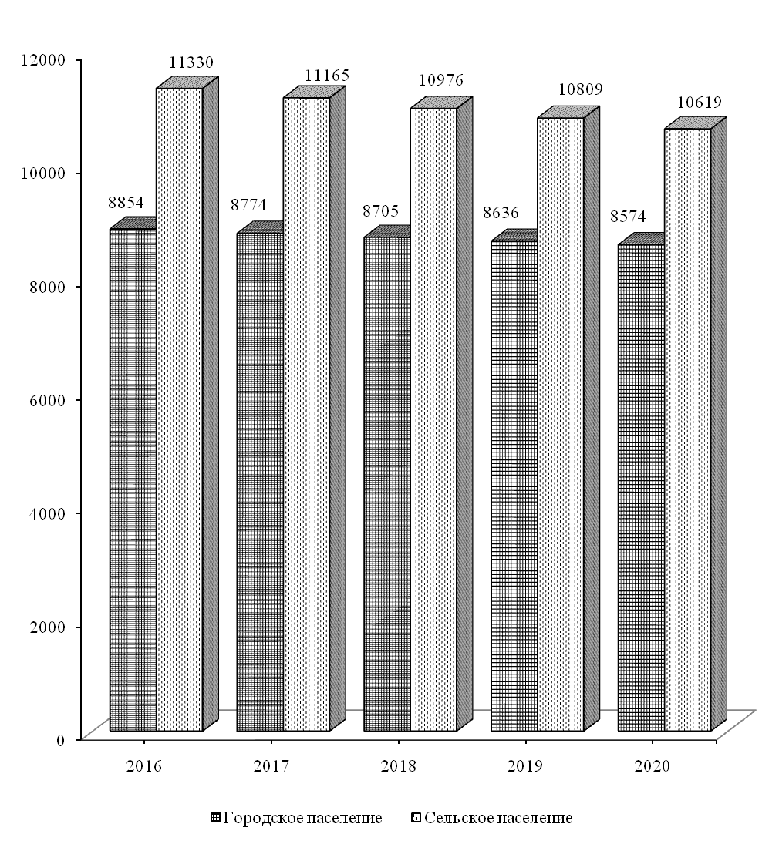

2.2. РАСЧЕТНАЯ ЧИСЛЕННОСТЬ МУЖЧИН И ЖЕНЩИН
(на конец года, человек)
 | 2016 | 2017 | 2018 | 2019 | 2020
Все население, | 20184 | 19939 | 19681 | 19445 | 19193
в том числе:
мужчины | 9197 | 9100 | 8974 | 8871 | 8746
женщины | 10987 | 10839 | 10707 | 10574 | 10447

2.3. НАЦИОНАЛЬНЫЙ СОСТАВ НАСЕЛЕНИЯ
(на конец года, человек)
 | 2016 | 2017 | 2018 | 2019 | 2020
Все население, | 20184 | 19939 | 19681 | 19445 | 19193
в том числе:
русские | 2039 | 2014 | 1988 | 1964 | 1938
украинцы | 7892 | 7796 | 7695 | 7603 | 7505
молдаване | 9608 | 9491 | 9368 | 9256 | 9136
белорусы | 40 | 40 | 39 | 39 | 38
гагаузы | 61 | 60 | 59 | 58 | 58
болгары | 40 | 40 | 39 | 39 | 38
немцы | 20 | 20 | 20 | 19 | 19
поляки | 323 | 319 | 315 | 311 | 307
другие | 161 | 159 | 158 | 156 | 154

2.4. ЕСТЕСТВЕННОЕ ДВИЖЕНИЕ НАСЕЛЕНИЯ
(единиц)
 | Всего
 | родившиеся  живыми | умершие | естественный  прирост (+), убыль (-)
Все население
2016 | 188 | 411 | -223
2017 | 195 | 441 | -246
2018 | 174 | 376 | -202
2019 | 141 | 425 | -284
2020 | 117 | 378 | -261
Городское население
2016 | 83 | 137 | -54
2017 | 84 | 149 | -65
2018 | 85 | 139 | -54
2019 | 50 | 154 | -104
2020 | 39 | 132 | -93
Сельское население
2016 | 105 | 274 | -169
2017 | 111 | 292 | -181
2018 | 89 | 237 | -148
2019 | 91 | 271 | -180
2020 | 78 | 246 | -168

ВЛИЯНИЕ РОЖДАЕМОСТИ И СМЕРТНОСТИ НА ИЗМЕНЕНИЕ
ЕСТЕСТВЕННОГО ДВИЖЕНИЯ НАСЕЛЕНИЯ
(человек)

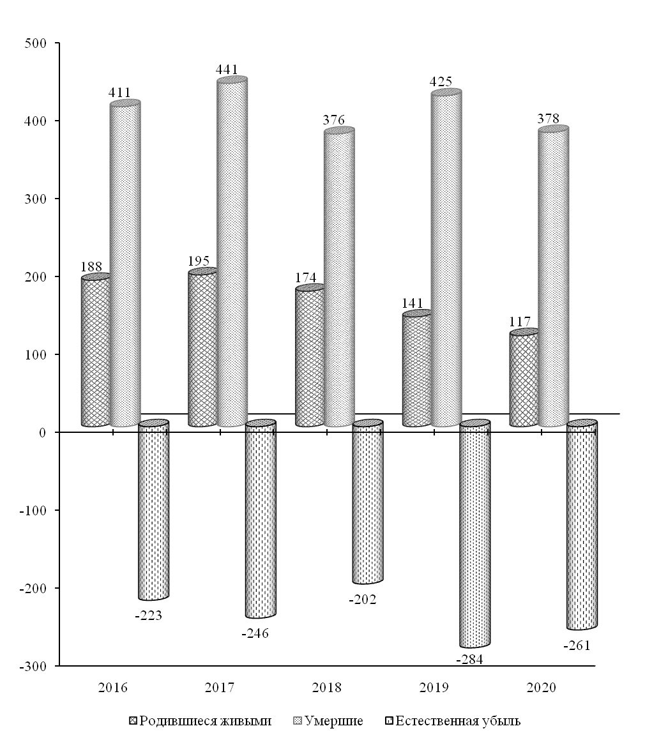

2.5. ЧИСЛО РОДИВШИХСЯ ЖИВЫМИ ДЕТЕЙ ПО ВОЗРАСТУ МАТЕРИ
(человек)

 | 2016 | 2017 | 2018 | 2019 | 2020
Всего родившиеся живыми | 188 | 195 | 174 | 141 | 117
до 15 лет | - | - | - | - | -
15 лет | - | - | - | - | -
16 лет | 2 | 2 | 1 | - | -
17 лет | 3 | 1 | - | 3 | 2
18 лет | 3 | 7 | 3 | 3 | 1
19 лет | 5 | 5 | 8 | 4 | 2
20 лет | 4 | 11 | 3 | 4 | 8
21 лет | 16 | 10 | 4 | 6 | 5
22 года | 9 | 10 | 7 | 8 | 6
23 года | 15 | 10 | 10 | 15 | 3
24 года | 10 | 13 | 13 | 9 | 4
25 года | 14 | 9 | 11 | 10 | 7
26 лет | 16 | 18 | 13 | 7 | 5
27 лет | 11 | 9 | 10 | 8 | 11
28 лет | 13 | 14 | 8 | 10 | 5
29 лет | 11 | 11 | 11 | 12 | 10
30 лет | 9 | 8 | 8 | 4 | 8
31 год | 10 | 12 | 10 | 11 | 8
32 года | 4 | 6 | 8 | 5 | 5
33 года | 8 | 6 | 13 | 4 | 8
34 года | 10 | 6 | 2 | 5 | 7
35 лет | 2 | 7 | 5 | 4 | 2
36 лет | 2 | 6 | 7 | 4 | 3
37 лет | 3 | 7 | 4 | 1 | 4
38 лет | 2 | 2 | 6 | - | -
39 лет | 1 | - | 4 | 1 | 2
40 лет | 3 | 1 | 2 | 2 | -
41 год | 1 | 3 | - | 1 | -
42 года | 1 | - | 1 | - | 1
43 года | - | - | - | - | -
44 года | - | 1 | 2 | - | -
45 лет | - | - | - | - | -
46 лет | - | - | - | - | -
47 лет | - | - | - | - | -
48 лет | - | - | - | - | -
49 лет | - | - | - | - | -

2.6. СМЕРТНОСТЬ ПО ОСНОВНЫМ КЛАССАМ ПРИЧИН СМЕРТИ
(человек)
 | 2016 | 2017 | 2018 | 2019 | 2020
Умершие от всех причин | 411 | 441 | 376 | 425 | 378
из них от:
инфекционных и паразитарных болезней | 2 | 4 | - | 2 | 4
новообразований | 58 | 61 | 42 | 57 | 46
болезней системы кровообращения | 278 | 299 | 282 | 296 | 263
болезней органов дыхания | 4 | 10 | 4 | 9 | 11
болезней органов пищеварения | 26 | 27 | 20 | 13 | 32
несчастных случаев, отравлений и травм | 28 | 20 | 14 | 21 | 11
из них:
самоубийств | 6 | 9 | 4 | 5 | 1
убийств | 1 | - | 1 | - | 1

2.7. МЛАДЕНЧЕСКАЯ СМЕРТНОСТЬ ПО ОСНОВНЫМ КЛАССАМ ПРИЧИН СМЕРТИ
(человек)
 | Число детей, умерших в возрасте до 1 года
 | 2016 | 2017 | 2018 | 2019 | 2020
Умершие от всех причин | - | 1 | 2 | 2 | 1
из них от:
инфекционных и паразитарных болезней | - | - | - | - | -
болезней органов дыхания | - | - | - | - | -
врожденных аномалий | - | 1 | - | 1 | -
состояний, возникающих в перинатальном периоде | - | - | 2 | 1 | -
несчастных случаев, отравлений и травматизма | - | - | - | - | 1

2.8. МИГРАЦИОННОЕ ДВИЖЕНИЕ
(человек)
 | Число прибывших |  |  | Число убывших |  |  | Миграционная убыль (прирост)
 | Всего | в том числе: |  | Всего | в том числе: |  | Всего | в том числе:
 | Всего | внутренняя  миграция | внешняя  миграция | Всего | внутренняя  миграция | внешняя  миграция | Всего | внутренняя  миграция | внешняя  миграция
Все население
2016 | 238 | 186 | 52 | 336 | 237 | 99 | -98 | -51 | -47
2017 | 324 | 202 | 122 | 323 | 231 | 92 | 1 | -29 | 30
2018 | 278 | 186 | 92 | 334 | 228 | 106 | -56 | -42 | -14
2019 | 399 | 194 | 205 | 351 | 234 | 117 | 48 | -40 | 88
2020 | 281 | 145 | 136 | 272 | 204 | 68 | 9 | -59 | 68
Городское население
2016 | 89 | 62 | 27 | 147 | 89 | 58 | -58 | -27 | -31
2017 | 125 | 76 | 49 | 140 | 80 | 60 | -15 | -4 | -11
2018 | 116 | 73 | 43 | 131 | 61 | 70 | -15 | 12 | -27
2019 | 181 | 80 | 101 | 146 | 62 | 84 | 35 | 18 | 17
2020 | 122 | 69 | 53 | 91 | 52 | 39 | 31 | 17 | 14
Сельское население
2016 | 149 | 124 | 25 | 189 | 148 | 41 | -40 | -24 | -16
2017 | 199 | 126 | 73 | 183 | 151 | 32 | 16 | -25 | 41
2018 | 162 | 113 | 49 | 203 | 167 | 36 | -41 | -54 | 13
2019 | 218 | 114 | 104 | 205 | 172 | 33 | 13 | -58 | 71
2020 | 159 | 76 | 83 | 181 | 152 | 29 | -22 | -76 | 54

МИГРАЦИОННОЕ ДВИЖЕНИЕ
(человек)

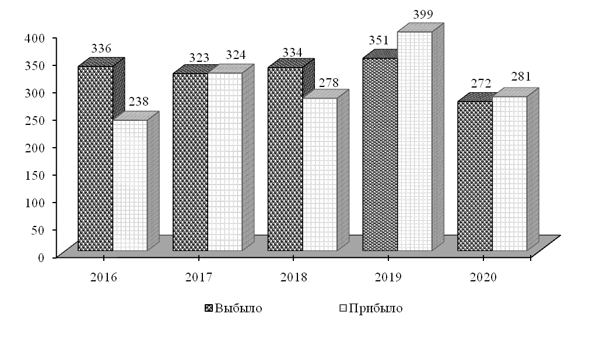

2.9. БРАКИ И РАЗВОДЫ¹⁾
(единиц)
 | 2016 | 2017 | 2018 | 2019 | 2020
Все население
Число браков | 100 | 116 | 91 | 93 | 66
Число разводов | 71 | 73 | 54 | 54 | 47
Городское население
Число браков | 76 | 76 | 67 | 61 | 40
Число разводов | 71 | 73 | 54 | 54 | 47
Сельское население
Число браков | 24 | 40 | 24 | 32 | 26
Число разводов | х | Х | х | х | х

БРАКИ И РАЗВОДЫ¹⁾
(единиц)

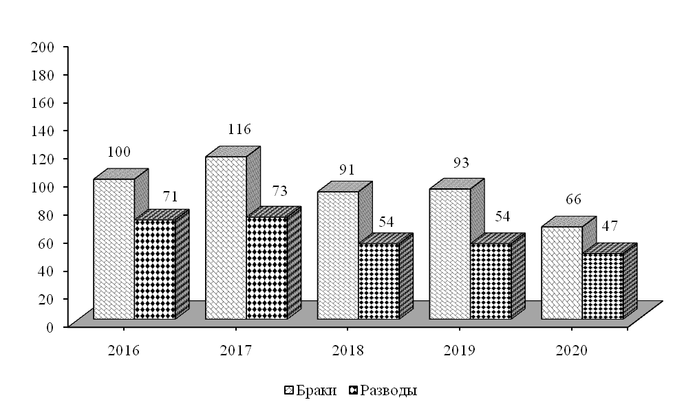
¹⁾ Разводы по селам регистрируются в городе.

3. ТРУДОВЫЕ РЕСУРСЫ И ЗАНЯТОСТЬ НАСЕЛЕНИЯ

Раздел содержит данные о численности трудовых ресурсов, составе экономически активного населения, занятых и безработных, движении численности работников.
Трудовые ресурсы – население, занятое экономической деятельностью или способное трудиться, но не работающее по тем или иным причинам.
Численность трудовых ресурсов определяется как сумма численности трудоспособного населения в трудоспособном возрасте и численности работающих лиц моложе и старше трудоспособного возраста.
Трудоспособное население в трудоспособном возрасте – лица трудоспособного возраста (мужчины в возрасте 16 – 60 лет и женщины в возрасте 16 – 55 лет), за исключением неработающих инвалидов I и II группы, и лиц, получающих пенсию по возрасту на льготных условиях.
Экономически активное население представляет собой часть населения, предлагающего свой труд для производства материальных ценностей, товаров и услуг.
Численность экономически активного населения включает две категории – занятое население и безработные (незанятое население, нуждающееся в трудоустройстве).
Экономически неактивное население – это население трудоспособного возраста, которое не входит в состав рабочей силы, т.е. занятых и безработных:
– учащиеся и студенты, слушатели и курсанты, посещающие дневные образовательные учреждения (включая дневные аспирантуры и докторантуры);
– неработающие пенсионеры трудоспособного возраста (за исключением пенсионеров по инвалидности 1 и 2 групп в трудоспособном возрасте);
– лица, занятые ведением домашнего хозяйства, уходом за детьми, больными родственниками и т.п.;
– отчаявшиеся найти работу, т.е. лица, которые прекратили поиск работы, исчерпав все возможности ее получения, но которые могут и готовы работать;
– другие лица, которым нет необходимости работать, независимо от источников их дохода.
К занятому населению относятся лица обоего пола в возрасте 16 лет и старше, а также лица младших возрастов, которые в рассматриваемый период:
– выполняли работу по найму за вознаграждение на условиях полного, либо неполного рабочего времени, а также иную, приносящую доход работу самостоятельно или у отдельных граждан независимо от сроков получения непосредственной оплаты или дохода за свою деятельность;
– временно отсутствовали на работе по причине: болезни или травмы; ухода за больными; выходных дней; различного рода отпусков, как с сохранением, так и без сохранения содержания; отгулов; установленного законом отпуска по беременности, родам и уходу за ребенком; санкционированной забастовки; других подобных причин;
– выполняли работу без оплаты на семейном предприятии.
При распределении занятых по отраслям экономики каждая организация, в зависимости от характера основного вида деятельности, отнесена к одной из отраслей экономики. Если на предприятии, в учреждении, организации, колхозе имеются подсобно-вспомогательные производства и подразделения, осуществляющие различные по своему характеру функции, и если они имеют самостоятельную систему учета и выделены в отдельные учетные единицы (например, жилищно-коммунальные, медицинские, торговые, промышленные и др.), то такие производства отнесены к тем отраслям экономики, которые соответствуют характеру их деятельности.
К безработным (незанятому населению, нуждающегося в трудоустройстве) относятся лица от 16 лет и старше, которые в течение рассматриваемого периода:
– не имели работу (либо занятия приносящего доход);
– занимались поиском работы, т.е. обращались в территориальные органы Единого государственного фонда социального страхования и были зарегистрированы в установленном порядке;
– были готовы приступить к работе.
При отнесении к безработным (официально признанным в территориальных органах Единого государственного фонда социального страхования) должны быть соблюдены все три критерия перечисленные выше.
В разделе содержатся, также, данные о численности граждан, которым официально присвоен статус безработного.
Уровень официально зарегистрированной безработицы – удельный вес численности безработных (официально зарегистрированных в территориальных органах Единого государственного фонда социального страхования) в численности экономически активного населения.
Пособие по безработице назначается и выплачивается гражданам, признанным в установленном порядке безработными в размере не ниже 50% размера минимальной пенсии по возрасту и не выше среднего размера заработной платы по республике за квартал, предшествующий начислению пособия.

3.1. ТРУДОВЫЕ РЕСУРСЫ¹⁾
(на конец года, человек)
 | 2016 | 2017 | 2018 | 2019 | 2020
Трудовые ресурсы – всего | 11305 | 12944 | 10471 | 10338 | 10038
в том числе:
трудоспособное население | 9964 | 11306 | 9492 | 9339 | 9102
лица старших возрастов и подростки | 1341 | 1638 | 979 | 999 | 936
Распределение трудовых ресурсов
Экономически активное население | 5041 | 5096 | 5224 | 5321 | 5154
в том числе:
занятое население²⁾ | 4872 | 4943 | 5086 | 5137 | 4990
безработные | 153 | 129 | 112 | 146 | 140
ищущие работу | 16 | 24 | 26 | 38 | 24
Экономически неактивное население | 6264 | 7848 | 5247 | 5017 | 4884

3.2. РАСПРЕДЕЛЕНИЕ ЧИСЛЕННОСТИ ЗАНЯТОГО HАСЕЛЕНИЯ
В ОРГАНИЗАЦИЯХ РАЗЛИЧНЫХ ФОРМ СОБСТВЕННОСТИ²⁾
(на конец года)
 | 2016 | 2017 | 2018 | 2019 | 2020
Человек
Всего занято в экономике | 4872 | 4943 | 5086 | 5137 | 4990
в том числе:
в государственном секторе | 2733 | 2687 | 2655 | 2603 | 2401
в негосударственном секторе | 2139 | 2256 | 2431 | 2534 | 2589
В процентах к итогу
Всего занято в экономике | 100 | 100 | 100 | 100 | 100
в том числе:
в государственном секторе | 56,1 | 54,4 | 52,2 | 50,7 | 48,1
в негосударственном секторе | 43,9 | 45,6 | 47,8 | 49,3 | 51,9
¹⁾ По данным Министерства по социальной защите и труду Приднестровской Молдавской Республики.
²⁾ Без силовых структур и таможенных органов.

СТРУКТУРА ЧИСЛЕННОСТИ ЗАНЯТЫХ В ЭКОНОМИКЕ
ПО ФОРМАМ СОБСТВЕННОСТИ¹⁾
(в процентах)
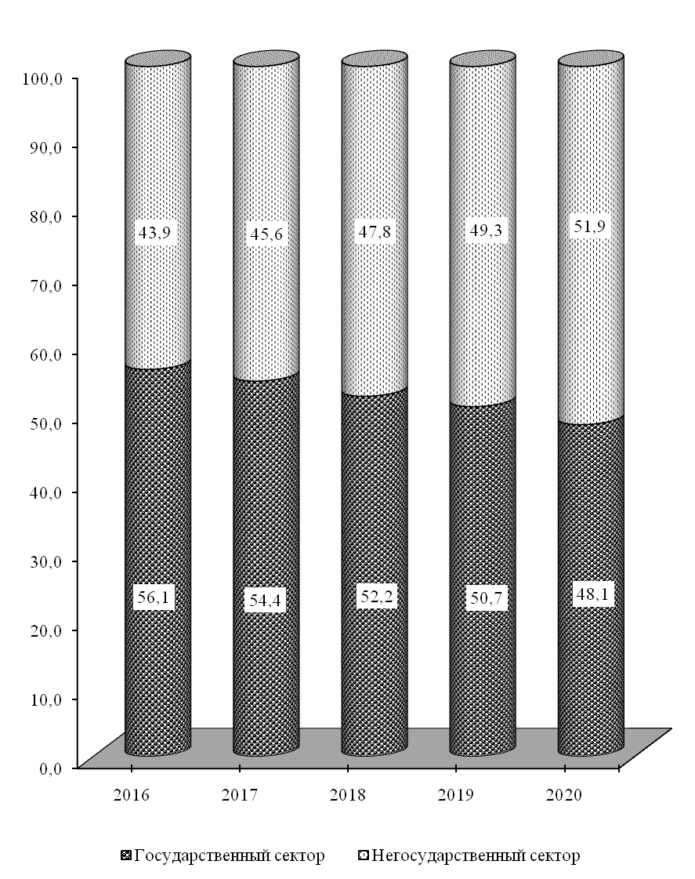

¹⁾ Без силовых структур и таможенных органов.

3.3. ЧИСЛЕННОСТЬ ЗАНЯТЫХ В ЭКОНОМИКЕ ПО ОТРАСЛЯМ¹⁾
(на конец года)
 | 2016 | 2017 | 2018 | 2019 | 2020
Человек
Всего | 4872 | 4943 | 5086 | 5137 | 4990
в том числе:
промышленность | 455 | 434 | 418 | 382 | 392
сельское хозяйство | 906 | 967 | 1042 | 1083 | 1103
строительство | 24 | 28 | 30 | 40 | 37
транспорт и связь | 263 | 244 | 249 | 263 | 260
торговля и общественное питание, материально-техническое снабжение и сбыт, заготовки | 718 | 724 | 792 | 811 | 707
информационно-вычислительное  обслуживание | 3 | 6 | 4 | 14 | 10
операции с недвижимым имуществом | 41 | 38 | 42 | 40 | 35
общая коммерческая деятельность по обеспечению функционирования рынка | 1 | 1 | 2 | 7 | 4
редакции и издательства | 7 | 7 | 7 | 7 | 7
жилищно-коммунальное хозяйство и непроизводственные виды бытового обслуживания населения | 281 | 294 | 289 | 292 | 281
здравоохранение и социальное обеспечение, физкультура, отдых и туризм | 670 | 680 | 683 | 685 | 663
образование | 857 | 862 | 850 | 832 | 817
культура и искусство | 171 | 175 | 183 | 186 | 174
банки, кредитование | 70 | 73 | 81 | 77 | 81
страхование | 1 | 1 | 1 | 1 | 1
управление | 374 | 369 | 363 | 361 | 361
другие отрасли | 30 | 40 | 50 | 56 | 57
¹⁾ Без силовых структур и таможенных органов.

Продолжение
 | 2016 | 2017 | 2018 | 2019 | 2020
В процентах к итогу
Всего | 100 | 100 | 100 | 100 | 100
в том числе:
промышленность | 9,3 | 8,8 | 8,2 | 7,4 | 7,9
сельское хозяйство | 18,6 | 19,6 | 20,5 | 21,1 | 22,1
строительство | 0,5 | 0,6 | 0,6 | 0,8 | 0,7
транспорт и связь | 5,4 | 4,9 | 4,9 | 5,1 | 5,2
торговля и общественное питание, материально-техническое снабжение и сбыт, заготовки | 14,7 | 14,6 | 15,6 | 15,8 | 14,2
информационно-вычислительное обслуживание | 0,1 | 0,1 | 0,1 | 0,3 | 0,2
операции с недвижимым имуществом | 0,8 | 0,8 | 0,8 | 0,8 | 0,7
общая коммерческая деятельность  по обеспечению функционирования рынка | 0,0 | 0,0 | 0,1 | 0,1 | 0,1
редакции и издательства | 0,2 | 0,1 | 0,1 | 0,1 | 0,1
жилищно-коммунальное хозяйство и непроизводственные виды бытового обслуживания населения | 5,8 | 5,9 | 5,7 | 5,7 | 5,6
здравоохранение и социальное обеспечение, физкультура, отдых и туризм | 13,8 | 13,8 | 13,4 | 13,4 | 13,3
образование | 17,6 | 17,4 | 16,7 | 16,2 | 16,4
культура и искусство | 3,5 | 3,5 | 3,6 | 3,6 | 3,5
банки, кредитование | 1,4 | 1,5 | 1,6 | 1,5 | 1,6
страхование | 0,0 | 0,0 | 0,0 | 0,0 | 0,0
управление | 7,7 | 7,5 | 7,1 | 7,0 | 7,3
другие отрасли | 0,6 | 0,8 | 1,0 | 1,1 | 1,1

3.4. ЧИСЛЕННОСТЬ ЗАНЯТЫХ В НЕГОСУДАРСТВЕННОМ
СЕКТОРЕ ЭКОНОМИКИ ПО ОТРАСЛЯМ
(на конец года)
 | 2016 | 2017 | 2018 | 2019 | 2020
Человек
Всего | 2139 | 2256 | 2431 | 2534 | 2589
в том числе:
промышленность | 115 | 106 | 96 | 67 | 257
сельское хозяйство | 875 | 936 | 1011 | 1055 | 1076
строительство | 23 | 27 | 29 | 39 | 36
транспорт и связь | 112 | 110 | 123 | 142 | 135
торговля и общественное питание, материально-техническое снабжение и сбыт, заготовки | 718 | 724 | 792 | 811 | 707
информационно-вычислительное  обслуживание | - | 2 | - | 10 | 6
операции с недвижимым имуществом | 14 | 12 | 16 | 13 | 9
общая коммерческая деятельность по обеспечению функционирования рынка | 1 | 1 | 1 | 6 | 3
жилищно-коммунальное хозяйство и непроизводственные виды бытового обслуживания населения | 85 | 97 | 96 | 105 | 89
здравоохранение и социальное обеспечение, физкультура, отдых и туризм | 130 | 158 | 174 | 183 | 169
образование | 2 | 2 | 3 | 8 | 10
культура и искусство | 3 | 6 | 6 | 11 | 7
банки, кредитование | 30 | 34 | 33 | 32 | 35
страхование | 1 | 1 | 1 | 1 | 1
другие отрасли | 30 | 40 | 50 | 51 | 49

Продолжение
 | 2016 | 2017 | 2018 | 2019 | 2020
В процентах к итогу
Всего | 100 | 100 | 100 | 100 | 100
в том числе:
промышленность | 5,4 | 4,7 | 3,9 | 2,6 | 9,9
сельское хозяйство | 40,9 | 41,5 | 41,6 | 41,6 | 41,6
строительство | 1,1 | 1,2 | 1,2 | 1,5 | 1,4
транспорт и связь | 5,2 | 4,9 | 5,1 | 5,6 | 5,2
торговля и общественное питание, материально-техническое снабжение и сбыт, заготовки | 33,6 | 32,1 | 32,6 | 32,0 | 27,3
информационно-вычислительное  обслуживание | - | 0,1 | 0,0 | 0,4 | 0,2
операции с недвижимым имуществом | 0,7 | 0,5 | 0,7 | 0,5 | 0,4
общая коммерческая деятельность по обеспечению функционирования рынка | 0,0 | 0,0 | 0,0 | 0,3 | 0,1
жилищно-коммунальное хозяйство и непроизводственные виды бытового обслуживания населения | 4,0 | 4,3 | 3,9 | 4,2 | 3,4
здравоохранение и социальное обеспечение, физкультура, отдых и туризм | 6,1 | 7,0 | 7,2 | 7,2 | 6,5
образование | 0,1 | 0,1 | 0,1 | 0,3 | 0,4
культура и искусство | 0,1 | 0,3 | 0,2 | 0,5 | 0,3
банки, кредитование | 1,4 | 1,5 | 1,4 | 1,3 | 1,4
страхование | 0,0 | 0,0 | 0,0 | 0,0 | 0,0
другие отрасли | 1,4 | 1,8 | 2,1 | 2,0 | 1,9

3.5. ЧИСЛЕННОСТЬ БЕЗРАБОТНЫХ, ЗАРЕГИСТРИРОВАННЫХ В ТЕРРИТОРИАЛЬНОМ ОРГАНЕ ЕДИНОГО ГОСУДАРСТВЕННОГО ФОНДА СОЦИАЛЬНОГО СТРАХОВАНИЯ
(на конец года)
 | 2016 | 2017 | 2018 | 2019 | 2020
Численность граждан, зарегистрированных в Центре социального страхования и социальной защиты, человек | 169 | 153 | 138 | 184 | 164
из них женщины | 75 | 76 | 68 | 93 | 84
Удельный вес женщин в общей численности безработных, процентов | 44,4 | 49,7 | 49,3 | 50,5 | 51,2
Численность граждан, официально признанных безработными, человек | 153 | 129 | 112 | 146 | 140
из них женщины | 68 | 63 | 54 | 69 | 68
Удельный вес женщин в общей численности граждан, официально признанных безработными, процентов | 44,4 | 48,8 | 48,2 | 47,3 | 48,6
Численность граждан, получающих пособие по безработице, человек | 153 | 129 | 112 | 146 | 140
из них женщины | 68 | 63 | 54 | 69 | 68
Удельный вес граждан, получающих пособие по безработице, в общей численности официально признанных безработными, процентов | 100,0 | 100,0 | 100,0 | 100,0 | 100,0
Уровень официально зарегистрированной безработицы, процентов | 3,35 | 3,00 | 2,64 | 3,38 | 3,18
3.6. ПОТРЕБНОСТЬ В РАБОТНИКАХ, ЗАЯВЛЕННАЯ ОРГАНИЗАЦИЯМИ
В ТЕРРИТОРИАЛЬНЫЙ ОРГАН ЕДИНОГО ГОСУДАРСТВЕННОГО
ФОНДА СОЦИАЛЬНОГО СТРАХОВАНИЯ
(на конец года)
 | 2016 | 2017 | 2018 | 2019 | 2020
Численность граждан, обратившихся в Центры  социального страхования и социальной защиты по  вопросу трудоустройства в течение года, человек | 574 | 923 | 839 | 927 | 933
Число вакантных рабочих мест | 30 | 39 | 64 | 69 | 77
в том числе:  рабочих | - | 3 | 20 | 22 | 19
специалистов | 30 | 36 | 44 | 47 | 58
Численность безработных, приходящихся на одно вакантное место, человек | 5,6 | 3,9 | 2,2 | 2,7 | 1,8
3.7. РАСПРЕДЕЛЕНИЕ ЧИСЛЕННОСТИ ОФИЦИАЛЬНО ПРИЗНАННЫХ БЕЗРАБОТНЫМИ ГРАЖДАН, ЗАРЕГИСТРИРОВАННЫХ В ТЕРРИТОРИАЛЬНОМ ОРГАНЕ ЕДИНОГО ГОСУДАРСТВЕННОГО ФОНДА СОЦИАЛЬНОГО СТРАХОВАНИЯ, ПО ПОЛУ И ВОЗРАСТУ
(на конец 2020 года)
 | Человек |  |  | В процентах к итогу
 | безработных  – всего | в том числе |  | безработных  – всего | в том числе
 | безработных  – всего | мужчин | женщин | безработных  – всего | мужчин | женщин
Всего | 140 | 72 | 68 | 100 | 51,4 | 48,6
в том числе  в возрасте, лет:  до 18 | - | - | - | - | - | -
18–22 | 6 | 2 | 4 | 4,3 | 1,4 | 2,9
23–29 | 11 | 7 | 4 | 7,8 | 5,0 | 2,9
30–40 | 32 | 17 | 15 | 22,9 | 12,1 | 10,7
41–52 (женщины),  41–57 (мужчины) | 77 | 38 | 39 | 55,0 | 27,2 | 27,9
предпенсионный возраст | 14 | 8 | 6 | 10,0 | 5,7 | 4,2

3.8. РАСПРЕДЕЛЕНИЕ ЧИСЛЕННОСТИ ОФИЦИАЛЬНО ПРИЗНАННЫХ БЕЗРАБОТНЫМИ ГРАЖДАН, ЗАРЕГИСТРИРОВАННЫХ В ТЕРРИТОРИАЛЬНОМ ОРГАНЕ ЕДИНОГО ГОСУДАРСТВЕННОГО ФОНДА СОЦИАЛЬНОГО СТРАХОВАНИЯ,
ПО УРОВНЮ ОБРАЗОВАНИЯ
(на конец года)
 | 2016 | 2017 | 2018 | 2019 | 2020

Человек
Всего | 153 | 129 | 112 | 146 | 140
из них имеют образование:  высшее профессиональное | 16 | 11 | 7 | 9 | 6
среднее профессиональное | 36 | 28 | 15 | 23 | 27
основное общее | 34 | 25 | 21 | 44 | 40

В процентах к итогу
Всего | 100 | 100 | 100 | 100 | 100
из них имеют образование:  высшее профессиональное | 10,5 | 8,5 | 6,3 | 6,2 | 4,3
среднее профессиональное | 23,5 | 21,7 | 13,4 | 15,8 | 19,3
основное общее | 22,2 | 19,4 | 18,8 | 30,1 | 28,6

3.9. РАСПРЕДЕЛЕНИЕ ЧИСЛЕННОСТИ БЕЗРАБОТНЫХ, ТРУДОУСТРОЕННЫХ
ТЕРРИТОРИАЛЬНЫМ ОРГАНОМ ЕДИНОГО ГОСУДАРСТВЕННОГО ФОНДА СОЦИАЛЬНОГО СТРАХОВАНИЯ, ПО ПРОДОЛЖИТЕЛЬНОСТИ ПЕРЕРЫВА В РАБОТЕ
(на конец года)
 | 2016 | 2017 | 2018 | 2019 | 2020

Человек
Всего | 31 | 18 | 22 | 32 | 23
в том числе с продолжительностью безработицы:
до 1 месяца | 3 | 2 | 3 | 4 | 6
от 1 до 3 месяцев | 9 | 2 | 7 | 6 | 8
от 3 до 6 месяцев | 8 | 6 | 5 | 14 | 2
от 6 до 9 месяцев | 11 | 8 | 7 | 8 | 7
более 9 месяцев | - | - | - | - | -

В процентах к итогу
Всего | 100 | 100 | 100 | 100 | 100
в том числе с продолжительностью безработицы:
до 1 месяца | 9,7 | 11,1 | 13,7 | 12,5 | 26,1
от 1 до 3 месяцев | 29,0 | 11,1 | 31,8 | 18,8 | 34,8
от 3 до 6 месяцев | 25,8 | 33,3 | 22,7 | 43,7 | 8,7
от 6 до 9 месяцев | 35,5 | 44,5 | 31,8 | 25,0 | 30,4
более 9 месяцев | - | - | - | - | -
3.10. ДВИЖЕНИЕ ЧИСЛЕННОСТИ РАБОТНИКОВ ПО ОТРАСЛЯМ ЭКОНОМИКИ
(без субъектов малого предпринимательства)
 | Принято работников в течение года, человек
 | 2016 | 2017 | 2018 | 2019 | 2020
Всего работников  (включая внешних совместителей) | 520 | 566 | 606 | 648 | 659
в том числе:
промышленность | 13 | 34 | 46 | 74 | 152
сельское хозяйство | 88 | 62 | 66 | 42 | 41
транспорт | 19 | 22 | 17 | 13 | 12
связь | 7 | 12 | 13 | 11 | 19
торговля и общественное питание | 16 | 41 | 36 | 65 | 33
ЖКХ и непроизводственные виды бытового обслуживания населения | 42 | 34 | 56 | 40 | 42
здравоохранение и социальное обеспечение, физкультура, отдых и туризм | 58 | 97 | 107 | 105 | 82
образование | 159 | 163 | 164 | 136 | 113
культура и искусство | 27 | 18 | 38 | 22 | 17
банки, кредитование и страхование | 5 | 10 | 18 | 14 | 7
органы управления | 86 | 69 | 44 | 125 | 139
другие отрасли | - | 4 | 1 | 1 | 2

Продолжение
 | Выбыло работников в течение года, человек
 | 2016 | 2017 | 2018 | 2019 | 2020
Всего работников  (включая внешних совместителей) | 598 | 566 | 625 | 728 | 691
в том числе:
промышленность | 39 | 45 | 52 | 78 | 123
сельское хозяйство | 106 | 72 | 81 | 97 | 61
транспорт | 19 | 36 | 27 | 10 | 10
связь | 13 | 15 | 12 | 19 | 17
торговля и общественное питание | 17 | 25 | 24 | 53 | 33
ЖКХ и непроизводственные виды бытового обслуживания населения | 37 | 33 | 61 | 47 | 37
здравоохранение и социальное обеспечение, физкультура, отдых и туризм | 75 | 90 | 107 | 98 | 114
образование | 176 | 159 | 176 | 153 | 130
культура и искусство | 26 | 15 | 26 | 20 | 22
банки, кредитование и страхование | 4 | 7 | 4 | 20 | 3
органы управления | 86 | 66 | 54 | 131 | 140
другие отрасли | - | 3 | 1 | 2 | 1

Продолжение
Соотношение между прибывшими и выбывшими,
процентов (разах)
 | 2016 | 2017 | 2018 | 2019 | 2020
Всего работников  (включая внешних совместителей) | 87,0 | 100,0 | 97,0 | 89,0 | 95,4
в том числе:
промышленность | 33,3 | 75,6 | 88,5 | 94,9 | 123,6
сельское хозяйство | 83,0 | 86,1 | 81,5 | 43,3 | 67,2
транспорт | 100,0 | 61,1 | 63,0 | 130,0 | 120,0
связь | 53,8 | 80,0 | 108,3 | 57,9 | 111,8
торговля и общественное питание | 94,1 | 164,0 | 150,0 | 122,6 | 100,0
ЖКХ и непроизводственные виды  бытового обслуживания населения | 113,5 | 103,0 | 91,8 | 85,1 | 113,5
здравоохранение и социальное обеспечение, физкультура, отдых и туризм | 77,3 | 107,8 | 100,0 | 107,1 | 71,9
образование | 90,3 | 102,5 | 93,2 | 88,9 | 86,9
культура и искусство | 103,8 | 120,0 | 146,2 | 110,0 | 77,3
банки, кредитование и страхование | 125,0 | 142,9 | в 4,5 р. | 70,0 | в 2,3 р.
органы управления | 100,0 | 104,5 | 81,5 | 95,4 | 99,3
другие отрасли | - | 133,3 | 100,0 | 50,0 | в 2,0 р.

УРОВЕНЬ ЖИЗНИ НАСЕЛЕНИЯ И СОЦИАЛЬНАЯ СФЕРА

4.1. ДОХОДЫ НАСЕЛЕНИЯ

Раздел содержит данные об основных социально-экономических показателях уровня жизни населения: среднемесячная заработная плата, численность пенсионеров и средний размер пенсий.
Среднемесячная номинальная начисленная заработная плата работников определена путем деления начисленного фонда заработной платы на среднесписочную численность работников, принимаемую для расчета средней заработной платы и на количество месяцев в периоде. Пособия, получаемые из средств социального страхования, в фонд заработной платы и среднюю заработную плату не включаются.

4.1.1. СРЕДНЕМЕСЯЧНАЯ НОМИНАЛЬНАЯ НАЧИСЛЕННАЯ ЗАРАБОТНАЯ

ПЛАТА РАБОТНИКОВ ПО ОТРАСЛЯМ ЭКОНОМИКИ¹⁾
 | 2016 | 2017 | 2018 | 2019 | 2020
Рублей
Всего | 3067 | 3079 | 3267 | 3611 | 3698
из нее:
промышленность | 3962 | 4036 | 3988 | 4119 | 4424
сельское хозяйство | 3748 | 3769 | 4108 | 4614 | 4174
транспорт | 3608 | 3393 | 3412 | 3350 | 3468
связь | 5084 | 4893 | 5307 | 5863 | 5931
строительство | 2178 | 2395 | 3164 | 4321 | 5111
торговля и общественное питание | 3039 | 2893 | 3000 | 3303 | 3554
материально-техническое снабжение и сбыт | 2125 | 1042 | 1063 | - | -
информационно-вычислительное обслуживание | 4909 | 5122 | 5199 | 5340 | 4297
операции с недвижимым имуществом | 2706 | 2546 | 2544 | 3240 | 3294
общая коммерческая деятельность  по обеспечению функционирования рынка | 1492 | 1167 | 4025 | 4196 | 4472
геология и метеорология | - | - | 1133 | 2015 | 2434
редакции и издательства | 2189 | 2114 | 2758 | 3222 | 3305
жилищно-коммунальное хозяйство | 3783 | 3753 | 3877 | 4075 | 4522
непроизводственные виды бытового обслуживания | 4425 | 3783 | 4014 | 4233 | 3789
здравоохранение и социальное обеспечение | 2688 | 2876 | 3163 | 3578 | 3642
образование | 2350 | 2355 | 2459 | 2782 | 2833
культура и искусство | 2184 | 2032 | 2103 | 2352 | 2458
физкультура, отдых и туризм | 2193 | 2423 | 3007 | 3554 | 3168
банки, кредитование | 5468 | 5223 | 5951 | 6005 | 6792
страхование | - | - | 4109 | 4205 | 4731
управление | 2462 | 2551 | 2714 | 3133 | 3245
общественные объединения | 2796 | 3457 | 3575 | 3872 | 3779
¹⁾ Без силовых структур, таможенных органов.

4.1.2. ЧИСЛЕННОСТЬ ПЕНСИОНЕРОВ, ЗАРЕГИСТРИРОВАННЫХ В ТЕРРИТОРИАЛЬНОМ ОРГАНЕ ЕДИНОГО ГОСУДАРСТВЕННОГО ФОНДА СОЦИАЛЬНОГО СТРАХОВАНИЯ
(на конец года; человек)
 | 2016 | 2017 | 2018 | 2019 | 2020
Численность пенсионеров, зарегистрированных в Центре социального страхования и  социальной защиты | 7549 | 7341 | 7020 | 6403 | 6015

4.1.3. СРЕДНИЙ РАЗМЕР НАЗНАЧЕННЫХ МЕСЯЧНЫХ ПЕНСИЙ
ПО ВИДАМ ПЕНСИОННОГО ОБЕСПЕЧЕНИЯ
(на конец года)
 | 2016 | 2017 | 2018 | 2019 | 2020
Средний размер назначенных месячных пенсий, руб. | 1263,37 | 1262,44 | 1256,90 | 1332,10 | 1326,54
в том числе:  по возрасту | 1301,94 | 1302,42 | 1295,68 | 1373,62 | 1365,02
по инвалидности | 1138,26 | 1130,94 | 1124,87 | 1188,06 | 1568,08
по случаю потери кормильца | 1276,99 | 1275,26 | 1264,45 | 1358,83 | 1360,51
за выслугу лет | 1245,03 | 1228,11 | 1250,59 | 1207,89 | 1162,96
социальные | 595,02 | 592,34 | 615,91 | 676,17 | 726,8

4.1.4. СОЦИАЛЬНАЯ ПОМОЩЬ ОДИНОКИМ ПРЕСТАРЕЛЫМ

И НЕТРУДОСПОСОБНЫМ ГРАЖДАНАМ
(на конец года)
 | 2016 | 2017 | 2018 | 2019 | 2020
Число отделений социальной помощи  на дому, единиц | 1 | 1 | 1 | 1 | 1
Численность социальных работников,  человек | 57 | 57 | 57 | 57 | 57
Численность обслуживаемых престарелых и инвалидов, человек | 303 | 300 | 326 | 335 | 327

4.2. ОБРАЗОВАНИЕ И КУЛЬТУРА

Раздел содержит статистические данные, предоставленные Министерством просвещения ПМР об организациях дошкольного образования, общеобразовательных организациях, образовательных организациях среднего и (или) начального профессионального образования, а также статистическую информацию о деятельности учреждений культуры и искусства.
Дошкольные образовательные организации – тип образовательных организаций, реализующих общеобразовательные программы дошкольного образования различной направленности, обеспечивающие воспитание, обучение, присмотр, уход и оздоровление детей в возрасте от 2 месяцев до 7 лет.
Общеобразовательные организации реализуют программы начального общего, основного общего, среднего (полного) общего образования. Общеобразовательные организации являются основным звеном системы непрерывного образования.
Организации дополнительного образования детей – тип образовательного учреждения, цель которого – развитие мотивации личности к познанию и творчеству, всестороннее удовлетворение образовательных потребностей человека в интеллектуальном, духовно-нравственном, физическом и (или) профессиональном совершенствовании; реализация дополнительных образовательных программ и услуг в интересах личности, общества, государства. К ним относятся дома детско-юношеского творчества, детские школы искусств, музыкальные и художественные школы, детско-юношеские спортивные школы
Образовательные организации профессионального образования осуществляют образовательную деятельность по основным профессиональным образовательным программам:
- среднего и (или) начального профессионального образования и подготавливают работников квалифицированного труда (рабочих и служащих) по всем основным направлениям общественно-полезной деятельности.
В общую численность студентов и учащихся организаций среднего и (или) начального профессионального образования включены иностранные граждане, обучающиеся в районе.
Публичные библиотеки – универсальные по содержанию состава фондов библиотеки, предназначенные для обслуживания самого широкого контингента пользователей, отвечающие на общекультурные и общеобразовательные запросы.
Библиотечный фонд – организованное собрание документов, отдельные экземпляры нотных, картографических изданий, отдельные экземпляры аудиовизуальных и машиночитаемых документов.
Клубные учреждения ориентированы на культурные интересы определенных профессиональных, национальных, половозрастных и других социально-демографических категорий населения. К ним относятся культурно-просветительские учреждения, такие как клубы, дома культуры и другие виды досуговых учреждений.
В числе музеев учитываются комплексные, исторические.

4.2.1. ДОШКОЛЬНЫЕ ОБРАЗОВАТЕЛЬНЫЕ ОРГАНИЗАЦИИ
(на конец года)
 | 2016 | 2017 | 2018 | 2019 | 2020
Число дошкольных организаций, единиц | 4 | 4 | 4 | 4 | 4
Численность детей в дошкольных организациях, чел. | 799 | 809 | 802 | 807 | 740
Число мест в дошкольных организациях, единиц | 1277 | 1279 | 1279 | 1279 | 1279
Приходится детей на 100 мест | 62,6 | 63,3 | 62,7 | 63,1 | 57,9
Количество групп – всего, единиц | 43 | 43 | 43 | 43 | 43
из них
группы общеразвивающей направленности | 43 | 43 | 43 | 43 | 43
численность детей в них, чел. | 799 | 809 | 802 | 807 | 740
Из общего числа групп
разновозрастные группы | 20 | 20 | 20 | 20 | 20
численность детей в них, чел. | 305 | 329 | 321 | 319 | 324

4.2.2. РАСПРЕДЕЛЕНИЕ ДЕТЕЙ В ДОШКОЛЬНЫХ
ОБРАЗОВАТЕЛЬНЫХ ОРГАНИЗАЦИЯХ ПО ВОЗРАСТУ
(на конец года)
 | 2016 | 2017 | 2018 | 2019 | 2020
Численность детей в дошкольных организациях – всего, чел. | 799 | 809 | 802 | 807 | 740
в том числе:
до 2 лет | 48 | 27 | 30 | 39 | 21
от 2 лет до 3 лет | 108 | 150 | 120 | 117 | 108
3 года и старше | 643 | 632 | 652 | 651 | 611
Численность детей, охваченных летними оздоровительными мероприятиями, чел. | 769 | 792 | 797 | 791 | -

4.2.3. РАСПРЕДЕЛЕНИЕ ДЕТЕЙ В ДОШКОЛЬНЫХ
ОБРАЗОВАТЕЛЬНЫХ ОРГАНИЗАЦИЯХ ПО ПОЛУ
(на конец года)
 | 2016 | 2017 | 2018 | 2019 | 2020
Численность детей – всего, чел. | 799 | 809 | 802 | 807 | 740
в том числе:
девочек | 384 | 390 | 383 | 384 | 352
мальчиков | 415 | 419 | 419 | 423 | 388

4.2.4. РАСПРЕДЕЛЕНИЕ ДЕТЕЙ В ДОШКОЛЬНЫХ
ОБРАЗОВАТЕЛЬНЫХ ОРГАНИЗАЦИЯХ ПО ЯЗЫКУ ОБУЧЕНИЯ
(на конец года)
 | 2016 | 2017 | 2018 | 2019 | 2020
Численность детей – всего, чел. | 799 | 809 | 802 | 807 | 740
в том числе обучающихся на языке:
русском | 700 | 714 | 712 | 718 | 662
молдавском | 99 | 95 | 90 | 89 | 78

4.2.5. РАСПРЕДЕЛЕНИЕ ПЕДАГОГИЧЕСКИХ РАБОТНИКОВ ДОШКОЛЬНЫХ
ОБРАЗОВАТЕЛЬНЫХ ОРГАНИЗАЦИЙ ПО УРОВНЮ ОБРАЗОВАНИЯ

(на конец года)
 | 2016 | 2017 | 2018 | 2019 | 2020
Численность педагогических  работников – всего, чел. | 109 | 109 | 109 | 114 | 121
из них имеющих образование:
законченное высшее профессиональное | 57 | 63 | 62 | 73 | 77
среднее профессиональное | 40 | 35 | 39 | 35 | 39
среднее (полное) общее | 3 | 3 | 2 | 2 | 2
Приходится детей на одного педагогического работника | 7,3 | 7,4 | 7,4 | 7,1 | 6,1

4.2.6. ГОСУДАРСТВЕННЫЕ ДНЕВНЫЕ ОБЩЕОБРАЗОВАТЕЛЬНЫЕ ОРГАНИЗАЦИИ
(на начало учебного года)
 | 2016/2017 | 2017/2018 | 2018/2019 | 2019/2020 | 2020/2021
Число дневных общеобразовательных организаций, единиц | 15 | 15 | 15 | 15 | 15
в том числе:
начальных | 1 | 1 | 1 | 1 | 1
основных | 7 | 7 | 7 | 7 | 7
средних | 7 | 7 | 7 | 7 | 7
из них:
с углубленным изучением  различных предметов | 1 | 1 | 1 | 1 | 1
из них:
школ с гимназическими классами | 1 | 1 | 1 | 1 | 1
Численность учащихся в дневных общеобразовательных организациях, чел. | 1817 | 1823 | 1783 | 1752 | 1742
в том числе:
начальных | 8 | 5 | 3 | 4 | 4
основных | 281 | 274 | 258 | 271 | 251
средних | 1528 | 1544 | 1522 | 1477 | 1487
из них:
с углубленным изучением  различных предметов | 666 | 683 | 686 | 665 | 656
из них в:
школах с гимназическими классами | 666 | 683 | 686 | 665 | 656
Численность учащихся по классам, чел. | 1817 | 1823 | 1783 | 1752 | 1742
в том числе:
1–4 классах | 729 | 718 | 719 | 708 | 742
5–9 классах | 926 | 917 | 879 | 877 | 825
10–11 классах | 162 | 188 | 185 | 167 | 175
Численность учителей, чел. | 292 | 297 | 266 | 266 | 258

4.2.7. РАСПРЕДЕЛЕНИЕ ГОСУДАРСТВЕННЫХ ДНЕВНЫХ ОБЩЕОБРАЗОВАТЕЛЬНЫХ
ОРГАНИЗАЦИЙ И УЧАЩИХСЯ В НИХ ПО ЯЗЫКУ ОБУЧЕНИЯ
(на начало учебного года)
 | 2016/2017 | 2017/2018 | 2018/2019 | 2019/2020 | 2020/2021
Число дневных общеобразовательных организаций, единиц | 15 | 15 | 15 | 15 | 15
в том числе с языком обучения:
русским | 11 | 11 | 13 | 12 | 12
молдавским | 2 | 2 | 2 | 2 | 2
русским и молдавским | 2 | 2 | - | 1 | 1
русским и украинским | - | - | - | - | -
в них учащихся – всего, чел. | 1817 | 1823 | 1783 | 1752 | 1742
в том числе обучающихся на языке:
русском | 1407 | 1421 | 1556 | 1560 | 1570
молдавском | 250 | 242 | 227 | 188 | 168
русском и молдавском | 160 | 160 | - | 4 | 4
русском и украинском | 661 | - | - | - | -

4.2.8. СМЕННОСТЬ ЗАНЯТИЙ В ГОСУДАРСТВЕННЫХ ДНЕВНЫХ
ОБЩЕОБРАЗОВАТЕЛЬНЫХ ОРГАНИЗАЦИЯХ
(на начало учебного года)
 | 2016/2017 | 2017/2018 | 2018/2019 | 2019/2020 | 2020/2021
Число дневных общеобразовательных организаций, ведущих занятия, (единиц)
в одну смену | 15 | 15 | 15 | 15 | 14
в две смены | - | - | - | - | 1
Численность учащихся, чел.:
в первой смене | 1817 | 1823 | 1783 | 1752 | 1491
во второй смене | - | - | - | - | 251
в % к общей численности учащихся:
в первой смене | 100 | 100 | 100 | 100 | 85,6
во второй смене | - | - | - | - | 14,4

4.2.9. ОБЕСПЕЧЕННОСТЬ ГОСУДАРСТВЕННЫХ ДНЕВНЫХ ОБЩЕОБРАЗОВАТЕЛЬНЫХ ОРГАНИЗАЦИЙ КАБИНЕТАМИ ОСНОВ ИНФОРМАТИКИ И ВЫЧИСЛИТЕЛЬНОЙ ТЕХНИКИ
(на начало учебного года)
 | 2016/2017 | 2017/2018 | 2018/2019 | 2019/2020 | 2020/2021
Число дневных общеобразовательных учреждений, имеющих кабинеты информатики, единиц | 13 | 14 | 14 | 14 | 14
в % к общему числу дневных общеобразовательных организаций | 86,7 | 93,3 | 93,3 | 93,3 | 93,3
в них рабочих мест с ПК | 91 | 87 | 87 | 87 | 91

4.2.10. ДЕТСКИЕ ОРГАНИЗАЦИИ ДОПОЛНИТЕЛЬНОГО ОБРАЗОВАНИЯ
(на конец учебного года)

 | 2016/2017 | 2017/2018 | 2018/2019 | 2019/2020 | 2020/2021
Число организаций, единиц
Дома детско-юношеского творчества | 1 | 1 | 1 | 1 | 1
Детские школы искусств, музыкальные и художественные школы, студии¹⁾ | 3 | 3 | 3 | 3 | 3
Детско-юношеские спортивные школы²⁾ | 1 | 1 | 1 | 1 | 1
Ими обслужено детей, чел.
Дома детско-юношеского творчества | 361 | 486 | 447 | 433 | 382
Детские школы искусств, музыкальные и художественные школы, студии¹⁾ | 349 | 398 | 421 | 369 | 367
Детско-юношеские спортивные школы²⁾ | 424 | 385 | 402 | 364 | 404

4.2.10.1. ДЕТСКИЕ ОРГАНИЗАЦИИ ДОПОЛНИТЕЛЬНОГО ОБРАЗОВАНИЯ
ПО ВИДАМ ДЕЯТЕЛЬНОСТИ
(на начало учебного года)
 | 2016/2017 | 2017/2018 | 2018/2019 | 2019/2020 | 2020/2021
Детские школы искусств, музыкальные и художественные школы, студии – всего, единиц | 3 | 3 | 3 | 3 | 3
Численность занимающихся, чел. | 349 | 398 | 421 | 369 | 367
в том числе по отделениям:
фортепиано | 33 | 36 | 37 | 37 | 37
народные инструменты | 45 | 26 | 34 | 27 | 21
духовые и ударные инструменты | 9 | 15 | 12 | 13 | 12
струнные и смычковые инструменты | 18 | 16 | 14 | 6 | 4
хоровое и сольное пение | 9 | 14 | 17 | 16 | 20
художественное | 139 | 160 | 166 | 151 | 145
хореографическое | 84 | 116 | 125 | 96 | 105
общеэстетическое | - | - | - | - | -
прочие (подготовительное и эстрадное) | 12 | 15 | 16 | 23 | 23
Численность штатных преподавателей, чел. | 29 | 29 | 28 | 26 | 25
¹⁾ На начало учебного года.
²⁾ На конец года.

4.2.10.2. ОРГАНИЗАЦИИ ДОПОЛНИТЕЛЬНОГО ОБРАЗОВАНИЯ
ДЛЯ ДЕТЕЙ И МОЛОДЕЖИ ПО ВИДАМ ДЕЯТЕЛЬНОСТИ
(на конец учебного года)
 | 2016/2017 | 2017/2018 | 2018/2019 | 2019/2020 | 2020/2021
Число домов детско-юношеского творчества – всего, единиц | 1 | 1 | 1 | 1 | 1
численность занимающихся в них, чел. | 361 | 486 | 447 | 433 | 382
в том числе в кружках по направлению деятельности (по интересам):
хореографическое | 82 | 80 | 32 | 24 | 22
вокальное | 12 | 12 | 48 | 79 | 104
декоративно-прикладное искусство | 88 | 96 | 114 | 118 | 116
изобразительное искусство | 20 | 22 | 46 | 34 | 32
художественно-эстетическое творчество | 22 | 30 | 24 | 22 | 12
туристско-краеведческое | 32 | 15 | 60 | 43 | -
эколого-биологическое | 51 | 37 | - | 39 | 24
спортивно-оздоровительное | 10 | 90 | 43 | 30 | 28
социально-прикладное | 44 | 74 | 80 | 44 | 44
другие | - | 30 | - | - | -
Численность педагогических работников, чел. | 15 | 19 | 17 | 19 | 20

4.2.10.3. ДЕТСКО-ЮНОШЕСКИЕ СПОРТИВНЫЕ ШКОЛЫ
(на конец года)
 | 2016 | 2017 | 2018 | 2019 | 2020
Число спортивных детско-юношеских школ – всего, единиц | 1 | 1 | 1 | 1 | 1
Численность занимающихся – всего, чел. | 424 | 385 | 402 | 364 | 404
в том числе на этапах подготовки:
спортивно-оздоровительный | 52 | 72 | 158 | 54 | 126
начальной подготовки | 294 | 262 | 164 | 241 | 202
учебно-тренировочный | 68 | 33 | 70 | 59 | 61
спортивного совершенствования | 10 | 18 | 10 | 10 | 15
из них:
в возрасте 6 – 15 лет | 364 | 269 | 299 | 289 | 352
девочек | 131 | 117 | 152 | 174 | 198
Из общего числа занимающихся – спортсменов-  разрядников – всего, чел. | 173 | 220 | 104 | 100 | 95
в том числе имеют разряд:
массовый | 171 | 211 | 100 | 94 | 88
первый | 2 | 9 | 4 | 5 | 4
кандидат в мастера спорта | - | - | - | 1 | 3
мастер спорта | - | - | - | - | -
Численность штатных тренеров, чел. | 12 | 9 | 8 | 7 | 8

4.2.11. ГОСУДАРСТВЕННЫЕ ОБРАЗОВАТЕЛЬНЫЕ ОРГАНИЗАЦИИ
СРЕДНЕГО И (ИЛИ) НАЧАЛЬНОГО ПРОФЕССИОНАЛЬНОГО ОБРАЗОВАНИЯ
(на начало учебного года)
 | 2016/2017 | 2017/2018 | 2018/2019 | 2019/2020 | 2020/2021
Число организаций среднего и (или) начального профессионального  образования, единиц | 1 | 1 | 1 | 1 | 1
в них учащихся, чел. | 264 | 260 | 215 | 236 | 235
из них женщины | 121 | 109 | 94 | 89 | 95
в % к общей численности | 45,8 | 41,9 | 43,7 | 37,7 | 40,4
в том числе обучающихся
на отделениях:
очных (дневных) | 186 | 188 | 155 | 181 | 167
заочных | 78 | 72 | 60 | 55 | 68
Численность принятых в  организаций среднего и (или) начального  профессионального образования, чел. | 70 | 65 | 86 | 72 | 53
в том числе на отделения:
очные (дневные) | 50 | 45 | 66 | 57 | 40
заочные | 20 | 20 | 20 | 15 | 13

4.2.12. ВЫПУСКНИКИ ВСЕХ ВИДОВ ОБУЧЕНИЯ
(человек)
 | 2016/2017 | 2017/2018 | 2018/2019 | 2019/2020 | 2020/2021
Выпущено учащихся общеобразовательными организациями – всего | 80 | 71 | 100 | 90 | 93
в том числе:
дневными | 80 | 71 | 100 | 90 | 93
Выпущено специалистов образовательными организациями среднего и (или) начального профессионального образования – всего | 79 | 54 | 127 | 39 | 38
в том числе отделениями:
очными (дневными) | 51 | 31 | 95 | 19 | 38
заочными | 28 | 23 | 32 | 20 | -

4.2.13. РАСПРЕДЕЛЕНИЕ СТУДЕНТОВ И УЧАЩИХСЯ ГОСУДАРСТВЕННЫХ
ОБРАЗОВАТЕЛЬНЫХ ОРГАНИЗАЦИЙ СРЕДНЕГО И (ИЛИ) НАЧАЛЬНОГО ПРОФЕССИОНАЛЬНОГО ОБРАЗОВАНИЯ ПО ЯЗЫКУ ОБУЧЕНИЯ
(на начало учебного года)
 | 2016/2017 | 2017/2018 | 2018/2019 | 2019/2020 | 2020/2021
Человек
Организации среднего и (или) начального профессионального образования
Численность учащихся – всего | 264 | 260 | 215 | 236 | 235
в том числе обучающихся на языке:
русском | 264 | 260 | 215 | 236 | 235
молдавском | - | - | - | - | -
В процентах к итогу
Организации среднего и (или) начального профессионального образования
Численность учащихся – всего | 100 | 100 | 100 | 100 | 100
в том числе обучающихся на языке:
русском | 100 | 100 | 100 | 100 | 100
молдавском | - | - | - | - | -
4.2.14. ОБЕСПЕЧЕННОСТЬ СТУДЕНТОВ И УЧАЩИХСЯ ГОСУДАРСТВЕННЫХ
ОБРАЗОВАТЕЛЬНЫХ ОРГАНИЗАЦИЙ СРЕДНЕГО И (ИЛИ) НАЧАЛЬНОГО ПРОФЕССИОНАЛЬНОГО ОБРАЗОВАНИЯ ОБЩЕЖИТИЯМИ
(на начало учебного года)
 | 2016/2017 | 2017/2018 | 2018/2019 | 2019/2020 | 2020/2021
Численность учащихся организаций среднего и (или) начального профессионального образования, проживающих в общежитиях, чел. | 41 | 50 | 34 | 27 | 25
в % к общей численности нуждающихся | 100 | 100 | 100 | 100 | 100

4.2.15. ЧИСЛЕННОСТЬ ПРЕПОДАВАТЕЛЕЙ ГОСУДАРСТВЕННЫХ
ОБРАЗОВАТЕЛЬНЫХ ОРГАНИЗАЦИЙ СРЕДНЕГО И (ИЛИ) НАЧАЛЬНОГО
ПРОФЕССИОНАЛЬНОГО ОБРАЗОВАНИЯ¹⁾
(на начало учебного года)
 | 2016/2017 | 2017/2018 | 2018/2019 | 2019/2020 | 2020/2021
Численность преподавателей организаций среднего и (или) начального профессионального образования – всего, чел. | 33 | 30 | 28 | 29 | 28
из них в % к общей численности имеют высшее образование | 66,7 | 76,7 | 71,4 | 79,3 | 82,1

4.2.16. ПОКАЗАТЕЛИ РАБОТЫ ПУБЛИЧНЫХ БИБЛИОТЕК
(на конец года)
 | 2016 | 2017 | 2018 | 2019 | 2020
Число библиотек, единиц | 16 | 16 | 16 | 16 | 16
Библиотечный фонд, тыс. экз. | 222,2 | 220,9 | 216,9 | 194,3 | 192,6
Всего читателей, тыс. чел. | 7,4 | 7,4 | 7,0 | 7,4 | 5,5
из них в возрасте до 14 лет | 2,1 | 2,2 | 2,1 | 3,1 | 1,8
Выдано читателям экземпляров, тыс. экз. | 151,1 | 147,1 | 143,1 | 148,4 | 102,3
Число единиц библиотечного фонда в среднем на 1 библиотеку, тыс. экз. | 13,9 | 13,8 | 13,6 | 12,1 | 12,0
Число единиц библиотечного фонда на  1 читателя, шт. | 29,9 | 29,7 | 30,8 | 26,3 | 34,8
Число выданных единиц библиотечного фонда в среднем на 1 читателя, шт. | 20,3 | 19,7 | 20,3 | 20,0 | 18,5
Проведено публичных мероприятий, единиц | 740 | 674 | 560 | 599 | 404
Организовано книжных выставок, единиц | 544 | 536 | 529 | 529 | 423
Библиотечные работники, чел. | 29 | 27 | 27 | 25 | 27
4.2.17. КЛУБНЫЕ УЧРЕЖДЕНИЯ
(на конец года)
 | 2016 | 2017 | 2018 | 2019 | 2020
Число клубных учреждений, единиц | 21 | 21 | 21 | 21 | 21
Число мест в зрительных и лекционных залах, тыс. единиц | 4,5 | 4,5 | 4,9 | 4,9 | 4,6
Городская местность
Число клубных учреждений, единиц | 4 | 4 | 4 | 4 | 4
Число мест в зрительных и лекционных залах, тыс. единиц | 1,3 | 1,3 | 1,3 | 1,3 | 1,3
Сельская местность
Число клубных учреждений, единиц | 17 | 17 | 17 | 17 | 17
Число мест в зрительных и лекционных залах, тыс. единиц | 3,2 | 3,2 | 3,6 | 3,6 | 3,3
4.2.18. МУЗЕИ
(на конец года)
 | 2016 | 2017 | 2018 | 2019 | 2020
Всего музеев (включая филиалы), единиц | 6 | 6 | 6 | 6 | 6
в том числе:
комплексные | 1 | 1 | 1 | 1 | 1
исторические | 5 | 5 | 5 | 5 | 5
Число предметов основного фонда, экз. | 16675 | 17214 | 17704 | 18160 | 18601
из них экспонировалось в течение года | 3250 | 3190 | 4321 | 2836 | 1762
Общее число посещений, тыс. чел. | 37,2 | 38,5 | 38,1 | 33,2 | 17,3
Число экскурсий, единиц | 636 | 529 | 612 | 622 | 507
Число лекций, единиц | 117 | 98 | 114 | 98 | 43
Число выставок, единиц | 12 | 16 | 20 | 20 | 12
Персонал музеев (штатных единиц) | 15 | 16 | 20 | 20 | 20

4.3. ЗДРАВООХРАНЕНИЕ

В разделе приведены данные, предоставленные Министерством здравоохранения Приднестровской Молдавской Республики о сети и деятельности учреждений здравоохранения и медицинских кадрах, содержатся статистические материалы, характеризующие показатели общей заболеваемости населения и по отдельным болезням.
В общую численность врачей включаются все врачи с высшим медицинским образованием, занятые в лечебных, санитарных организациях, учреждениях социального обслуживания населения, в аппарате органов здравоохранения и др., а также стоматологи и зубные врачи со средним специальным образованием.
В общую численность среднего медицинского персонала включаются все лица со средним медицинским образованием (кроме стоматологов и зубных врачей), занятые в лечебных, санитарных организациях, учреждениях социального обслуживания населения, дошкольных учреждениях, школах, домах ребенка и др.
Больничные учреждения осуществляют медицинское обслуживание госпитализированных больных.
В больничных учреждениях учету подлежат сметные койки, обеспеченные финансированием по смете расходов учреждения здравоохранения.
В число амбулаторно-поликлинических учреждений включаются все медицинские учреждения, которые ведут амбулаторный прием (поликлиники, амбулатории, диспансеры, поликлинические отделения в составе больничных учреждений и др.).
Уровень заболеваемости определяется как отношение числа больных впервые в жизни установленным диагнозом к среднегодовой численности населения.
Санатории и пансионаты с лечением – лечебно-профилактические организации, оснащенные койками и обеспечивающие больным за определённый промежуток времени реабилитационное лечение, главным образом на основе использования целебных свойств природных лечебных факторов (климата, минеральных вод, лечебных грязей и других).
Оздоровительные организации (лагеря) – организации, предназначенные для отдыха детей, в которых отдыхающим на определенный срок обеспечены размещение и питание или только размещение. Такие организации могут функционировать в течение круглого года (круглогодичные) или в течение сезона (сезонные).

4.3.1. ОСНОВНЫЕ ПОКАЗАТЕЛИ ЗДРАВООХРАНЕНИЯ
(на конец года)
 | 2016 | 2017 | 2018 | 2019 | 2020
Численность врачей всех специальностей, чел. | 81 | 78 | 79 | 72 | 68
Численность среднего медицинского персонала, чел. | 201 | 195 | 186 | 176 | 178
Число больничных учреждений, единиц | 1 | 1 | 1 | 1 | 1
Число больничных коек, единиц | 200 | 200 | 200 | 200 | 200
Число амбулаторно-поликлинических учреждений здравоохранения – всего, единиц | 15 | 15 | 15 | 15 | 15
из них:
число поликлиник | 1 | 1 | 1 | 1 | 1
число сельских врачебных амбулаторий | 4 | 4 | 4 | 4 | 4
число фельдшерско-акушерских пунктов при лечебно-профилактических учреждениях | 10 | 10 | 10 | 10 | 10
Число противотуберкулезных, онкологических, психоневрологических, наркологических и кожно-венерологических диспансеров и кабинетов, единиц | 4 | 4 | 4 | 4 | 4
Число станций, отделений и пунктов скорой медицинской помощи, единиц | 1 | 1 | 1 | 1 | 1
Число Центров гигиены и эпидемиологии, единиц | 1 | 1 | 1 | 1 | 1
Число государственных фармацевтических организаций (фармпункты, аптеки ЛПУ, филиалы при СВА и ФАПах), единиц | 1 | 1 | 1 | 1 | 1

4.3.2. ЧИСЛЕННОСТЬ ВРАЧЕЙ ПО ОТДЕЛЬНЫМ СПЕЦИАЛЬНОСТЯМ
(человек)
 | 2016 | 2017 | 2018 | 2019 | 2020
Всего врачей | 81 | 78 | 79 | 72 | 68
из них:
терапевтического профиля | 15 | 14 | 15 | 12 | 12
хирургического профиля | 9 | 9 | 9 | 10 | 9
акушеров-гинекологов | 7 | 5 | 6 | 6 | 6
педиатров | 7 | 8 | 7 | 7 | 7
офтальмологов | 2 | 1 | 2 | 2 | 2
отоларингологов | 1 | 1 | 1 | 1 | 1
невропатологов | 4 | 4 | 4 | 4 | 4
психиатров-наркологов | 2 | 2 | 2 | 2 | 2
фтизиатров | 1 | 1 | 1 | 1 | 1
врачей санитарно-противоэпидемической группы | 4 | 4 | 4 | 4 | 4
стоматологов и зубных врачей | 8 | 8 | 7 | 7 | 5

4.3.3. ЧИСЛЕННОСТЬ СРЕДНЕГО МЕДИЦИНСКОГО ПЕРСОНАЛА
ПО ОТДЕЛЬНЫМ СПЕЦИАЛЬНОСТЯМ
(человек)
 | 2016 | 2017 | 2018 | 2019 | 2020
Всего среднего медицинского персонала | 201 | 195 | 186 | 176 | 178
из них:
фельдшеров | 13 | 13 | 12 | 12 | 12
акушерок | 21 | 21 | 21 | 16 | 16
медицинских сестер | 113 | 111 | 105 | 103 | 113
работников Центров гигиены и эпидемиологии | 9 | 8 | 8 | 8 | 9

4.3.4. ЧИСЛО БОЛЬНИЧНЫХ КОЕК ПО СПЕЦИАЛИЗАЦИИ
(единиц)
 | 2016 | 2017 | 2018 | 2019 | 2020
Всего | 200 | 200 | 200 | 200 | 200
из них:
для детей | 15 | 15 | 15 | 15 | 15
терапевтического профиля | 40 | 40 | 40 | 40 | 40
хирургического профиля | 47 | 49 | 52 | 52 | 52
онкологических | 8 | 8 | 8 | 8 | 8
гинекологических и для абортов | 15 | 15 | 15 | 15 | 15
инфекционных | 15 | 15 | 15 | 15 | 15
офтальмологических | 2 | - | - | - | -
отоларингологических | 3 | 3 | - | - | -
наркологических | 4 | 4 | 4 | 4 | 4
неврологических | 26 | 26 | 26 | 26 | 26
для беременных женщин и рожениц (в родильных домах и отделениях общих больниц) | 25 | 25 | 25 | 25 | 25
педиатрических | 15 | 15 | 15 | 15 | 15

4.3.5. ЗАБОЛЕВАЕМОСТЬ НАСЕЛЕНИЯ ПО ОСНОВНЫМ КЛАССАМ БОЛЕЗНЕЙ
(число случаев заболеваний по возрастным группам, единиц)
 | 2016 |  |  | 2017
 | Всего | в том числе |  | Всего | в том числе
 | Всего | взрослые и  подростки | дети  до 14 лет | Всего | взрослые и  подростки | дети  до 14 лет
Всего | 9658 | 4819 | 4839 | 9126 | 4643 | 4483
из них:
инфекционные  заболевания | 490 | 179 | 311 | 452 | 113 | 339
новообразования | 131 | 131 | - | 150 | 150 | -
болезни крови | 121 | 3 | 118 | 84 | 2 | 82
эндокринные болезни | 69 | 38 | 31 | 52 | 46 | 6
психические расстройства | 98 | 88 | 10 | 72 | 68 | 4
болезни нервной системы | 85 | 61 | 24 | 66 | 51 | 15
болезни системы кровообращения | 196 | 196 | - | 198 | 197 | 1
болезни органов дыхания | 4785 | 1280 | 3505 | 4410 | 1277 | 3133
болезни органов пищеварения | 353 | 225 | 128 | 310 | 174 | 136
болезни кожи | 217 | 97 | 120 | 232 | 130 | 102
болезни костно-суставной системы | 116 | 109 | 7 | 98 | 85 | 13
болезни мочеполовой системы | 377 | 336 | 41 | 354 | 322 | 32
врожденные пороки | 13 | 4 | 9 | 9 | 2 | 7
травмы и отравления | 1200 | 977 | 223 | 1097 | 856 | 241

Продолжение
 | 2018 |  |  | 2019 |  |  | 2020
 | Всего | в том числе |  | Всего | в том числе |  | Всего | в том числе
 | Всего | взрос-лые и  под-ростки | дети  до  14 лет | Всего | взрос-лые и  под-ростки | дети  до  14 лет | Всего | взрос-лые и  под-ростки | дети  до  14 лет
Всего | 9113 | 4729 | 4384 | 8443 | 4417 | 4026 | 5553 | 3413 | 2140
из них:
инфекционные  заболевания | 470 | 141 | 329 | 433 | 153 | 280 | 291 | 164 | 127
новообразования | 127 | 123 | 4 | 127 | 125 | 2 | 114 | 112 | 2
болезни крови | 75 | 5 | 70 | 66 | 10 | 56 | 18 | 6 | 12
эндокринные болезни | 31 | 14 | 17 | 35 | 17 | 18 | 10 | 6 | 4
психические расстройства | 74 | 66 | 8 | 59 | 53 | 6 | 56 | 52 | 4
болезни нервной системы | 58 | 52 | 6 | 44 | 29 | 15 | 58 | 51 | 7
болезни системы кровообращения | 169 | 169 | - | 124 | 124 | - | 161 | 160 | 1
болезни органов дыхания | 4672 | 1565 | 3107 | 4217 | 1333 | 2884 | 2632 | 1107 | 1525
болезни органов пищеварения | 325 | 185 | 140 | 310 | 175 | 135 | 179 | 114 | 65
болезни кожи | 231 | 133 | 98 | 206 | 133 | 73 | 126 | 66 | 60
болезни костно-суставной системы | 100 | 72 | 28 | 66 | 60 | 6 | 34 | 31 | 3
болезни мочеполовой системы | 369 | 337 | 32 | 454 | 406 | 48 | 273 | 252 | 21
врожденные пороки | 15 | 2 | 13 | 13 | 3 | 10 | 6 | - | 6
травмы и отравления | 1100 | 878 | 222 | 1033 | 853 | 180 | 827 | 675 | 152

4.3.6. ЗАБОЛЕВАЕМОСТЬ НАСЕЛЕНИЯ ОТДЕЛЬНЫМИ
ИНФЕКЦИОННЫМИ БОЛЕЗНЯМИ
(единиц)
 | Число случаев
 | 2016 | 2017 | 2018 | 2019 | 2020
Сальмонеллезные инфекции | 19 | 19 | 10 | 26 | 13
Острые кишечные инфекции | 158 | 170 | 182 | 142 | 88
Дизентерия бактериальная | 27 | 28 | 19 | 5 | 1
Скарлатина | - | 37 | 45 | 29 | 3
Вирусные гепатиты | 13 | 8 | 8 | 14 | 12
из них:
острый (гепатит В, С, Д) | 1 | 1 | 3 | - | -
хронический (гепатит В, С, Д) | 12 | 7 | 5 | 14 | 12
Первично выявленные носители вирусного гепатита | - | 2 | 2 | 6 | -
Грипп и острые инфекции верхних дыхательных путей, тысяч | 3,1 | 3,1 | 2,9 | 2,6 | 1,9
Коронавирусная инфекция COVID-19 | - | - | - | - | 517
Туберкулез органов дыхания | 13 | 19 | 11 | 15 | 9
СПИД | - | - | 1 | - | 1
Носители вируса иммунодефицита человека (ВИЧ) | 3 | 2 | 3 | 2 | 5

4.3.7. ОБСЛУЖИВАНИЕ НАСЕЛЕНИЯ СКОРОЙ МЕДИЦИНСКОЙ ПОМОЩЬЮ
 | 2016 | 2017 | 2018 | 2019 | 2020
Число станций (отделений) скорой  помощи, единиц | 1 | 1 | 1 | 1 | 1
Численность персонала, занятого на станциях скорой помощи – всего, чел. | 22 | 20 | 21 | 22 | 22
из них:
врачей | 8 | 6 | 6 | 6 | 6
среднего медицинского персонала | 6 | 6 | 7 | 8 | 8
Выполнено вызовов, единиц | 4775 | 4942 | 4900 | 4925 | 5663

4.3.8. ДЕТСКИЕ ОЗДОРОВИТЕЛЬНЫЕ ОРГАНИЗАЦИИ
(лагеря)
 | 2016 | 2017 | 2018 | 2019 | 2020
Число детских (дневных) оздоровительных организаций – всего, единиц | 8 | 7 | 6 | 5 | -
Число смен в лагере, единиц | 8 | 7 | 6 | 5 | -
Средняя продолжительность одной смены, дней | 10 | 10 | 10 | 10 | -
Численность детей, отдохнувших за лето во всех сменах, чел. | 100 | 115 | 142 | 148 | -
Из общей численности отдохнувших детей, чел.
дети-инвалиды | 7 | 2 | 2 | 2 | -
дети из многодетных и неполных семей | 78 | 92 | 78 | 90 | -
Численность работников – всего, чел. | 60 | 51 | 54 | 43 | -
из них:
педагогические работники | 31 | 32 | 35 | 26 | -
медицинские работники | 6 | 6 | 5 | 4 | -
Приходится детей на одного педагогического работника, чел. | 3,2 | 3,6 | 4,1 | 5,7 | -

4.4. ЖИЛИЩНЫЕ УСЛОВИЯ НАСЕЛЕНИЯ

Раздел содержит данные о жилищном фонде, жилищных условиях населения и приватизации жилых помещений.
Жилищный фонд – совокупность всех жилых единиц (заселенных и незаселенных): жилых домов, жилых помещений независимо от форм собственности, включая специализированные дома (общежития, гостиницы-приюты, дома маневренного фонда, специальные дома для одиноких престарелых, дома- интернаты для инвалидов, ветеранов, другие), служебные жилые помещения, иные жилые помещения в других строениях, пригодные для проживания. В жилищный фонд не входят нежилые помещения в жилых домах, предназначенные для торговых, бытовых и иных нужд, места общего пользования (лестничные клетки, чердаки, подвалы, холлы и т.п.) в многоквартирных жилых домах; не зарегистрированные в установленном порядке жилые дома и строения; гостиницы, дома отдыха, пансионаты и т.п.
Учет жилищного фонда ведется по основным видам:
государственный жилищный фонд – фонд, находящийся в государственной собственности Приднестровской Молдавской Республики, в том числе ведомственный, находящийся в хозяйственном ведении государственных унитарных предприятий или в оперативном управлении казенных предприятий или государственных учреждений и организаций;
муниципальный жилищный фонд – фонд, находящийся в собственности административно-территориальных единиц (муниципальных образований), в том числе ведомственный, находящийся в хозяйственном ведении или оперативном управлении муниципальных унитарных предприятий, учреждений, организаций;
частный жилищный фонд
– фонд, находящийся в собственности физических лиц: индивидуальные жилые дома, приобретенные или приватизированные квартиры и дома, квартиры в домах жилищных и жилищно-строительных кооперативов с полностью выплаченным паевым взносом, в домах товариществ собственников жилья, квартиры и дома, приобретенные в собственность гражданами на иных основаниях, предусмотренных законодательством;
– фонд, находящийся в собственности юридических лиц (созданных в качестве частных собственников), построенный или приобретенный за счет их средств, в том числе за счет средств жилищных, жилищно-строительных кооперативов с не полностью выплаченным паевым взносом;
смешанный жилищный фонд – фонд, находящийся в общей совместной или общей долевой собственности различных субъектов частной, государственной, муниципальной собственности, собственности общественных объединений и иных форм собственности.
Общая площадь жилых помещений определяется как сумма площадей жилых и подсобных помещений (кухонь, прихожих, внутриквартирных коридоров и лестниц, ванных и душевых, санузлов, кладовых или хозяйственных встроенных шкафов) за исключением неотапливаемых балконов, лоджий, веранд, террас.
В общую площадь жилищного фонда включаются служебные и специализированные жилые помещения (жилые помещения в общежитиях, жилые помещения маневренного фонда, жилые помещения в домах системы социального обслуживания населения, жилые помещения фонда для временного поселения вынужденных переселенцев, а также фонда для временного поселения лиц, признанных беженцами, жилые помещения для социальной защиты отдельных категорий граждан).
Жилой площадью считается предназначенная и используемая для проживания площадь жилых комнат.
В жилую площадь включается площадь: жилых комнат (общих комнат и спален) в жилых квартирах, общежитиях и других строениях, приравненных к ним; комнат для отдыха и внеклассных занятий в общежитиях, детских домах, домах для инвалидов и престарелых, школах-интернатах и т.п., жилых комнат, временно пустующих по каким-либо причинам (ремонт, переоборудование).
В жилую площадь не включается площадь встроенных шкафов, кухонь, передних, ванн (душевых), туалетов, подсобных помещений, жилых квартир и комнат, предназначенных для жилья, но используемых для других целей (красные уголки, ЖЭК, ЖКК, ЖКО, ДЭЗ, домоуправления).
Квартира – жилое помещение, состоящее из одной или нескольких комнат и вспомогательных помещений (кухни, санузла, кладовых, коридоров, лестниц), расположенное в жилом или нежилом здании.
Благоустройство жилищного фонда – оборудование жилых помещений отдельными видами благоустройства: водопроводом, канализацией, отоплением, газом, горячим водоснабжением, ванными комнатами и т.п.
Приватизация жилищного фонда – приобретение в собственность занимаемых гражданами жилых помещений в домах государственного и муниципального жилищного фонда.

4.4.1. ЖИЛИЩНЫЙ ФОНД
(на конец года; тысяч квадратных метров общей площади)
 | 2016 | 2017 | 2018 | 2019 | 2020
Жилищный фонд – всего | 759,8 | 756,7 | 757,3 | 757,4 | 757,3
из него государственный | 3,4 | 3,4 | 3,3 | 3,3 | 3,3
Городской жилищный фонд – всего | 270,1 | 267,5 | 267,8 | 267,8 | 267,8
из него государственный | 3,4 | 3,4 | 3,3 | 3,3 | 3,3
Сельский жилищный фонд – всего | 489,7 | 489,2 | 489,5 | 489,6 | 489,5
из него государственный | - | - | - | - | -

4.4.2. СТРУКТУРА ЖИЛИЩНОГО ФОНДА
(в процентах к итогу)
 | 2016 | 2017 | 2018 | 2019 | 2020
Жилищный фонд – всего | 100 | 100 | 100 | 100 | 100
из него государственный | 0,4 | 0,4 | 0,4 | 0,4 | 0,4
Городской жилищный фонд – всего | 100 | 100 | 100 | 100 | 100
из него государственный | 1,3 | 1,3 | 1,3 | 1,3 | 1,3
Сельский жилищный фонд – всего | 100 | 100 | 100 | 100 | 100
из него государственный | - | - | - | - | -

4.4.3. БЛАГОУСТРОЙСТВО ЖИЛИЩНОГО ФОНДА
(на конец года; в процентах)
 | 2016 | 2017 | 2018 | 2019 | 2020
Удельный вес жилой площади, оборудованной:
водопроводом | 19,1 | 19,0 | 19,2 | 19,9 | 20,0
канализацией | 18,2 | 18,1 | 18,3 | 18,5 | 18,5
отоплением | 30,7 | 30,7 | 30,9 | 32,9 | 32,9
газом | 85,0 | 85,4 | 85,4 | 85,5 | 85,5
горячим водоснабжением | 15,6 | 15,8 | 16,0 | 16,2 | 16,2
ваннами (душевыми) | 15,2 | 15,5 | 15,7 | 15,9 | 15,9

ЖИЛИЩНЫЙ ФОНД
(на конец года; тысяч квадратных метров общей площади)

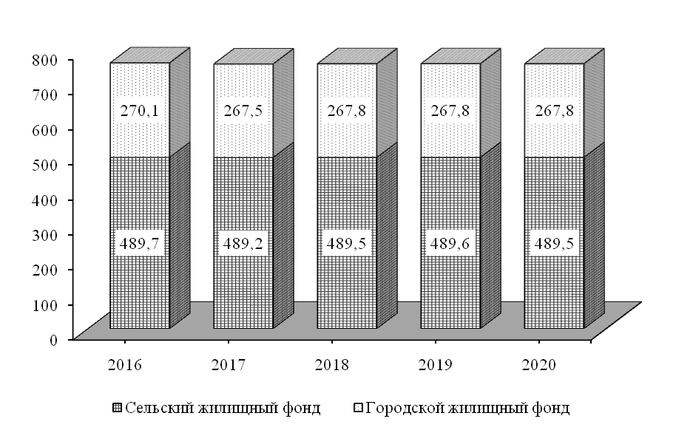

ПРИВАТИЗАЦИЯ ЖИЛЬЯ

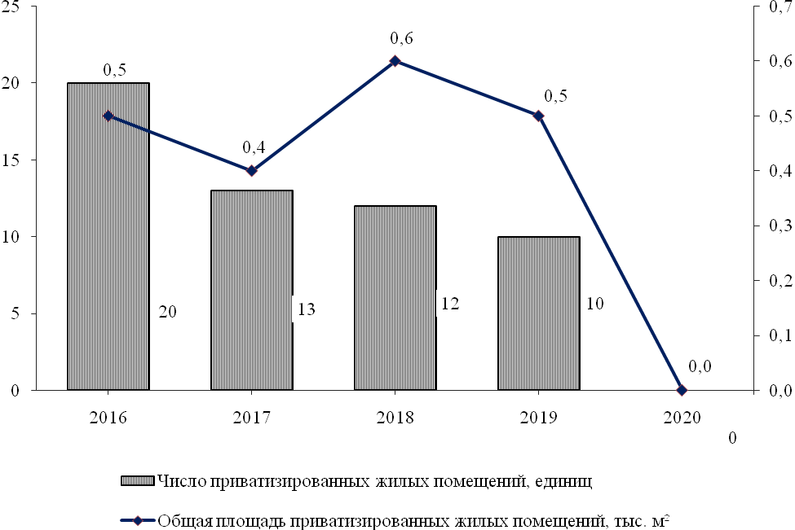

4.4.4. ПРИВАТИЗАЦИЯ ЖИЛЬЯ
 | 2016 | 2017 | 2018 | 2019 | 2020
Число приватизированных жилых помещений, единиц | 20 | 13 | 12 | 10 | -
Общая площадь приватизированных жилых помещений, тыс. м² | 0,5 | 0,4 | 0,6 | 0,5 | -
Получено средств от приватизации, тыс. руб. | - | 9,2 | - | 4,1 | -
Стоимость приватизированных  жилых помещений, тыс. руб. | 214,4 | 203,9 | 382,3 | 344,3 | -
4.4.5. УЛУЧШЕНИЕ ЖИЛИЩНЫХ УСЛОВИЙ НАСЕЛЕНИЯ
 | 2016 | 2017 | 2018 | 2019 | 2020
Число семей (включая одиночек), состоящих на учете на получение жилья (на конец года) | 112 | 120 | 103 | 108 | 103
в том числе:
в городской местности | 103 | 107 | 91 | 94 | 89
в сельской местности | 9 | 13 | 12 | 14 | 14
Число семей (включая одиночек), улучшивших жилищные условия | 11 | 6 | 1 | 2 | 2
из них в городской местности | 9 | 5 | - | 2 | -
в сельской местности | - | - | - | - | 2
В процентах от числа семей, состоявших на учете на получение жилья (на начало года) | 11,0 | 5,4 | 0,8 | 1,9 | 1,9
4.4.6. ВОДОПРОВОДНЫЕ И КАНАЛИЗАЦИОННЫЕ СИСТЕМЫ
 | 2016 | 2017 | 2018 | 2019 | 2020
Установленная производственная мощность насосных станций,  тыс. м³/сутки | 14,1 | 14,1 | 14,1 | 14,1 | 14,1
Установленная производственная мощность очистных сооружений,  тыс. м³/сутки | 1,2 | 1,2 | 1,2 | 1,2 | 1,2
Установленная производственная мощность водопровода,  тыс. м³/сутки | 14,2 | 14,2 | 14,2 | 14,2 | 14,2
Поднято воды насосными станциями, тыс. м³ | 469,5 | 509,5 | 598,9 | 554,3 | 648,7
Подано воды в распределительную сеть – всего, тыс. м³ | 469,1 | 509,2 | 598,5 | 557,6 | 648,5
Пропущено воды через очистные сооружения, тыс. м³ | 242,0 | 178,0 | 266,6 | 272,3 | 302,0
Отпущено воды всем потребителям,  тыс. м³ | 347,4 | 378,8 | 482,3 | 433,9 | 453,1
из них населению | 212,5 | 226,2 | 246,6 | 242,9 | 266,2
Работа канализаций: пропущено сточных вод – всего, тыс. м³ | 255,2 | 285,0 | 370,4 | 332,3 | 299,4
из них от населения | 94,7 | 89,0 | 93,1 | 98,3 | 100,4
Пропущено сточных вод через очистные сооружения, тыс. м³ | 221,2 | 233,6 | 306,3 | 271,3 | 268,3

4.4.7. ИСПОЛЬЗОВАНИЕ СЕТЕВОГО ГАЗА
 | 2016 | 2017 | 2018 | 2019 | 2020
Подано сетевого газа в сеть, тыс. м³ | 14517,5 | 15449,8 | 16485,2 | 15502,4 | 15344,1
Отпущено газа потребителям,  тыс. м³ | 14262,3 | 15199,2 | 16221,0 | 15251,5 | 15117,1
в том числе населению | 9165,5 | 9691,8 | 10241,7 | 9652,4 | 9748,1
Количество газифицированных квартир (на конец года с начала газификации), ед. | 6477 | 6659 | 6754 | 6855 | 6932

4.4.8. СНАБЖЕНИЕ ТЕПЛОЭНЕРГИЕЙ
 | 2016 | 2017 | 2018 | 2019 | 2020
Число источников теплоснабжения на конец года – всего, ед. | 19 | 19 | 19 | 19 | 19
из них мощностью, Гкал/ч
до 3 | 15 | 15 | 15 | 15 | 15
от 3 до 20 | 4 | 4 | 4 | 4 | 4
от 20 до 100 | - | - | - | - | -
Суммарная мощность источников теплоснабжения на конец года - всего, Гкал/ч | 27,4 | 27,4 | 27,5 | 27,5 | 27,5
из них мощностью, Гкал/ч
до 3 | 9,4 | 9,4 | 9,4 | 9,4 | 9,4
от 3 до 20 | 18,0 | 18,0 | 18,1 | 18,1 | 18,1
от 20 до 100 | - | - | - | - | -
Протяженность тепловых и паровых сетей в двухтрубном исчислении, км | 23,6 | 24,2 | 24,2 | 24,2 | 24,8
Произведено тепловой энергии, Гкал | 29561,1 | 31034,6 | 31531,8 | 29969,3 | 29627,9
Отпущено тепловой энергии – всего, Гкал | 26765,9 | 27973,3 | 28637,8 | 27065,5 | 26735,5
в том числе населению | 13003,5 | 13071,9 | 13366,2 | 12614,6 | 13406,4

4.4.9. ГОРОДСКИЕ ЗЕМЛИ И ЗЕЛЁНЫЕ НАСАЖДЕНИЯ
(на конец года)
 | 2016 | 2017 | 2018 | 2019 | 2020
Общая протяженность улиц, проездов, набережных, км | 56,3 | 56,3 | 56,3 | 56,3 | 56,3
Протяженность освещенных частей улиц, проездов, набережных, км | 26,1 | 26,1 | 26,1 | 26,1 | 26,1
Общая площадь городских земель в пределах городской черты, га | 709,0 | 709,0 | 709,0 | 709,0 | 709,0
Общая площадь зеленых насаждений в пределах городской черты, га | 135,0 | 135,0 | 135,0 | 135,0 | 135,0
из них парки | 14,0 | 14,0 | 14,0 | 14,0 | 14,0

4.5. ЖИЛИЩНОЕ И СОЦИАЛЬНО-КУЛЬТУРНОЕ СТРОИТЕЛЬСТВО

Раздел содержит данные о вводе в действие объектов жилищно-гражданского назначения.
Общая площадь жилых домов определяется как сумма площадей жилых и подсобных помещений квартир, а также площадей лоджий, балконов, веранд, террас и холодных кладовых, подсчитываемых с соответствующими понижающими коэффициентами в домах квартирного и гостиничного типа, общежитиях постоянного типа и других строениях, предназначенных для проживания людей в домах для инвалидов и престарелых, спальных корпусах детских домов и школ-интернатов. К подсобным помещениям относятся кухни, передние, внутриквартирные коридоры, ванные или душевые, туалеты, кладовые или хозяйственные встроенные шкафы. В общежитиях к подсобным (вспомогательным) помещениям относятся, кроме вышеуказанных, помещения культурно-бытового назначения и медицинского обслуживания.
В общую площадь жилых домов не входит площадь вестибюлей, тамбуров, лестничных площадок, общих коридоров, а также площадь в жилых домах, предназначенная для встроенно-пристроенных нежилых помещений.
В данные об общем числе построенных квартир включены квартиры в жилых домах и общежитиях, построенных в городской и сельской местности организациями всех форм собственности (кроме субъектов малого предпринимательства), а также индивидуальными застройщиками.

4.5.1. ВВОД В ДЕЙСТВИЕ ЖИЛЫХ ДОМОВ
(без субъектов малого предпринимательства; квадратных метров общей площади жилья)
 | 2016 | 2017 | 2018 | 2019 | 2020
Всего построено | 1613 | 1352 | 625 | 207 | -
в том числе:
в городской местности | 1613 | 1352 | 625 | 207 | -
в сельской местности | - | - | - | - | -
Из общего итога:
индивидуальными застройщиками | 1613 | 1352 | 625 | 207 | -

4.5.2. ЧИСЛО ПОСТРОЕННЫХ КВАРТИР И ИХ СРЕДНИЙ РАЗМЕР
(без субъектов малого предпринимательства)

 | 2016 | 2017 | 2018 | 2019 | 2020
Построено квартир – всего, ед. | 32 | 9 | 6 | 2 | -
их средний размер,  м² общей площади | 50,4 | 150,2 | 104,1 | 103,5 | -
Из общего итога:
индивидуальными застройщиками | 32 | 9 | 6 | 2 | -
их средний размер,  м² общей площади | 50,4 | 150,2 | 104,1 | 103,5 | -

ИНДЕКСЫ ВВОДА В ДЕЙСТВИЕ ОБЩЕЙ ПЛОЩАДИ
ЖИЛЫХ ДОМОВ
(в процентах к предыдущему году)

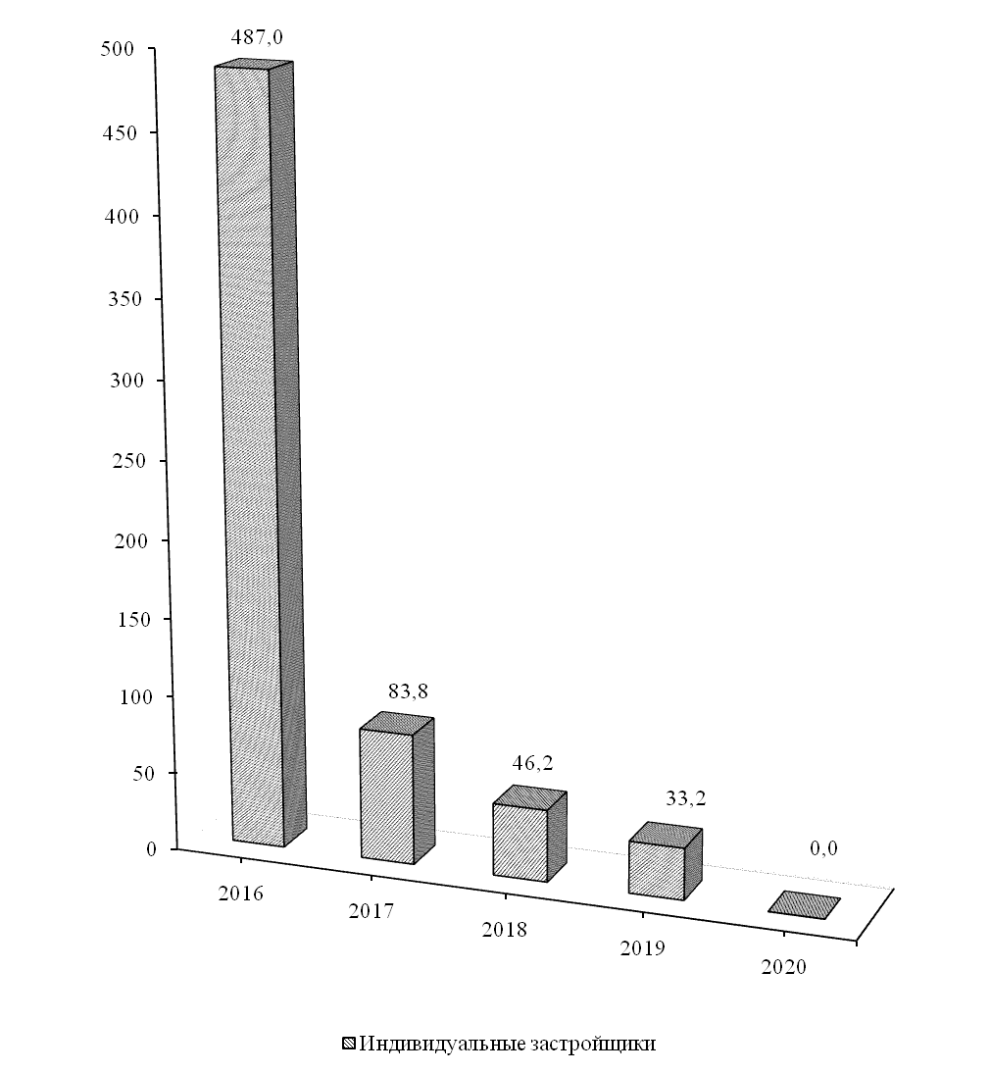

4.6. ПРЕСТУПНОСТЬ

В разделе содержатся данные, представленные Министерством внутренних дел Приднестровской Молдавской Республики и Министерством юстиции Приднестровской Молдавской Республики. Приведены сведения о состоянии преступности, в том числе по отдельным видам наиболее опасных и распространенных преступлений, информация о лицах, совершивших преступления, их характеристика по полу, возрасту, социальному положению, сведения о численности осужденных, их составе, распределении осужденных по основным мерам наказания.
Преступность – социально-правовое явление, включающее преступления, совершенные на конкретной территории в течение определенного периода времени и характеризующееся количественными и качественными показателями.
Преступление – виновно совершенное общественно опасное деяние, запрещенное Уголовным Кодексом под угрозой наказания.
Зарегистрированное преступление – выявленное и официально взятое на учет общественно опасное деяние, предусмотренное уголовным законодательством.
Лица, совершившие преступления – официально взятые на учет органами внутренних дел лица, на которых заведены уголовные дела.
Преступность несовершеннолетних – совокупность преступлений, совершенных подростками, которым ко времени совершения преступления исполнилось четырнадцать, но не исполнилось восемнадцати лет.
Осужденные – лица, в отношении которых судами вынесены обвинительные приговоры, вступившие в законную силу.
Лишение свободы, изоляция осужденного от общества путем направления его в колонию- поселение или помещение в исправительную колонию общего, строгого или особого режима либо в тюрьму. Лица, осужденные к лишению свободы, не достигшие к моменту вынесения судом приговора восемнадцатилетнего возраста, помещаются в воспитательные колонии общего или усиленного режима.

4.6.1. ЧИСЛО ЗАРЕГИСТРИРОВАННЫХ ПРЕСТУПЛЕНИЙ
 | 2016 | 2017 | 2018 | 2019 | 2020
Всего зарегистрировано  преступлений, единиц | 172 | 194 | 197 | 192 | 202
из них:
тяжкие | 28 | 35 | 32 | 22 | 36
кражи | 41 | 37 | 51 | 42 | 77
грабеж и разбой | 10 | 7 | 4 | 5 | 3
умышленное убийство и покушение | - | 1 | - | - | 1
тяжкие телесные повреждения | - | 1 | 3 | 3 | 1
изнасилование и покушение | - | - | 1 | - | -
преступления, связанные с незаконным оборотом наркотиков и других психотропных веществ | 29 | 31 | 36 | 18 | 12
хулиганство | 23 | 7 | 7 | 3 | -
нарушение правил безопасности движения и эксплуатации транспортных средств | 1 | 3 | 2 | - | 2
из них повлекшие смерть человека | 1 | 1 | 1 | - | 1

4.6.2. СОСТАВ ЛИЦ, СОВЕРШИВШИХ ПРЕСТУПЛЕНИЯ
(человек)
 | 2016 | 2017 | 2018 | 2019 | 2020
Выявлено лиц, совершивших преступления, – всего | 120 | 139 | 137 | 143 | 134
в том числе:
по полу
мужчины | 104 | 121 | 123 | 123 | 116
женщины | 16 | 18 | 14 | 20 | 18
по возрасту на момент совершения преступления, лет
14–15 | 5 | 7 | 5 | 2 | -
16–17 | 12 | 4 | 5 | 5 | 2
18–30 | 53 | 55 | 42 | 31 | 32
старше 30 лет | 50 | 73 | 85 | 105 | 100
по занятию на момент совершения преступления
наемные работники | 11 | 18 | 19 | 17 | 20
работники сельского хозяйства | 2 | 2 | 4 | 5 | 1
частные предприниматели | 2 | 1 | 5 | 4 | 5
учащиеся и студенты | 5 | 6 | 1 | 2 | 1
безработные | 97 | 101 | 102 | 112 | 105
прочие лица | 3 | 11 | 6 | 3 | 2

4.6.3. УДЕЛЬНЫЙ ВЕС НЕСОВЕРШЕННОЛЕТНИХ, СОВЕРШИВШИХ ПРЕСТУПЛЕНИЯ,
К ОБЩЕМУ ЧИСЛУ ЛИЦ, СОВЕРШИВШИХ ПРЕСТУПЛЕНИЯ
(в процентах)
 | 2016 | 2017 | 2018 | 2019 | 2020
По всем видам преступлений | 14,2 | 7,9 | 7,3 | 4,9 | 1,5
из них по отдельным видам
преступлений:
кража, мошенничество | 32,4 | 19,4 | 6,1 | 9,7 | 8,0
грабеж, разбой, вымогательство | 11,1 | - | 40,0 | - | -
хулиганство | 5,9 | - | 57,1 | 28,6 | -

4.6.4. ОСНОВНЫЕ ПОКАЗАТЕЛИ, ХАРАКТЕРИЗУЮЩИЕ ЖЕНСКУЮ ПРЕСТУПНОСТЬ
 | Всего, человек |  |  |  |  | В процентах от общего количества лиц, совершивших преступления
 | 2016 | 2017 | 2018 | 2019 | 2020 | 2016 | 2017 | 2018 | 2019 | 2020
Выявлено женщин, совершивших преступления, – всего | 16 | 18 | 14 | 20 | 18 | 13,3 | 12,9 | 10,2 | 14,0 | 13,4
из них по отдельным видам преступлений:
тяжкие | 4 | 4 | 3 | 2 | 2 | 17,4 | 14,8 | 21,4 | 11,8 | 20,0
умышленное убийство и покушение | 4 | - | - | - | - | 10,8 | - | - | - | -
кражи | 3 | 4 | 1 | 4 | 3 | 33,3 | 12,9 | 3,2 | 14,3 | 12,5
грабежи | - | - | - | 1 | - | - | - | - | 50,0 | -
мошенничество | - | 4 | 2 | 1 | - | - | 80,0 | 100 | 33,3 | -
преступления, связанные с незаконным оборотом наркотиков и других психотропных веществ | 4 | 3 | 2 | 1 | - | 23,5 | 20,0 | 12,5 | - | -
хулиганство | 1 | 2 | 1 | - | - | 5,9 | 12,5 | 14,3 | - | -

4.6.5. ЧИСЛО ОСУЖДЕННЫХ ПО ПРИГОВОРАМ, ВЫНЕСЕННЫМ РАЙОНЫМ СУДОМ,
ПО ОТДЕЛЬНЫМ ВИДАМ ПРЕСТУПЛЕНИЙ
(человек)
 | 2016 | 2017 | 2018 | 2019 | 2020
Число осужденных – всего | 101 | 105 | 101 | 78 | 75
из них по отдельным видам преступлений:
кражи, мошенничество | 35 | 25 | 33 | 18 | 24
грабеж, разбой, вымогательство | 7 | 4 | 7 | 7 | -
умышленное причинение тяжкого и средней тяжести вреда здоровью, истязание | 7 | 8 | 6 | 8 | 2
убийство | 2 | - | - | - | -
изнасилование | 1 | - | - | - | 3
преступления, связанные с незаконным оборотом наркотических средств или психотропных веществ | 17 | 11 | 18 | 9 | 4
хулиганство | 14 | 12 | 3 | 2 | 3
преступления против безопасности движения и эксплуатации транспорта | 1 | - | 5 | 8 | 8

4.6.6. РАСПРЕДЕЛЕНИЕ ОСУЖДЕННЫХ ПО ОСНОВНЫМ ВИДАМ НАКАЗАНИЯ, НАЗНАЧЕННЫМ РАЙОНЫМ СУДОМ
(в процентах)
 | 2016 | 2017 | 2018 | 2019 | 2020
Осужденные – всего | 100 | 100 | 100 | 100 | 100
в том числе:
к лишению свободы на определенный срок | 21,8 | 15,2 | 21,8 | 20,5 | 16,0
к исправительным работам | - | 1,0 | 1,0 | 1,3 | 4,0
с назначением условного осуждения | 65,3 | 56,2 | 50,5 | 41,0 | 42,7
к штрафу | 3,0 | 10,5 | 8,9 | 9,0 | 16,0
к другим видам наказания | 9,9 | 17,1 | 17,8 | 28,2 | 21,3
из общего числа осужденных:
освобождено от отбывания наказания по амнистии | 5,9 | 4,8 | - | - | 14,7

5. ПРИРОДНЫЕ РЕСУРСЫ И ОКРУЖАЮЩАЯ СРЕДА

В разделе содержатся данные, предоставленные Министерством сельского хозяйства и природных ресурсов Приднестровской Молдавской Республики, Государственной службой экологического контроля и охраны окружающей среды Приднестровской Молдавской Республики о воздействии хозяйственной и иной деятельности человека на окружающую среду и природные ресурсы. Приведены сведения об охране земельных, лесных, водных ресурсов, атмосферного воздуха, а также о государственных природных заповедниках.
Окружающая среда – среда обитания и деятельности человечества, окружающий человека природный и созданный им материальный мир.
Загрязнение окружающей среды – поступление в окружающую среду веществ и (или) энергии, свойства, местоположение или количество которых оказывают негативное воздействие на окружающую среду.
Земля – важнейший природный ресурс, главное средство производства в сельском и лесном хозяйствах, пространственный базис для размещения зданий, строений, сооружений и других объектов.
Все земли в пределах Каменского района, независимо от их назначения и вида собственности на них, составляют его земельный фонд.
Водные ресурсы – запасы поверхностных и подземных вод, находящихся в водных объектах, которые используются или могут быть использованы.
Забор воды из природных водных объектов для использования – объем изъятия водных ресурсов из поверхностных водоемов и подземных горизонтов с целью дальнейшего потребления воды. В этот показатель не включается объем пропуска воды через гидроузлы для производства электроэнергии, пропуска рыбы, поддержания судоходных глубин и др.
Использование свежей воды – водопотребление забранных из различных источников водных ресурсов для удовлетворения хозяйственных нужд. В него не включается оборотное водопотребление, а также повторное использование сточной и коллекторно-дренажной воды.
Использование воды на производственные нужды – объем водопотребления для технических (технологических) целей в обрабатывающих производствах, при производстве и распределении электроэнергии и воды, в транспорте, строительстве и других видах деятельности, включая объем свежей воды, поступающей на подпитку систем оборотного водоснабжения.
Использование воды на сельскохозяйственное водоснабжение включает объемы воды, поданной для вегетационных поливов, влагозарядки, нужд животноводства и ряда других целей, включая хозяйственно-питьевые нужды сельского населения. Объемы воды, подаваемой на хозяйственно-питьевые нужды сельского населения, учитываются только по централизованным водопроводам.
Использование воды на хозяйственно-питьевые нужды – объем водопотребления для удовлетворения всех бытовых и коммунальных нужд населения (в том числе работающих на предприятиях). В него включается вода, использованная на полив улиц и др.
Потери воды при транспортировке – потери воды от места забора до места потребления (использования) на испарение, фильтрацию, утечки и др. Сюда не включаются объемы воды, переданной для использования стороннему потребителю.
Количество воды в оборотном и повторном водоснабжении – объем экономии забора свежей воды за счет применения систем оборотного и повторного водоснабжения, включая использование сточной и коллекторно-дренажной воды. К оборотному использованию не относится расход воды в системах коммунального и производственного теплоснабжения.
Сброс сточных вод в поверхностные водоемы включает объемы нормативно-чистых, нормативно-очищенных и загрязненных стоков (производственных и коммунальных), сброшенных в поверхностные водоемы.
Выбросы в атмосферу загрязняющих веществ – поступление в атмосферный воздух загрязняющих веществ (оказывающих неблагоприятное воздействие на здоровье населения и окружающую природную среду) от стационарных и передвижных источников выбросов. Учитываются все загрязнители, поступающие в атмосферный воздух как после прохождения пылегазоочистных установок (в результате неполного улавливания и очистки) на организованных источниках загрязнения, так и без очистки от организованных и неорганизованных источников загрязнения. Учет выбросов загрязняющих атмосферу веществ ведется как по их агрегатному состоянию (твердые, газообразные и жидкие), так и по отдельным веществам (ингредиентам).
Стационарный источник загрязнения атмосферы – непередвижной технологический агрегат (установка, устройство, аппарат и т.п.), выделяющий в процессе эксплуатации, загрязняющие атмосферу вещества. Сюда же относятся другие объекты (терриконы, резервуары и т.д.).
Количество уловленных (обезвреженных) загрязняющих атмосферу веществ включает все виды загрязнителей, уловленных (обезвреженных) на пылеулавливающих (газоочистных) установках из общего их объема, отходящего от стационарных источников.
Охрана окружающей среды – деятельность, направленная на сохранение и восстановление природной среды, рациональное использование и воспроизводство природных ресурсов, предотвращение негативного воздействия хозяйственной и иной деятельности на окружающую среду и ликвидацию ее последствий.

5.1. ЗЕМЕЛЬНЫЙ ФОНД
(на 1 января; гектаров)
 | 2017 | 2018 | 2019 | 2020 | 2021
Всего земель | 43441 | 43440 | 43440 | 43445 | 43441
в том числе:
земли сельскохозяйственного  назначения (в том числе, земли государственного резервного фонда) | 25661 | 25661 | 25659 | 26737 | 25963
земли населенных пунктов (городов, поселков и сельских населенных пунктов) | 9256 | 9256 | 9256 | 9226 | 8943
земли промышленности, транспорта, связи и иного специального назначения | 338 | 338 | 339 | 413 | 349
земли особо охраняемых территорий и объектов | - | - | 1 | 19 | 5
земли лесного фонда | 6552 | 6651 | 6651 | 5516 | 6647
земли водного фонда | 1534 | 1534 | 1534 | 1534 | 1534
земли государственного запаса | - | - | - | - | -

5.2. ПРОВЕДЕНИЕ ЛЕСОВОССТАНОВИТЕЛЬНЫХ РАБОТ
 | 2016 | 2017 | 2018 | 2019 | 2020
Посадка и посев леса, га |  |  | 26,0 | 25,6 | 20,4
Рубки леса главного пользования и лесовосстановительные рубки
площадь, га | … | … | 17,0 | 16,3 | 10,4
объем, м³ | … | … | 2928 | 3094 | 1966
Рубки ухода и выборочно-санитарные рубки леса
площадь, га | … | … | 134,0 | 107,0 | 123,9
объем, м³ | … | … | 2326 | 1962 | 2210

5.3. ЛЕСОЗАЩИТНЫЕ МЕРОПРИЯТИЯ
 | 2016 | 2017 | 2018 | 2019 | 2020
Площадь очагов вредителей и болезней леса на конец года, га | … | … | - | 4700 | -

5.4. ЛЕСНЫЕ ПОЖАРЫ
 | 2016 | 2017 | 2018 | 2019 | 2020
Число лесных пожаров, случаев | … | … | - | 5 | -
из них по вине населения | … | … | - | 5 | -
Лесная площадь, пройденная пожарами, га | … | … | - | 2,8 | -

5.5. ОХОТНИЧЬЕ ХОЗЯЙСТВО
 | 2016 | 2017 | 2018 | 2019 | 2020
Площадь охотничьих угодий, га | … | … | 26508 | - | 26508
Затраты на биотехнические мероприятия по сохранению и воспроизводству диких животных, тыс. руб. | … | … | - | - | -

5.6. ЗАПОВЕДНИКИ
 | 2016 | 2017 | 2018 | 2019 | 2020
Площадь охраняемых объектов природно-заповедного фонда ПМР, га | … | … | 915 | 915 | 914

5.7. ИСПОЛЬЗОВАНИЕ ВОДЫ И СБРОС СТОЧНЫХ ВОД
В ПОВЕРХНОСТНЫЕ ВОДОЕМЫ
(тысяч кубических метров)
 | 2016 | 2017 | 2018 | 2019 | 2020
Забор воды из природных водных  объектов для использования | 490,1 | 527,1 | 626,0 | 573,0 | 694,2
Использование свежей воды | 368,4 | 396,3 | 509,0 | 449,0 | 496,1
из него:
на производственные нужды | 41,9 | 43,6 | 100,0 | 62,0 | 88,0
из них воды питьевого качества | 41,9 | 43,6 | 100,0 | 62,0 | 88,0
на сельскохозяйственное водоснабжение | 18,0 | 13,7 | 21,0 | 16,0 | 37,1
на хозяйственно-питьевые нужды | 308,5 | 590,0 | 82,0 | 68,0 | 47,1
Потери воды при транспортировке | 121,7 | 130,8 | 117,0 | 124,0 | 198,1
Количество воды в оборотном и  повторном водоснабжении | 92,0 | 92,0 | 95,0 | 57,0 | 57,0
Всего сброшено загрязненных  сточных вод | 226,1 | - | - | - | -
из них в р. Днестр | 217,1 | - | - | - | -

5.8. ОСНОВНЫЕ ПОКАЗАТЕЛИ, ХАРАКТЕРИЗУЮЩИЕ ВЫБРОСЫ
ЗАГРЯЗНЯЮЩИХ ВЕЩЕСТВ В АТМОСФЕРНЫЙ ВОЗДУХ
ОТ СТАЦИОНАРНЫХ ИСТОЧНИКОВ
 | 2016 | 2017 | 2018 | 2019 | 2020
Выбросы загрязняющих веществ в атмосферный воздух, т | 26,7 | 29,4 | 29,7 | 26,5 | 30,9
в том числе:
твердые вещества | 0,1 | 3,2 | 1,9 | 0,6 | 7,6
газообразные и жидкие вещества | 26,6 | 26,2 | 27,8 | 25,9 | 23,3
из них:  диоксид серы | 1,5 | 1,2 | 0,1 | 0,1 | -
оксид углерода | 17,4 | 18,2 | 19,7 | 18,4 | 15,4
оксиды азота | 5,6 | 5,8 | 6,1 | 5,7 | 5,5
Уловлено и обезврежено загрязняющих веществ, отходящих от стационарных источников, т | 0,1 | 0,8 | - | 0,6 | 24,0
в процентах к общему количеству веществ, отходящих от стационарных источников | 0,2 | 3,0 | - | 2,2 | 43,7
Использовано (утилизировано) загрязняющих веществ, уловленных установками очистки, т | 0,1 | 0,8 | - | 0,6 | 18,0
в процентах к общему количеству  уловленных (обезвреженных)  загрязняющих веществ | 100,0 | 100,0 | - | 100,0 | 75,0

6. ОБЩАЯ ХАРАКТЕРИСТИКА ОРГАНИЗАЦИЙ

В разделе приводятся данные об организациях Каменского района и г. Каменка из Единого государственного регистра предприятий и организаций, полученные на основе сведений о государственной регистрации, предоставляемых Министерством юстиции ПМР из Единого государственного реестра юридических лиц, а также с использованием сведений, поступивших в органы государственной статистики до введения в действие Закона Приднестровской Молдавской Республики «О государственной регистрации юридических лиц и индивидуальных предпринимателей» (от 11 июня 2007 г.).
Государственной собственностью в Приднестровской Молдавской Республике является имущество, принадлежащее на праве собственности Приднестровской Молдавской Республике.
Земля, недра, воды, леса, воздушное пространство и другие природные ресурсы находятся в исключительной собственности государства.
Имущество, принадлежащее на праве собственности городским и сельским поселениям, а также другим муниципальным образованиям, является муниципальной собственностью.
Имущество, находящееся в собственности двух или нескольких лиц, принадлежит им на праве общей собственности.
Частная собственность – это имущество, находящееся в собственности граждан и юридических лиц Приднестровской Молдавской Республики.

6.1. РАСПРЕДЕЛЕНИЕ ОРГАНИЗАЦИЙ ПО ФОРМАМ СОБСТВЕННОСТИ
(на конец года)
 | 2016 | 2017 | 2018 | 2019 | 2020
Число организаций, единиц
Всего | 400 | 403 | 408 | 411 | 415
в том числе по формам собственности:
государственная | 31 | 29 | 29 | 27 | 25
муниципальная | 51 | 51 | 51 | 52 | 52
общая собственность | 73 | 75 | 75 | 73 | 73
собственность общественных организаций | 68 | 68 | 72 | 73 | 76
частная | 177 | 180 | 181 | 186 | 189
из неё:
иностранная собственность | 5 | 5 | 5 | 5 | 5
смешанная собственность с иностранным участием | 7 | 5 | 5 | 5 | 5
смешанная собственность без иностранного вмешательства | 3 | 3 | 4 | 4 | 4
В процентах к итогу
Всего | 100 | 100 | 100 | 100 | 100
в том числе по формам собственности:
государственная | 7,8 | 7,2 | 7,1 | 6,6 | 6,0
муниципальная | 12,7 | 12,7 | 12,5 | 12,6 | 12,5
общая собственность | 18,2 | 18,6 | 18,4 | 17,8 | 17,6
собственность общественных организаций | 17,0 | 16,8 | 17,6 | 17,8 | 18,3
частная | 44,3 | 44,7 | 44,4 | 45,2 | 45,6
из неё
иностранная собственность | 1,3 | 1,2 | 1,2 | 1,2 | 1,2
смешанная собственность с иностранным участием | 1,8 | 1,2 | 1,2 | 1,2 | 1,2
смешанная собственность без иностранного вмешательства | 0,8 | 0,7 | 0,9 | 0,9 | 0,9

6.2. РАСПРЕДЕЛЕНИЕ ОРГАНИЗАЦИЙ ПО ОТРАСЛЯМ ЭКОНОМИКИ
(на 1 января 2021 г.)
 | Число организаций |  | из них по формам собственности, единиц
 | единиц | в процентах к итогу | государ-  ственная | муници-  пальная | частная
Всего | 415 | 100 | 25 | 52 | 189
в том числе организации с основным видом деятельности:
промышленность | 19 | 4,6 | - | 1 | 18
сельское хозяйство | 32 | 7,7 | 1 | 2 | 20
лесное хозяйство | - | - | - | - | -
коллекторская деятельность | - | - | - | - | -
транспорт | 9 | 2,2 | 1 | - | 8
связь | 2 | 0,5 | 1 | - | 1
строительство | 17 | 4,1 | - | 2 | 13
торговля и общепит | 103 | 24,8 | - | - | 99
снабжение и сбыт | 1 | 0,2 | - | - | 1
заготовки | - | - | - | - | -
информационно-вычислительное обслуживание | 1 | 0,2 | - | - | 1
операции с недвижимым  имуществом | 6 | 1,4 | 1 | 1 | 3
общая коммерческая деятельность | 2 | 0,5 | - | - | 2
геология и разведка недр, геодезическая, гидро-метеорологическая служба | 2 | 0,5 | - | - | 2
прочие виды деятельности сферы материального производства | 2 | 0,5 | 1 | 1 | -
жилищно-коммунальное  хозяйство | 69 | 16,7 | 2 | 1 | 5
непроизводственные виды  бытового обслуживания | 2 | 0,5 | - | - | 2
здравоохранение и социальное обеспечение | 6 | 1,4 | 2 | - | 3
образование | 22 | 5,3 | 1 | 20 | -
культура и искусство | 4 | 1,0 | - | 4 | -
физкультура, отдых и туризм | 2 | 0,5 | - | 2 | -
наука и научное обслуживание | - | - | - | - | -
финансы, кредит, страхование, пенсионное обеспечение | 3 | 0,7 | 2 | - | 1
управление | 30 | 7,2 | 12 | 18 | -
общественные объединения | 81 | 19,5 | 1 | - | 1

6.3. КОЛИЧЕСТВО СУБЪЕКТОВ МАЛОГО ПРЕДПРИНИМАТЕЛЬСТВА
(на конец года, единиц)
 | 2016 | 2017 | 2018 | 2019 | 2020
Всего | 145 | 142 | 142 | 141 | 145
в том числе по отраслям экономики:
промышленность | 13 | 14 | 14 | 13 | 13
сельское хозяйство | 8 | 10 | 12 | 14 | 14
транспорт | 6 | 6 | 6 | 7 | 7
связь | 1 | 1 | 1 | 1 | 1
строительство | 11 | 11 | 9 | 10 | 10
торговля и общепит | 88 | 80 | 82 | 82 | 86
материально-техническое снабжение и сбыт | 1 | 1 | 1 | - | -
информационно вычислительное обслуживание | - | - | - | - | 1
операции с недвижимым имуществом | 5 | 5 | 5 | 4 | 4
общая коммерческая деятельность по обеспечению функционирования рынка | 2 | 2 | 2 | 2 | 2
геология и разведка недр, геодезическая, гидрометеорологическая служба | 1 | 1 | 1 | 1 | 1
редакции и издательства | 1 | 1 | - | - | -
непроизводственные виды бытового обслуживания | 2 | 2 | 2 | 2 | 2
здравоохранение | - | 2 | 2 | 2 | 2
образование | 1 | 1 | 1 | 1 | 1
физкультура, отдых и туризм | 2 | 2 | - | - | -
общественные объединения | 3 | 3 | 1 | 1 | 1
прочие | - | - | - | 1 | -

6.4. КОЛИЧЕСТВО НЕКОМЕРЧЕСКИХ ОРГАНИЗАЦИЙ
(на конец года, единиц)
 | 2016 | 2017 | 2018 | 2019 | 2020
Всего | 111 | 110 | 117 | 120 | 122
в том числе по отраслям экономики:
строительство | 1 | 1 | 1 | 1 | 1
жилищно-коммунальное хозяйство | 63 | 62 | 64 | 63 | 63
здравоохранение и социальное обеспечение | 1 | 1 | 1 | 1 | 1
общественные объединения | 46 | 46 | 51 | 53 | 56
прочие | - | - | - | 2 | 1

7. ПРОМЫШЛЕННОСТЬ

В разделе приводятся данные, характеризующие динамику объема промышленного производства в целом и по отдельным отраслям, его отраслевую структуру, производство важнейших видов промышленной продукции и потребительских товаров, численность промышленно – производственного персонала.
Объем промышленной продукции– совокупность произведенной готовой продукции и полуфабрикатов, выполненных работ, оказанных услуг,встоимостном выражении произведенных юридическими лицами и их обособленными подразделениями.
Данные об объеме промышленной продукции приводятся в текущих ценах организации за вычетом акцизов и экспортных пошлин, а также стоимости давальческого сырья.
Давальческое сырье - это сырье, принадлежащее заказчику и переданное на промышленную переработку другим организациям для производства из него продукции в соответствии с заключенными договорами.
Объем продукции (работ, услуг) промышленного предприятия определяется без стоимости внутризаводского оборота. Внутризаводской оборот - стоимость той части изготовленных организацией готовых изделий и полуфабрикатов, которые используются внутри данной организации на собственные промышленно-производственные нужды и стоимость которых в дальнейшем учитывается в состав затрат, включаемых в себестоимость конечной промышленной продукции.
Объем промышленного производства приведен по крупным, средним и малым организациям всех форм собственности, независимо от их основного вида деятельности.
К крупным и средним промышленным организациямотносятся юридические лица,основным видом деятельности которых является промышленное производством, сосредней численностью работников свыше 50 человек или годовая сумма доходов превышает 2 000 000 РУ МЗП.
К субъектам малого предпринимательства относятся юридические лица, осуществляющие производство промышленной продукции, со средней численностью работников до 50 человек или годовая сумма доходов не превышает 2 000 000 РУ МЗП.
К непромышленным организациямотносятся юридические лица, на балансе которых состоят подсобные промышленные производства, со средней численностью работников свыше 50 человек или годовая сумма доходов превышает 2 000 000 РУ МЗП.
Индексы промышленного производства исчислены на основании данных об общем объеме продукции, работ и услуг промышленного характера в сопоставимых ценах. Оценка продукции в сопоставимых ценах производится непосредственно в организациях.
Отнесение организации к той или иной отрасли промышленности производится в соответствии с основной продукцией, вырабатываемой организацией.
Производство промышленной продукции в натуральном выражении приводится как c учетом продукции, потребленной внутри данной организации на производственные нужды так и без учета внутреннего потребления (товарный выпуск), включая продукцию, выработанную из давальческого сырья. Давальческое сырье – это сырье, принадлежащее заказчику и переданное на промышленную переработку другим организациям для производства из него продукции в соответствии с заключенными договорами.
Объем производства потребительских товаров в ценах соответствующих лет определяется в организациях исходя из их производства в натуральном выражении и текущих цен.
Индексы производства потребительских товаров исчислены к предыдущему году в сопоставимых ценах.

7.1. ОСНОВНЫЕ ПОКАЗАТЕЛИ РАБОТЫ ПРОМЫШЛЕННОСТИ
 | 2016 | 2017 | 2018 | 2019 | 2020
Объем промышленной продукции, тыс. руб. | 30779 | 45600 | 55488 | 55119 | 72006
в том числе:  крупные и средние промышленные организации | 20200 | 33989 | 42856 | 41992 | 61097
субъекты малого предпринимательства | 6019 | 6236 | 4934 | 5849 | 4986
непромышленные организации | 4560 | 5375 | 7698 | 7278 | 5923

7.2. ОБЪЕМ ПРОМЫШЛЕННОГО ПРОИЗВОДСТВА ПО ПОДОТРАСЛЯМ
В КРУПНЫХ И СРЕДНИХ ПРОМЫШЛЕННЫХ ОРГАНИЗАЦИЯХ
(в текущих ценах; тыс. руб.)
 | 2016 | 2017 | 2018 | 2019 | 2020
Промышленность – всего | 20200 | 33989 | 42856 | 41992 | 61097
в том числе:  электроэнергетика | 10282 | 8169 | 7571 | 7732 | 19526
пищевая промышленность | 9918 | 25820 | 35285 | 34260 | 41571

7.3. ИНДЕКСЫ ПРОМЫШЛЕННОГО ПРОИЗВОДСТВА ПО ПОДОТРАСЛЯМ
В КРУПНЫХ И СРЕДНИХ ПРОМЫШЛЕННЫХ ОРГАНИЗАЦИЯХ
(в текущих ценах; в процентах (разах) к предыдущему году)
 | 2016 | 2017 | 2018 | 2019 | 2020
Промышленность – всего | 93,3 | 168,3 | 126,1 | 98,0 | 114,9
в том числе:  электроэнергетика | 100,8 | 79,4 | 92,7 | 102,1 | 103,4
пищевая промышленность | 86,7 | в 2,6 р. | 136,7 | 97,1 | 121,3

7.4. ИНДЕКСЫ ПРОМЫШЛЕННОГО ПРОИЗВОДСТВА ПО ПОДОТРАСЛЯМ
В КРУПНЫХ И СРЕДНИХ ПРОМЫШЛЕННЫХ ОРГАНИЗАЦИЯХ
(в сопоставимых ценах; в процентах к предыдущему году)
 | 2016 | 2017 | 2018 | 2019 | 2020
Промышленность – всего | 93,0 | 156,6 | 151,4 | 72,7 | 104,6
в том числе:  электроэнергетика | 101,4 | 102,7 | 100,4 | 94,7 | 99,7
пищевая промышленность | 88,2 | 191,7 | 169,2 | 69,4 | 106,5

7.5 СТРУКТУРА ОБЪЕМА ПРОМЫШЛЕННОГО ПРОИЗВОДСТВА ПО ПОДОТРАСЛЯМ
В КРУПНЫХ И СРЕДНИХ ПРОМЫШЛЕННЫХ ОРГАНИЗАЦИЯХ
(в сопоставимых ценах; в процентах к итогу)
 | 2016 | 2017 | 2018 | 2019 | 2020
Промышленность – всего | 100 | 100 | 100 | 100 | 100
в том числе:
электроэнергетика | 39,5 | 25,9 | 17,2 | 17,1 | 27,0
пищевая промышленность | 60,5 | 74,1 | 82,8 | 82,9 | 73,0

7.6. СРЕДНЕГОДОВАЯ ЧИСЛЕННОСТЬ ПРОМЫШЛЕННО-ПРОИЗВОДСТВЕННОГО ПЕРСОНАЛА ПО ПОДОТРАСЛЯМ ПРОМЫШЛЕННОСТИ В КРУПНЫХ И СРЕДНИХ ПРОМЫШЛЕННЫХ ОРГАНИЗАЦИЯХ
(человек)
 | 2016 | 2017 | 2018 | 2019 | 2020
Промышленность – всего | 154 | 162 | 157 | 169 | 248
в том числе:
электроэнергетика | 30 | 29 | 29 | 29 | 105
пищевая промышленность | 124 | 133 | 128 | 140 | 143

7.7. СРЕДНЕМЕСЯЧНАЯ НОМИНАЛЬНАЯ НАЧИСЛЕННАЯ ЗАРАБОТНАЯ ПЛАТА РАБОТНИКОВ ПО ПОДОТРАСЛЯМ ПРОМЫШЛЕННОСТИ В КРУПНЫХ И СРЕДНИХ ПРОМЫШЛЕННЫХ ОРГАНИЗАЦИЯХ
(рублей)
 | 2016 | 2017 | 2018 | 2019 | 2020
Промышленность – всего | 4135 | 4214 | 4307 | 4420 | 4747
в том числе:
электроэнергетика | 4965 | 5232 | 5451 | 5801 | 6371
легкая промышленность | - | - | - | - | 2742
пищевая промышленность | 3334 | 3333 | 3344 | 3377 | 3709

7.8. ПРОИЗВОДСТВО ОСНОВНЫХ ВИДОВ ПРОМЫШЛЕННОЙ ПРОДУКЦИИ
В КРУПНЫХ И СРЕДНИХ ПРОМЫШЛЕННЫХ ОРГАНИЗАЦИЯХ
 | 2016 | 2017 | 2018 | 2019 | 2020
Электроэнергетика
Электроэнергия, тыс. кВт/ч | - | - | - | - | 27154
Теплоэнергия, тыс. Гкал | 26 | 27 | 28 | 26 | 27
Консервы – всего, тыс. условных банок | 2651 | 4916 | 3150 | 4432 | 6887
из них:овощные | 1021 | 2576 | 1702 | 2476 | 5478
томатные | 298 | 404 | 108 | 333 | 130
плодовоягодные | 244 | 1041 | 400 | 60 | 514
соки фруктовые | 1088 | 895 | 940 | 1563 | 765

7.9. ПРОИЗВОДСТВО ОСНОВНЫХ ВИДОВ ПРОМЫШЛЕННОЙ ПРОДУКЦИИ
В СУБЪЕКТАХ МАЛОГО ПРЕДПРИНИМАТЕЛЬСТВА
 | 2016 | 2017 | 2018 | 2019 | 2020
Промышленность строительных материалов
Песок природный строительный, м³ | - | - | - | 5214,8 | 5951,9
Пищевая промышленность
Хлеб и хлебобулочные изделия, т | 111,9 | 115,6 | - | - | 8,3
Масло растительное, т | - | - | - | 1,4 | 1,5
Безалкогольные напитки, тыс. дал | 118,7 | 125,3 | 102,0 | 94,2 | 74,5
Воды минеральные, тыс. полулитров | 262,4 | 275,9 | 264,4 | 244,7 | 223,7

7.10. ПРОИЗВОДСТВО ОСНОВНЫХ ВИДОВ ПРОМЫШЛЕННОЙ ПРОДУКЦИИ
В НЕПРОМЫШЛЕННЫХ ОРГАНИЗАЦИЯХ, ОСУЩЕСТВЛЯЮЩИХ
ПРОМЫШЛЕННОЕ ПРОИЗВОДСТВО
 | 2016 | 2017 | 2018 | 2019 | 2020
Промышленность строительных материалов
Песок природный строительный, тыс. м³ | 2,3 | 1,5 | 1,7 | 1,2 | 0,1
Щебень, тыс. м³ | 1,5 | 1,5 | 2,0 | 3,7 | 2,8
Смесь песчано-гравийная, тыс. м³ | 4,2 | 4,6 | 5,4 | 8,3 | 6,4
Асфальтобетон, т | 2348 | 3181 | 3979 | 2959 | 2238
Пищевая промышленность
Хлеб и хлебобулочные изделия, т | 3,6 | 3,4 | 3,0 | 3,0 | 3,0
Мясо и субпродукты, т | - | - | 5,0 | 7,0 | 6,0
Мясные полуфабрикаты, т | 6,1 | 6,0 | - | - | -
Макароны, т | 0,2 | 0,5 | 0,0 | 0,5 | 0,0
Масло растительное, т | 0,9 | 0,3 | 0,0 | 0,2 | -
Мука, т | 24,3 | 17,6 | 6,0 | 6,0 | 5,0
Крупа, т | 1,6 | - | - | - | -

7.11. ПРОИЗВОДСТВО ПОТРЕБИТЕЛЬСКИХ ТОВАРОВ
В КРУПНЫХ И СРЕДНИХ ПРОМЫШЛЕННЫХ ОРГАНИЗАЦИЯХ
(в текущих ценах; тыс. рублей)
 | 2016 | 2017 | 2018 | 2019 | 2020
Потребительские товары – всего | 9893 | 25825 | 35487 | 34239 | 37918
в том числе:
продовольственные товары | 9893 | 25825 | 35487 | 34239 | 37918

7.12. ИНДЕКСЫ ПРОИЗВОДСТВА ПОТРЕБИТЕЛЬСКИХ ТОВАРОВ
В КРУПНЫХ И СРЕДНИХ ПРОМЫШЛЕННЫХ ОРГАНИЗАЦИЯХ
(в сопоставимых ценах; в процентах к предыдущему году)
 | 2016 | 2017 | 2018 | 2019 | 2020
Потребительские товары – всего | 86,8 | 199,3 | 143,6 | 84,8 | 153,7
в том числе:
продовольственные товары | 86,8 | 199,3 | 143,6 | 84,8 | 153,7

8. СЕЛЬСКОЕ ХОЗЯЙСТВО

К организациям, осуществляющим сельскохозяйственное производство, относятся юридические лица, основным видом деятельности которых является сельскохозяйственное производство; обособленные подразделения других юридических лиц, занимающиеся сельскохозяйственным производством.
Крестьянское (фермерское) хозяйство – форма свободного предпринимательства, при котором граждане на основе пожизненно наследуемого владения (или арендованной ими) земли и имущества осуществляют производство, переработку и реализацию сельскохозяйственной продукции.
Хозяйства населения (приусадебное землепользование) – это форма сельскохозяйственного производства, осуществляемого личным трудом гражданина или членов его семьи в целях удовлетворения потребностей в продовольствии и иных нуждах.
Сельскохозяйственные угодья – земельные угодья, используемые для получения сельскохозяйственной продукции. В их состав входят пашня, залежные земли, многолетние насаждения, сенокосы и пастбища.
Пашня – это систематически обрабатываемые сельскохозяйственные угодья, используемые под посевы сельскохозяйственных культур, включая посевы многолетних трав, а так же чистые пары.
Сенокосы – земельные участки, используемые для сенокошения.
Пастбища – участки земли, занятые природными или сеяными травами, пригодные для выпаса скота и не используемые под сенокос.
Продукция сельского хозяйства представляет собой сумму продукции растениеводства и животноводства в стоимостной оценке по текущим ценам.
Продукция растениеводства включает стоимость сырых продуктов, полученных от урожая отчётного года – зерна, продукции технических культур, картофеля, овощей и бахчевых продовольственных культур, плодов и ягод, кормовых культур (кормовых корнеплодов, однолетних и многолетних сеяных трав, убранных на сено, зеленую массу и силос), семян и посадочного материала сельскохозяйственных культур и многолетних насаждений, а так же изменение стоимости незавершенного производства в растениеводстве (посадка и выращивание до плодоношения сельскохозяйственных культур и многолетних насаждений).
Продукция животноводства включает стоимость сырых продуктов, полученных в результате выращивания и хозяйственного использования животных и птицы (молока, шерсти, яиц и др.), стоимость продукции выращивания молодняка и скота на откорме за год, стоимость продукции пчеловодства, продукции рыборазведения и др.
Для исчисления индекса физического объёма продукции сельского хозяйства используется показатель её объёма в сопоставимых ценах. Индекс физического объёма продукции сельского хозяйства – относительный показатель, характеризующий изменение массы произведённых продуктов растениеводства и животноводства в сравниваемых периодах.
Валовой сбор сельскохозяйственных культур включает в себя объём собранной продукции, как с основных, так и с повторных и междурядных посевов.
Валовой сбор и урожайность зерновых и зернобобовых культур, подсолнечника, рапса и сои приведены в весе после доработки (очистки, сушки).
Продукция выращивания скота и птицы определяется как сумма живой массы приплода, прироста живой массы молодняка и прироста скота на откорме за вычетом павших животных.
Производство скота и птицы на убой – показатель, характеризующий использование скота и птицы для забоя на мясо. Общий объём производства скота и птицы на убой включает как переданный скот и птицу, подлежащий забою, так и забитый в хозяйствах.
Производство молока коровьего характеризуется фактически надоенным молоком, независимо от того, было ли оно реализовано или потреблено в хозяйстве на выпойку телят и поросят. Молоко, высосанное телятами при подсосном их содержании, в продукцию не включается и не учитывается при определении средних надоев от одной коровы.
Среднегодовой надой молока на одну корову приводится в расчёте на среднегодовое поголовье коров. В сельскохозяйственных организациях при определении удоя молока от одной коровы из общего поголовья коров, имеющихся в хозяйстве, исключаются коровы, находящиеся на откорме, коровы мясного стада и выделенные для группового подсосного содержания телят.
Производство шерсти включает весь объём фактически настриженной овечьей шерсти, независимо от того, был ли он реализован или использован на внутрихозяйственные нужды. Шерсть, полученная с овчин при промышленной переработке их на кожу, в продукцию не включается. Вес шерсти показывается физический, полученный непосредственно после стрижки овец (т.е. вес немытой шерсти).
Производство яиц включает их сбор за год от всех видов домашней птицы, в том числе яйца, пошедшие на воспроизводство птицы (инкубацию и др.).

8.1. СЕЛЬСКОХОЗЯЙСТВЕННЫЕ УГОДЬЯ ПО ВИДАМ ИСПОЛЬЗОВАНИЯ¹⁾
(на 1 января; гектаров)
 | 2017 | 2018 | 2019 | 2020 | 2021
Сельскохозяйственные угодья | 29279 | 29297 | 29297 | 29325 | 29324
в том числе:
пашня | 24499 | 24346 | 24225 | 24327 | 24552
многолетние насаждения | 2226 | 2396 | 2517 | 2520 | 2470
из них:
сады | 1347 | 1356 | 1368 | 1359 | 1311
виноградники | 639 | 640 | 640 | 639 | 639
пастбища и сенокосы | 2554 | 2554 | 2554 | 2477 | 2310
Орошаемые земли | 1699 | 1699 | 1151 | 1151 | 1151

8.2. ПРОИЗВОДСТВО ОСНОВНЫХ ВИДОВ СЕЛЬСКОХОЗЯЙСТВЕННОЙ ПРОДУКЦИИ
(в весе после доработки; т)
 | 2016 | 2017 | 2018 | 2019 | 2020
Организации, осуществляющие сельскохозяйственное производство
Зерновые и зернобобовые культуры | 39917,0 | 33177,7 | 31646,1 | 26969,5 | 13815,4
Подсолнечник | 16628,3 | 15201,4 | 13312,6 | 14056,5 | 7469,3
Овощи открытого грунта | 562,7 | 602,3 | 279,8 | 293,8 | 117,7
Плоды и ягоды | 280,0 | 200,0 | 280,0 | 525,0 | 50,0
Виноград | 2620,9 | 5089,8 | 4027,1 | 5908,9 | 3777,2
Скот и птица на убой (в живом весе) | 185,3 | 120,5 | 70,9 | 37,9 | 51,6
Молоко коровье | 26,5 | 21,1 | 28,3 | - | -
Крестьянские (фермерские) хозяйства²⁾
Зерновые и зернобобовые культуры | 7728,9 | 7802,5 | 11283,8 | 19664,9 | 5764,9
Подсолнечник | 2680,9 | 3193,3 | 2819,8 | 4550,5 | 3417,4
Картофель | - | 1,3 | 0,6 | 5,7 | 5,3
Овощи открытого грунта | 224,8 | 599,5 | 292,8 | 279,9 | 351,0
Плоды и ягоды | 4318,4 | 5143,4 | 7817,0 | 8122,0 | 2114,2
Виноград | 20,0 | 22,0 | 36,0 | 11,2 | 5,3
Скот и птица на убой (в живом весе) | - | - | 73,4 | 41,6 | 65,8
Молоко коровье | - | - | 46,2 | 215,5 | 192,0
¹⁾ По данным Министерства сельского хозяйства и природных ресурсов ПМР.
²⁾ С учетом производства продукции сельского хозяйства арендаторов.

8.3. РЕАЛИЗАЦИЯ ОСНОВНЫХ ВИДОВ ПРОДУКЦИИ

(в организациях, осуществляющих сельскохозяйственное производство; т)
 | 2016 | 2017 | 2018 | 2019 | 2020
Зерновые и зернобобовые культуры | 45196,8 | 22624,3 | 24700,1 | 29606,5 | 15491,5
из них пшеница | 39570,3 | 15734,6 | 21123,2 | 20183,7 | 6585,2
Подсолнечник | 9558,0 | 16657,8 | 13411,2 | 13657,6 | 15418,9
Овощи открытого грунта | 542,5 | 445,4 | 274,2 | 283,1 | 114,0
Плоды и ягоды | 54,6 | 408,4 | 73,6 | 293,2 | 495,3
Виноград | - | 0,6 | 0,4 | 0,4 | 1,9
Скот и птица (в живом весе) | 171,3 | 118,8 | 64,9 | 147,1 | 33,1
в том числе:
крупный рогатый скот | 133,3 | 70,9 | 28,7 | 101,6 | -
свиньи | 32,2 | 41,7 | 32,7 | 43,1 | 27,7
овцы и козы | 3,8 | 6,3 | 3,5 | 2,4 | 3,8
птица | 2,0 | - | - | - | 1,6

8.4. ЦЕНЫ РЕАЛИЗАЦИИ ОСНОВНЫХ ВИДОВ ПРОДУКЦИИ

(в организациях, осуществляющих сельскохозяйственное производство; руб. за 1 ц.)
 | 2016 | 2017 | 2018 | 2019 | 2020
Зерновые и зернобобовые культуры | 115,2 | 156,9 | 236,7 | 242,0 | 246,5
из них пшеница | 113,5 | 160,9 | 244,9 | 254,6 | 280,8
Подсолнечник | 345,8 | 384,9 | 536,9 | 485,1 | 678,9
Овощи открытого грунта | 205,0 | 245,7 | 317,6 | 514,1 | 659,5
Плоды и ягоды | 140,5 | 238,7 | 374,6 | 317,0 | 314,0
Виноград | - | - | 500,0 | 542,9 | 695,2
Скот и птица (в живом весе) | 1438,3 | 1773,5 | 1999,5 | 1812,7 | 2366,4
в том числе:
крупный рогатый скот | 1354,8 | 1561,4 | 1735,3 | 1604,1 | -
свиньи | 1694,4 | 2169,1 | 2217,8 | 2224,7 | 2325,9
овцы и козы | 2107,9 | 1539,9 | 2126,8 | 3262,7 | 3236,8
птица | 1602,0 | - | - | - | 1000,0

8.5. НАЛИЧИЕ ОСНОВНЫХ ВИДОВ СЕЛЬСКОХОЗЯЙСТВЕННОЙ ТЕХНИКИ
(в организациях, осуществляющих сельскохозяйственное производство; на конец года)
 | 2016 | 2017 | 2018 | 2019 | 2020
Наличие основных видов техники, единиц
тракторы | 107 | 108 | 109 | 115 | 112
плуги тракторные | 56 | 53 | 48 | 50 | 50
культиваторы | 76 | 76 | 74 | 79 | 77
сеялки | 57 | 60 | 56 | 59 | 58
косилки тракторные | 6 | 6 | 7 | 6 | 7
комбайны:
зерноуборочные | 22 | 22 | 23 | 22 | 23
кукурузоуборочные | 2 | 2 | 2 | 1 | 1
жатки | 14 | 11 | 10 | 12 | 11
поливные машины и установки | 3 | 3 | 3 | 3 | 3
разбрасыватели твердых  минеральных удобрений | 5 | 7 | 8 | 9 | 10
машины для внесения в почву  твердых органических удобрений | 4 | 4 | 1 | 1 | 1
машины для внесения в почву  жидких органических удобрений | 4 | 4 | 4 | 4 | 4
опрыскиватели и опыливатели  тракторные | 25 | 27 | 27 | 29 | 29

8.6. ОБЕСПЕЧЕННОСТЬ ТРАКТОРАМИ, КОМБАЙНАМИ
И ЭНЕРГИТИЧЕСКИМИ МОЩНОСТЯМИ

(в организациях, осуществляющих сельскохозяйственное производство; на конец года)
 | 2016 | 2017 | 2018 | 2019 | 2020
Приходится тракторов на 1000 га пашни, единиц | 7 | 7 | 10 | 10 | 9
Нагрузка пашни на один трактор, га | 152,5 | 150,7 | 98,0 | 100,8 | 109,9
Приходится на 1000 га посевов (посадки) соответствующих культур, единиц
комбайнов:
зерноуборочных | 3 | 3 | 4 | 5 | 5
кукурузоуборочных | 2 | 3 | 2 | 1 | 1
Приходится посевов (посадки)
соответствующих культур, га
на один комбайн:
зерноуборочный | 315,1 | 298,2 | 232,6 | 193,4 | 202,7
кукурузоуборочный | 450,0 | 392,8 | 646,0 | 1376,5 | 1776,6
Энергетические мощности – всего,
тыс. лошадиных сил | 28,8 | 29,7 | 33,9 | 35,5 | 36,0
их них: тракторов | 10,3 | 10,6 | 10,7 | 11,9 | 11,5
комбайнов | 6,9 | 6,9 | 7,5 | 7,9 | 8,3
в расчете на 100 га посевной площади, лошадиных сил | 183 | 188 | 226 | 284 | 301

8.7. ВНЕСЕНИЕ УДОБРЕНИЙ ПОД ПОСЕВЫ
СЕЛЬСКОХОЗЯЙСТВЕННЫХ КУЛЬТУР И МНОГОЛЕТНИЕ НАСАЖДЕНИЯ
(в организациях, осуществляющих сельскохозяйственное производство)
 | 2016 | 2017 | 2018 | 2019 | 2020
Внесено минеральных удобрений  (в пересчете на 100 процентов питательных веществ) – всего, т | 1463,7 | 1616,6 | 1755,6 | 1588,3 | 19149,1
в том числе:
азотных | 972,0 | 1078,3 | 1088,7 | 1117,2 | 11247,0
фосфорных | 467,9 | 374,7 | 488,7 | 328,4 | 6107,5
калийных | 23,8 | 163,6 | 178,2 | 142,7 | 1794,6
В расчете на 1 га посева  сельскохозяйственных культур, кг | 89,5 | 97,6 | 114,2 | 118,8 | 157,3
из них:
Зерновых и зернобобовых культур | 120,0 | 140,5 | 130,6 | 126,7 | 177,3
из них: пшеницы | 139,9 | 169,4 | 133,2 | 159,8 | 183,8
ячменя | 80,8 | 80,3 | 76,0 | 116,8 | 119,9
кукурузы на зерно | 26,0 | 41,6 | 164,7 | 42,3 | 181,4
Подсолнечника | 50,5 | 55,1 | 69,0 | 81,2 | 122,6
Рапса | 152,1 | 88,6 | 174,1 | 268,1 | 229,0
Овощей открытого грунта | 32,7 | 54,1 | - | - | 123,5
В расчете на 1 га удобренной площади  многолетних насаждений, кг | 150,0 | 300,0 | 300,0 | 300,8 | 155,5
Удельный вес удобренной площади во  всей посевной площади сельскохозяйственных культур, процентов  минеральными удобрениями | 83,1 | 79,0 | 98,3 | 99,3 | 98,8

8.8. ИСПОЛЬЗОВАНИЕ СРЕДСТВ ЗАЩИТЫ РАСТЕНИЙ
(в организациях, осуществляющих сельскохозяйственное производство)
 | 2016 | 2017 | 2018 | 2019 | 2020
Использовано средств защиты растений – всего, т | 65,4 | 77,0 | 86,8 | 94,4 | 79,1
из них: инсектицидов | 5,2 | 7,7 | 8,2 | 4,9 | 7,8
фунгицидов | 29,6 | 30,0 | 18,3 | 18,4 | 16,0
гербицидов | 30,3 | 38,0 | 42,3 | 34,1 | 25,1
биологических | - | 1,0 | 18,0 | 37,0 | 30,2
В расчете на 1 га обработанной площади, кг  из них: инсектицидами | 0,5 | 0,7 | 0,8 | 0,7 | 0,7
фунгицидами | 3,5 | 3,0 | 1,5 | 1,9 | 1,5
гербицидами | 2,0 | 2,5 | 2,8 | 2,7 | 2,1

8.9. ПОСЕВНЫЕ ПЛОЩАДИ СЕЛЬСКОХОЗЯЙСТВЕННЫХ КУЛЬТУР
(без хозяйств населения; гектаров)
 | 2016 | 2017 | 2018 | 2019 | 2020
Вся посевная площадь | 19243,9 | 19713,5 | 19030,3 | 18171,9 | 19947,7
Зерновые и зернобобовые культуры | 9765,5 | 9391,6 | 9119,9 | 9182,7 | 11528,2
в том числе:
пшеница озимая | 6993,9 | 6386,4 | 5282,4 | 4512,3 | 5734,1
рожь озимая | - | - | - | - | -
ячмень озимый | 370,7 | 198,1 | 675,2 | 734,4 | 731,3
пшеница яровая | 93,3 | 91,9 | 34,6 | 153,8 | 15,2
ячмень яровой | 778,2 | 1123,6 | 674,2 | 114,7 | 116,8
овес | - | - | 0,5 | - | -
кукуруза на зерно | 1396,2 | 1351,8 | 2309,3 | 3617,1 | 4796,6
зернобобовые | 132,6 | 239,8 | 143,7 | 50,4 | 56,2
из них горох | 63,3 | 234,8 | 81,4 | 42,4 | 55,3
прочие | 0,6 | - | - | - | 78,0
Технические культуры | 8857,1 | 9894,9 | 9521,4 | 8679,7 | 8005,3
из них:
подсолнечник | 7899,6 | 8356,9 | 6725,4 | 7343,7 | 7279,9
рапс | 833,0 | 1329,0 | 2703,0 | 1214,0 | 645,4
эфиромасличные культуры | 90,0 | - | - | 90,0 | 77,0
лён | - | 149,0 | - | - | -
соя | 34,0 | 60,0 | 93,0 | 32,0 | 3,0
Картофель, овощи и бахчевые культуры | 146,3 | 203,3 | 99,3 | 106,7 | 161,7
в том числе:
картофель | - | 0,7 | 0,5 | 1,1 | 2,2
овощи открытого грунта | 87,6 | 140,3 | 43,2 | 49,6 | 110,6
из них высадки и семенники | - | - | - | - | -
бахчевые культуры | 58,7 | 62,3 | 55,6 | 56,0 | 48,9
Кормовые культуры | 475,0 | 223,7 | 289,7 | 202,8 | 252,5
из них:
кормовые корнеплоды | - | 0,5 | - | 1,2 | 2,0
кукуруза на силос, сенаж и зеленый корм | 200,0 | 23,1 | 70,0 | 36,5 | 99,0
однолетние травы | 7,0 | 7,5 | 29,5 | 11,5 | 8,0
многолетние травы | 263,6 | 188,6 | 186,2 | 153,6 | 143,5
8.10. ПОСЕВНЫЕ ПЛОЩАДИ СЕЛЬСКОХОЗЯЙСТВЕННЫХ КУЛЬТУР
(по категориям хозяйств; гектаров)
 | 2016 | 2017 | 2018 | 2019 | 2020
Организации, осуществляющие сельскохозяйственное производство
Вся посевная площадь | 15926,9 | 15984,6 | 15135,1 | 12657,3 | 12119,0
в том числе площадь под посевами:
зерновых и зернобобовых культур | 7897,2 | 7454,9 | 6743,0 | 5675,3 | 6520,6
технических культур | 7629,7 | 8311,7 | 8215,1 | 6900,0 | 5489,4
картофеля, овощей и бахчевых культур | 91,6 | 121,8 | 30,0 | 30,3 | 92,0
кормовых культур | 308,4 | 96,2 | 147,0 | 51,7 | 17,0
Крестьянские (фермерские) хозяйства¹⁾
Вся посевная площадь | 3317,0 | 3728,9 | 3895,2 | 5514,6 | 7828,7
в том числе площадь под посевами:
зерновых и зернобобовых культур | 1868,3 | 1936,7 | 2376,9 | 3507,4 | 5007,6
технических культур | 1227,4 | 1583,2 | 1306,3 | 1779,7 | 2515,9
картофеля, овощей и бахчевых культур | 54,7 | 81,5 | 69,3 | 76,4 | 69,7
кормовых культур | 166,6 | 127,5 | 142,7 | 151,1 | 235,5
¹⁾ С учетом производства продукции сельского хозяйства арендаторов.

8.11. ВАЛОВОЙ СБОР СЕЛЬСКОХОЗЯЙСТВЕННЫХ КУЛЬТУР
(в весе после доработки; т)
 | 2016 | 2017 | 2018 | 2019 | 2020
Всего (без хозяйств населения)
Зерновые и зернобобовые культуры | 47646,0 | 40980,2 | 42929,9 | 46634,4 | 19580,3
в том числе:
пшеница озимая | 35008,0 | 30162,1 | 23261,7 | 19695,1 | 14179,3
ячмень озимый | 1348,7 | 734,5 | 2205,8 | 2379,5 | 2127,0
пшеница яровая | 317,2 | 263,5 | 146,8 | 527,7 | 15,5
ячмень яровой | 2640,6 | 3319,8 | 1170,6 | 360,0 | 214,5
овес | - | - | 1,5 | - | -
кукуруза на зерно | 8108,4 | 5932,2 | 15952,4 | 23547,6 | 2835,8
зернобобовые | 220,4 | 568,1 | 191,1 | 124,5 | 116,2
из них горох | 186,6 | 565,5 | 111,4 | 117,9 | 116,2
прочие | 2,7 | - | - | - | 92,0
Подсолнечник | 19309,2 | 18394,6 | 16132,4 | 18607,0 | 10886,7
Рапс | 2140,2 | 3803,2 | 8080,8 | 3719,0 | 1045,9
Лён | - | 71,2 | - | - | -
Соя | 27,5 | 81,9 | 165,5 | 53,5 | 1,2
Картофель | - | 1,3 | 0,6 | 5,7 | 5,3
Овощи открытого грунта | 787,5 | 1201,8 | 572,6 | 573,7 | 468,7
Бахчевые культуры | 658,7 | 603,7 | 825,7 | 632,2 | 314,7
Кормовые корнеплоды | - | 3,5 | - | 0,8 | -
Кукуруза на силос, сенаж и зеленый корм | 4556,1 | 148,0 | 1101,3 | 415,7 | 580,0
Крестьянские (фермерские) хозяйства¹⁾
Зерновые и зернобобовые культуры | 7728,9 | 7802,5 | 11283,8 | 19664,9 | 5764,9
в том числе:
пшеница озимая | 3628,1 | 3573,9 | 3622,1 | 3320,9 | 3447,3
рожь озимая | - | - | - |  | -
ячмень озимый | 610,1 | 393,1 | 843,5 | 843,7 | 645,9
пшеница яровая | 317,2 | 95,3 | 146,8 | 332,1 | 15,5
ячмень яровой | 974,3 | 998,9 | 678,5 | 336,8 | 214,5
овес | - | - | 1,5 | - | -
кукуруза на зерно | 2147,8 | 2693,9 | 5963,4 | 14801,8 | 1413,6
зернобобовые | 48,7 | 47,4 | 28,0 | 29,6 | 28,1
из них горох | 32,4 | 47,4 | 27,8 | 23,0 | 28,1
прочие | 2,7 | - | - | - | -
Подсолнечник | 2680,9 | 3193,3 | 2819,8 | 4550,5 | 3417,4
Соя | 26,4 | 46,6 | 139,4 | 53,5 | 1,2
Рапс | - | - | 88,2 | - | -
Картофель | - | 1,3 | 0,6 | 5,7 | 5,3
Овощи открытого грунта | 224,8 | 599,5 | 292,8 | 279,9 | 351,0
Бахчевые культуры | 462,0 | 438,5 | 605,4 | 587,0 | 243,3
Кормовые корнеплоды | - | 3,5 | - | 0,8 | -
Кукуруза на силос, сенаж и зеленый корм | - | 5,0 | - | 400,0 | 580,0
- С учетом производства продукции сельского хозяйства арендаторов.

ВАЛОВОЙ СБОР СЕЛЬСКОХОЗЯЙСТВЕННЫХ КУЛЬТУР
(без хозяйств населения; т)
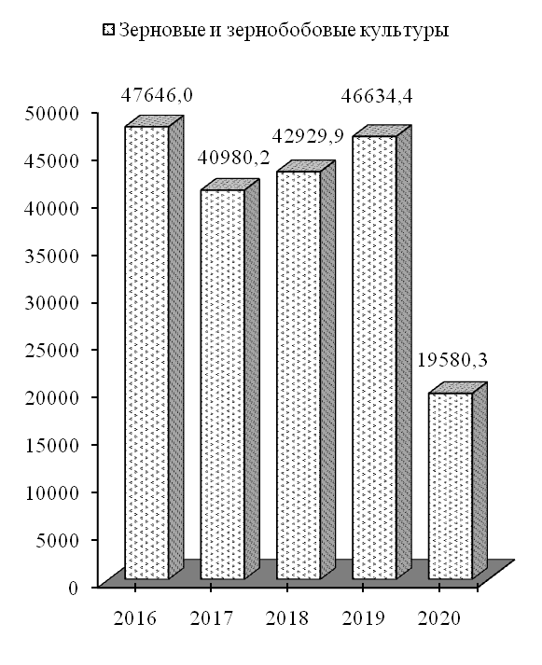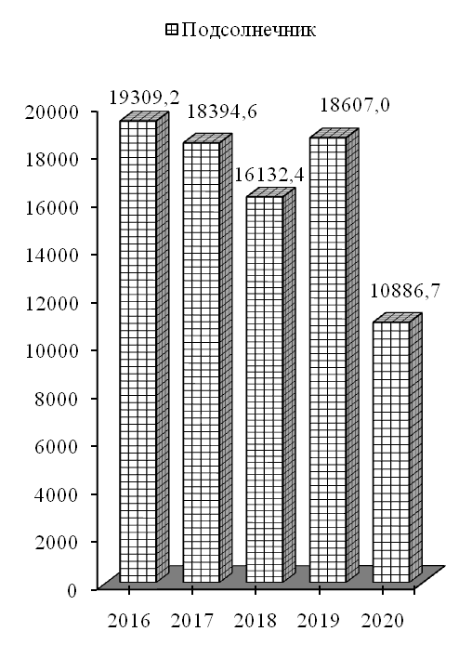

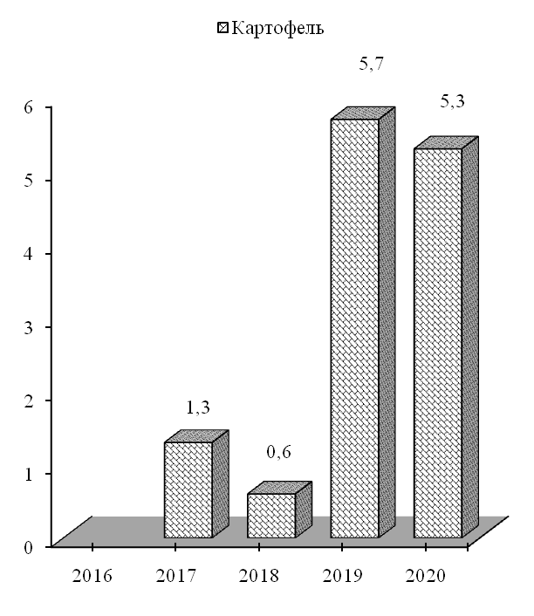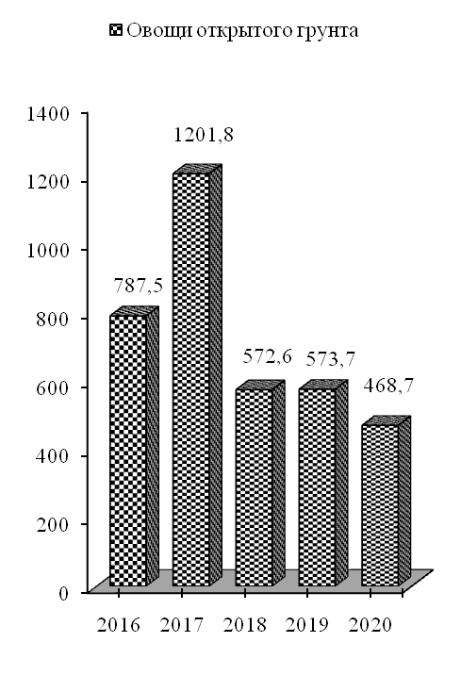

8.12. УРОЖАЙНОСТЬ ОСНОВНЫХ СЕЛЬСКОХОЗЯЙСТВЕННЫХ КУЛЬТУР
(в весе после доработки; центнеров с одного гектара уборочной площади)
 | 2016 | 2017 | 2018 | 2019 | 2020
Всего (без хозяйств населения)
Зерновые и зернобобовые культуры | 48,9 | 43,8 | 47,3 | 50,8 | 19,0
в том числе:
пшеница озимая | 50,1 | 47,2 | 44,0 | 43,6 | 24,7
ячмень озимый | 36,4 | 37,1 | 32,7 | 32,4 | 29,1
пшеница яровая | 34,0 | 33,4 | 42,4 | 34,3 | 10,2
ячмень яровой | 33,9 | 29,5 | 18,6 | 31,4 | 18,4
овес | - | - | 30,0 | - | -
кукуруза на зерно | 59,3 | 44,9 | 69,1 | 65,1 | 7,9
зернобобовые | 16,6 | 23,7 | 13,3 | 24,7 | 20,8
из них горох | 29,5 | 24,1 | 13,7 | 27,8 | 21,0
прочие | 45,0 | - | - | - | 11,8
Подсолнечник | 24,4 | 22,0 | 24,0 | 25,3 | 15,0
Рапс | 25,7 | 28,6 | 29,9 | 30,6 | 16,2
Лён | - | 4,8 | - | - | -
Соя | 8,9 | 13,7 | 17,8 | 16,7 | 4,0
Картофель | - | 18,6 | 12,0 | 51,8 | 23,9
Овощи открытого грунта | 89,9 | 85,7 | 132,5 | 116,4 | 121,4
Бахчевые культуры | 112,2 | 96,9 | 148,5 | 112,9 | 67,1
Кормовые корнеплоды | - | 70,0 | - | 40,0 | -
Кукуруза на силос, сенаж и зеленый корм | 227,8 | 64,1 | 157,3 | 113,9 | 118,4
Крестьянские (фермерские) хозяйства¹⁾
Зерновые и зернобобовые культуры | 41,1 | 40,6 | 47,5 | 56,1 | 13,5
в том числе:
пшеница озимая | 43,5 | 39,6 | 42,7 | 41,3 | 21,7
ячмень озимый | 34,7 | 41,3 | 39,6 | 35,7 | 25,2
пшеница яровая | 34,0 | 34,2 | 42,4 | 31,3 | 10,2
ячмень яровой | 36,1 | 31,6 | 25,8 | 32,2 | 18,4
овес | - | - | 30,0 | - | -
кукуруза на зерно | 46,8 | 48,9 | 59,3 | 66,1 | 6,2
зернобобовые | 13,7 | 15,4 | 23,9 | 19,2 | 18,8
из них горох | 24,4 | 15,4 | 24,4 | 31,1 | 19,6
Подсолнечник | 22,3 | 20,5 | 23,8 | 26,0 | 13,6
Соя | 12,6 | 18,6 | 17,9 | 16,7 | 4,0
Рапс | - | - | 21,0 | - | -
Картофель | - | 18,6 | 12,0 | 51,8 | 23,9
Овощи открытого грунта | 166,5 | 175,8 | 126,2 | 95,5 | 148,7
Бахчевые культуры | 112,1 | 93,9 | 132,8 | 127,6 | 61,0
Кукуруза на силос, сенаж и зеленый корм | - | 45,5 | - | 127,0 | 118,4
¹⁾ С учетом производства продукции сельского хозяйства арендаторов.

УРОЖАЙНОСТЬ ОСНОВНЫХ СЕЛЬСКОХОЗЯЙСТВЕННЫХ КУЛЬТУР
(без хозяйств населения; центнеров с одного гектара)

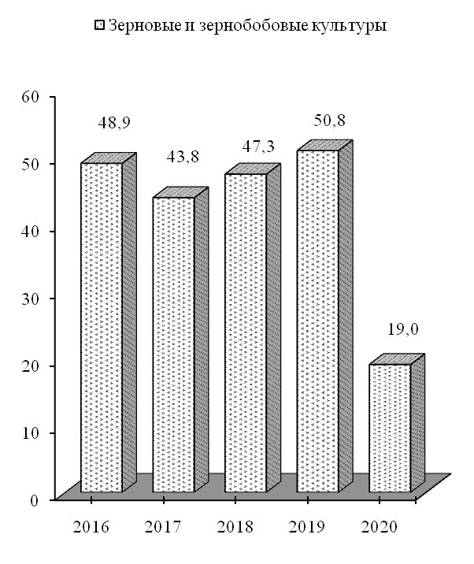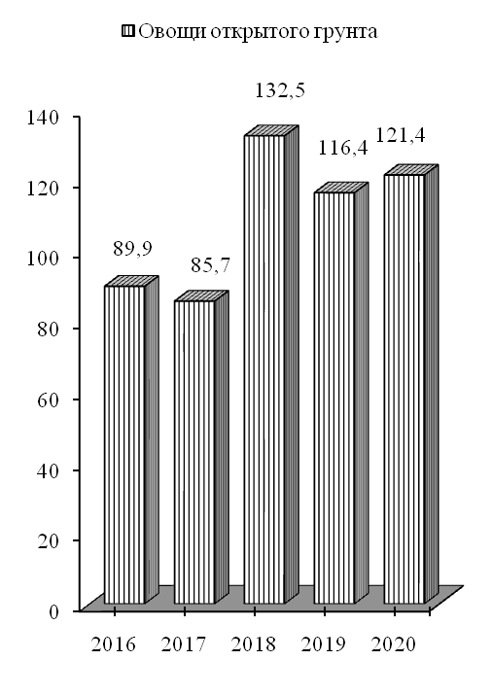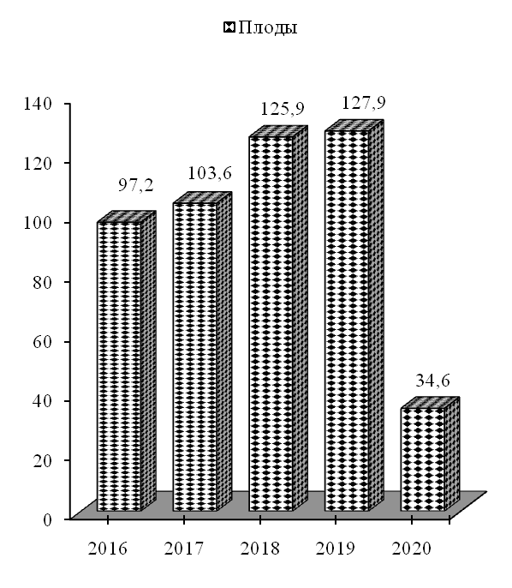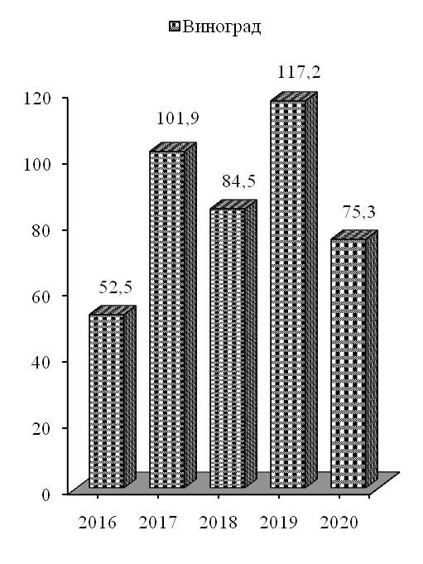

8.13. ПЛОЩАДЬ ПЛОДОВО-ЯГОДНЫХ И ВИНОГРАДНЫХ НАСАЖДЕНИЙ

(на конец года; гектаров)
 | 2016 | 2017 | 2018 | 2019 | 2020
Всего (без хозяйств населения)
Площадь плодово-ягодных насаждений | 991,0 | 1217,8 | 1183,8 | 1250,9 | 1204,1
из нее в плодоносящем возрасте | 811,8 | 1100,7 | 1125,9 | 1191,3 | 1110,9
Площадь виноградных насаждений | 505,7 | 560,5 | 587,0 | 557,0 | 551,5
из нее в плодоносящем возрасте | 502,9 | 557,8 | 584,3 | 554,3 | 551,5
Организации, осуществляющие сельскохозяйственное производство
Площадь плодово-ягодных насаждений | 352,5 | 266,5 | 227,5 | 256,7 | 198,8
из нее в плодоносящем возрасте | 352,5 | 266,5 | 227,5 | 256,7 | 198,8
Площадь виноградных насаждений | 496,7 | 496,0 | 497,0 | 497,0 | 497,0
из нее в плодоносящем возрасте | 494,9 | 494,3 | 495,3 | 495,3 | 497,0
Крестьянские (фермерские) хозяйства¹⁾
Площадь плодово-ягодных насаждений | 638,5 | 951,3 | 956,3 | 994,2 | 1005,3
из нее в плодоносящем возрасте | 459,3 | 834,2 | 898,4 | 934,6 | 912,1
Площадь виноградных насаждений | 9,0 | 64,5 | 90,0 | 60,0 | 54,5
из нее в плодоносящем возрасте | 8,0 | 63,5 | 89,0 | 59,0 | 54,5
8.14. ВАЛОВОЙ СБОР И УРОЖАЙНОСТЬ ПЛОДОВ, ЯГОД И ВИНОГРАДА
 | 2016 | 2017 | 2018 | 2019 | 2020
Всего (без хозяйств населения)
Валовой сбор плодов и ягод, т | 4598,4 | 5343,4 | 8097,0 | 8647,0 | 2164,2
из него с площади в плодоносящем возрасте | 4598,4 | 5343,4 | 8097,0 | 8647,0 | 2164,2
Урожайность плодов и ягод, центнеров с 1 га убранной площади в плодоносящем возрасте | 97,2 | 103,6 | 125,9 | 127,9 | 34,6
Валовой сбор винограда, т | 2640,9 | 5111,8 | 4063,1 | 5920,1 | 3782,5
из него с площади в плодоносящем возрасте | 2640,9 | 5111,8 | 4055,3 | 5904,7 | 3782,5
Урожайность винограда, центнеров с 1 га убранной площади в плодоносящем возрасте | 52,5 | 101,9 | 84,5 | 117,2 | 75,3
Организации, осуществляющие сельскохозяйственное производство
Валовой сбор плодов и ягод, т | 280,0 | 200,0 | 280,0 | 525,0 | 50,0
из него с площади в плодоносящем возрасте | 280,0 | 200,0 | 280,0 | 525,0 | 50,0
Урожайность плодов и ягод, центнеров с 1 га убранной площади в плодоносящем возрасте | 80,0 | 57,1 | 80,0 | 150,0 | 13,6
Валовой сбор винограда, т | 2620,9 | 5089,8 | 4027,1 | 5908,9 | 3777,2
из него с площади в плодоносящем возрасте | 2620,9 | 5089,8 | 4019,3 | 5893,5 | 3777,2
Урожайность винограда, центнеров с 1 га убранной площади в плодоносящем возрасте | 53,0 | 103,0 | 85,3 | 119,0 | 76,0
Крестьянские (фермерские) хозяйства¹⁾
Валовой сбор плодов и ягод, т | 4318,4 | 5143,4 | 7817,0 | 8122,0 | 2114,2
из него с площади в плодоносящем возрасте | 4318,4 | 5143,4 | 7817,0 | 8122,0 | 2114,2
Урожайность плодов и ягод, центнеров с 1 га убранной площади в плодоносящем возрасте | 94,0 | 107,0 | 128,5 | 126,6 | 36,0
Валовой сбор винограда, т | 20,0 | 22,0 | 36,0 | 11,2 | 5,3
из него с площади в плодоносящем возрасте | 20,0 | 22,0 | 36,0 | 11,2 | 5,3
Урожайность винограда, центнеров с 1 га убранной площади в плодоносящем возрасте | 25,0 | 29,3 | 42,4 | 13,2 | 10,6
¹⁾ С учетом производства продукции сельского хозяйства арендаторов.

8.15. ПОГОЛОВЬЕ СКОТА И ПТИЦЫ
(на 1 января; голов)
 | 2017 | 2018 | 2019 | 2020 | 2021
Крупный рогатый скот – всего | 1603 | 1933 | 1818 | 1290 | 1138
в том числе:
организации, осуществляющие сельскохозяйственное производство | 451 | 511 | 428 | 50 | 61
крестьянские (фермерские) хозяйства | - | 313 | 328 | 319 | 218
хозяйства населения | 1152 | 1109 | 1062 | 921 | 859
из него коровы | 848 | 863 | 836 | 824 | 789
в том числе:
организации, осуществляющие сельскохозяйственное производство | 16 | 13 | 19 | 18 | 21
крестьянские (фермерские) хозяйства | - | 93 | 80 | 88 | 87
хозяйства населения | 832 | 757 | 737 | 718 | 681
Свиньи – всего | 4358 | 4408 | 4374 | 3484 | 3202
в том числе:
организации, осуществляющие сельскохозяйственное производство | 1300 | 1366 | 1440 | 1320 | 1275
крестьянские (фермерские) хозяйства | - | 142 | 195 | 117 | 52
хозяйства населения | 3058 | 2900 | 2739 | 2047 | 1875
Овцы – всего | 669 | 571 | 916 | 652 | 654
в том числе:
организации, осуществляющие сельскохозяйственное производство | 669 | 445 | 382 | 467 | 538
крестьянские (фермерские) хозяйства | - | 122 | 152 | 180 | 100
хозяйства населения | - | 4 | 3 | 5 | 16
Козы – всего | 507 | 414 | 379 | 364 | 442
в том числе:
организации, осуществляющие сельскохозяйственное производство | 19 | 34 | 62 | 77 | 81
крестьянские (фермерские) хозяйства | - | - | - | - | -
хозяйства населения | 488 | 380 | 317 | 287 | 361
Птица – всего | 36046 | 34264 | 33194 | 29877 | 28968
в том числе:
организации, осуществляющие сельскохозяйственное производство | 320 | 320 | 320 | 320 | 320
крестьянские (фермерские) хозяйства | - | - | - | - | -
хозяйства населения | 35726 | 33944 | 32874 | 29557 | 28648
из нее куры несушки | 25190 | 22117 | 23882 | 22487 | 20899
в том числе:
организации, осуществляющие сельскохозяйственное производство | - | - | - | - | -
крестьянские (фермерские) хозяйства | - | - | - | - | -
хозяйства населения | 25190 | 22117 | 23882 | 22487 | 20899

ДИНАМИКА ПОГОЛОВЬЯ СКОТА
(по хозяйствам всех категорий; на 1 января; тысяч голов)

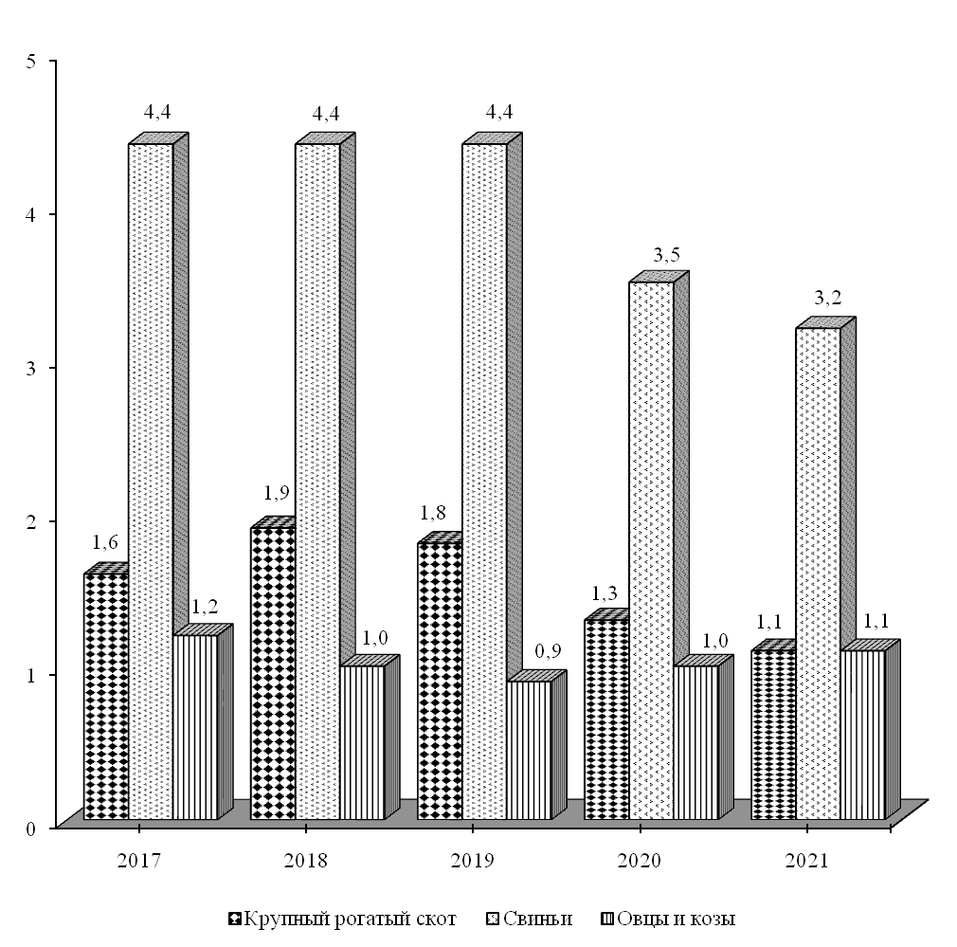

8.16. ПРОИЗВОДСТВО ОСНОВНЫХ ВИДОВ ПРОДУКЦИИ ЖИВОТНОВОДСТВА
 | 2016 | 2017 | 2018 | 2019 | 2020
Всего (без хозяйств населения)
Продукция выращивания скота  и птицы (в живом весе), т | 72,9 | 74,8 | 146,3 | 100,4 | 130,5
Реализация на убой скота и птицы  (в живом весе), т | 185,3 | 120,5 | 104,0 | 200,8 | 105,1
Молоко – всего, т | 32,1 | 26,3 | 86,2 | 265,6 | 241,7
из него коровье | 26,5 | 21,1 | 74,5 | 251,9 | 241,7
Яйца – всего, тыс. шт. | 6,4 | 3,8 | - | - | -
из них куриные | - | - | - | - | -
Шерсть (в физическом весе), ц | 10,0 | 9,4 | 21,0 | 21,3 | 12,5
Организации, осуществляющие сельскохозяйственное производство
Продукция выращивания скота  и птицы (в живом весе), т | 72,9 | 74,8 | 72,9 | 58,8 | 64,7
Реализация на убой скота  и птицы (в живом весе), т | 185,3 | 120,5 | 70,9 | 159,6 | 44,9
Молоко – всего, т | 32,1 | 26,3 | 40,0 | 50,1 | 49,7
из него коровье | 26,5 | 21,1 | 28,3 | 36,4 | 49,7
Яйца – всего, тыс. шт. | 6,4 | 3,8 | - | - | -
из них куриные | - | - | - | - | -
Шерсть (в физическом весе), ц | 10,0 | 9,4 | 11,0 | 11,3 | 12,5
Крестьянские (фермерские) хозяйства
Продукция выращивания скота  и птицы (в живом весе), т | - | - | 73,4 | 41,6 | 65,8
Реализация на убой скота  и птицы (в живом весе), т | - | - | 33,1 | 41,2 | 60,2
Молоко – всего, т | - | - | 46,2 | 215,5 | 192,0
из него коровье | - | - | 46,2 | 215,5 | 192,0
Шерсть (в физическом весе), ц | - | - | 10,0 | 10,0 | -

8.17. ПРОДУКТИВНОСТЬ СКОТА И ПТИЦЫ

(в организациях, осуществляющих сельскохозяйственное производство)
 | 2016 | 2017 | 2018 | 2019 | 2020
Среднесуточный привес, граммов:
крупного рогатого скота | 112 | 112 | 105 | -218 | -
свиней | 77 | 83 | 100 | 118 | 110
Среднегодовая яйценоскость кур-несушек, шт. | - | - | - | - | -
Среднегодовой настриг шерсти с одной овцы (в физическом весе), кг | 2,2 | 2,0 | 2,7 | 2,0 | 2,3

ДИНАМИКА ПРОИЗВОДСТВА ОСНОВНЫХ ПРОДУКТОВ ЖИВОТНОВОДСТВА
(без хозяйств населения)
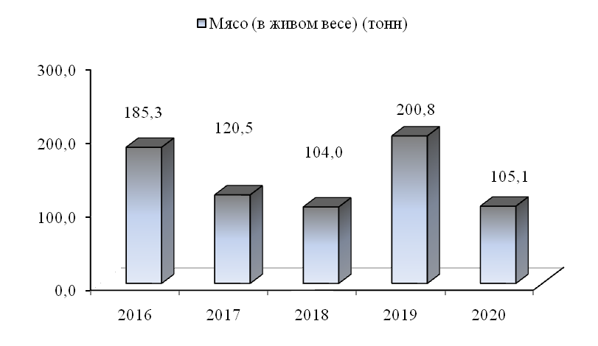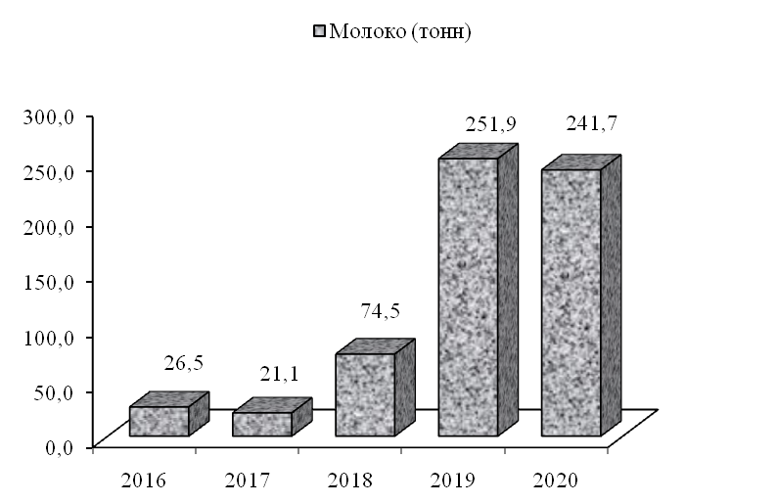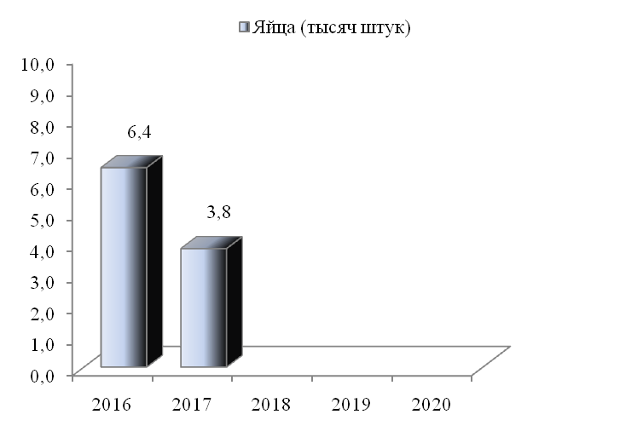

9. ИНВЕСТИЦИОННАЯ ДЕЯТЕЛЬНОСТЬ

Инвестиции в основной капитал, учитываемые в текущих ценах, включают затраты на создание новых и реконструкцию действующих промышленных, сельскохозяйственных, транспортных, торговых и других организаций, затраты на жилищное и культурно-бытовое строительство.
К инвестициям в основной капитал относятся затраты на строительные работы всех видов; затраты по монтажу оборудования; на приобретение оборудования, требующего и не требующего монтажа, предусмотренного в сметах на строительство; на приобретение производственного инструмента и хозяйственного инвентаря, включаемых в сметы на строительство; на приобретение машин и оборудования, не входящих в сметы на строительство; на прочие капитальные работы и затраты.
Данные по отраслям: промышленности, сельскому хозяйству, лесному хозяйству, строительству, транспорту, связи, торговле и общественному питанию, материально-техническому снабжению и сбыту, заготовкам, информационно-вычислительному обслуживанию показаны только по объектам производственного назначения; инвестиции в жилищное, коммунальное, культурно-бытовое и другое непроизводственное строительство отражаются по соответствующим непроизводственным отраслям.
Ввод в действие основных средств учитывается в текущих ценах соответствующих лет и включает стоимость законченных строительством и введенных в действие в отчетном периоде зданий и сооружений производственного и непроизводственного назначения; стоимость введенного в действие оборудования, машин, транспортных средств всех видов (требующего и не требующего монтажа, входящих и не входящих в сметы на строительство); стоимость инструмента, инвентаря и других предметов, зачисляемых в основные фонды; стоимость многолетних насаждений (садов); стоимость работ по орошению и осушению земель; капитальные затраты по улучшению земель и другие затраты, связанные с увеличением стоимости основных средств.
В объем подрядных работ включаются работы по новому строительству, реконструкции, расширению, техническому перевооружению, работы по капитальному и текущему ремонту, другие подрядные работы.
Данные по инвестициям в основной капитал приведены в текущих ценах.

9.1. ОСНОВНЫЕ ПОКАЗАТЕЛИ ПО ИНВЕСТИЦИЯМ В ОСНОВНОЙ КАПИТАЛ
(без субъектов малого предпринимательства)

 | 2016 | 2017 | 2018 | 2019 | 2020
Ввод в действие основных средств, тыс. руб. | 10404 | 12350 | 34973 | 16766 | 19685
Инвестиции в основной капитал – всего, тыс. руб. | 14279 | 16450 | 35542 | 23336 | 22510
в том числе по объектам:
производственного назначения | 8285 | 14726 | 22304 | 14172 | 8046
непроизводственного назначения | 5994 | 1724 | 13238 | 9164 | 14464

9.2. ИНВЕСТИЦИИ В ОСНОВНОЙ КАПИТАЛ ПО ФОРМАМ СОБСТВЕННОСТИ
(без субъектов малого предпринимательства)
 | 2016 | 2017 | 2018 | 2019 | 2020
Тысяч рублей
Инвестиции в основной капитал – всего | 14279 | 16450 | 35542 | 23336 | 22510
в том числе по формам собственности:
государственная | 353 | 806 | 3353 | 1615 | 2420
муниципальная | 5363 | 826 | 8614 | 3245 | 8192
частная | 7563 | 11913 | 17314 | 4580 | 4175
другие формы собственности | 1000 | 2905 | 6261 | 13896 | 7723
В процентах к итогу
Инвестиции в основной капитал – всего | 100 | 100 | 100 | 100 | 100
в том числе по формам собственности:
государственная | 2,5 | 4,9 | 9,4 | 6,9 | 10,8
муниципальная | 37,5 | 5,0 | 24,3 | 13,9 | 36,4
частная | 53,0 | 72,4 | 48,7 | 19,6 | 18,5
другие формы собственности | 7,0 | 17,7 | 17,6 | 59,6 | 34,3

9.3. ИНВЕСТИЦИИ В ОСНОВНОЙ КАПИТАЛ ПО ИСТОЧНИКАМ ФИНАНСИРОВАНИЯ
(без субъектов малого предпринимательства)
 | 2016 | 2017 | 2018 | 2019 | 2020
Тысяч рублей
Инвестиции в основной капитал – всего | 14279 | 16450 | 35542 | 23336 | 22510
в том числе финансируемые за счет:
республиканского бюджета | 328 | 345 | 10248 | 3089 | 8834
местного бюджета | 1962 | 681 | 935 | 1232 | 1005
собственных средств организаций | 8664 | 15278 | 23827 | 18784 | 12174
прочих источников | 3325 | 146 | 532 | 231 | 497
В процентах к итогу
Инвестиции в основной капитал – всего | 100 | 100 | 100 | 100 | 100
в том числе финансируемые за счет:
республиканского бюджета | 2,3 | 2,1 | 28,8 | 13,2 | 39,2
местного бюджета | 13,7 | 4,1 | 2,6 | 5,3 | 4,5
собственных средств организаций | 60,7 | 92,9 | 67,1 | 80,5 | 54,1
прочих источников | 23,3 | 0,9 | 1,5 | 1,0 | 2,2

9.4. ТЕХНОЛОГИЧЕСКАЯ СТРУКТУРА ИНВЕСТИЦИЙ В ОСНОВНОЙ КАПИТАЛ
(без субъектов малого предпринимательства; в процентах к итогу)
 | 2016 | 2017 | 2018 | 2019 | 2020
Инвестиции в основной  капитал – всего | 100 | 100 | 100 | 100 | 100
в том числе на:
строительно-монтажные работы | 54,0 | 27,5 | 33,4 | 35,9 | 60,7
оборудование, инструменты,  инвентарь | 45,3 | 72,2 | 66,3 | 63,3 | 36,8
прочие работы и затраты | 0,7 | 0,3 | 0,3 | 0,8 | 2,5

9.5. СТРУКТУРА ИНВЕСТИЦИЙ В ОСНОВНОЙ КАПИТАЛ ПО ОБЪЕКТАМ ПРОИЗВОДСТВЕННОГО И НЕПРОИЗВОДСТВЕННОГО НАЗНАЧЕНИЯ
(без субъектов малого предпринимательства; в процентах к итогу)
 | 2016 | 2017 | 2018 | 2019 | 2020
Инвестиции в основной  капитал – всего | 100 | 100 | 100 | 100 | 100
в том числе по объектам:
производственного назначения | 58,0 | 89,5 | 62,8 | 60,7 | 35,7
непроизводственного назначения | 42,0 | 10,5 | 37,2 | 39,3 | 64,3

9.6. ИНВЕСТИЦИИ В ОСНОВНОЙ КАПИТАЛ ПО ОСНОВНЫМ ОТРАСЛЯМ ЭКОНОМИКИ
(без субъектов малого предпринимательства)
 | 2016 | 2017 | 2018 | 2019 | 2020
Тысяч рублей
Инвестиции в основной  капитал – всего | 14279 | 16450 | 35542 | 23336 | 22510
в том числе:
промышленность | - | 15 | 62 | - | 2335
сельское хозяйство | 8163 | 14471 | 21838 | 12951 | 3998
транспорт и связь | 122 | 220 | 404 | 1221 | 1713
прочие отрасли | 5994 | 1744 | 13238 | 9164 | 14464
В процентах к итогу
Инвестиции в основной  капитал – всего | 100 | 100 | 100 | 100 | 100
в том числе:
промышленность | - | 0,1 | 0,2 | - | 10,4
сельское хозяйство | 57,2 | 88,0 | 61,4 | 55,5 | 17,8
транспорт и связь | 0,8 | 1,3 | 1,1 | 5,2 | 7,6
прочие отрасли | 42,0 | 10,6 | 37,3 | 39,3 | 64,2

9.7. ОСНОВНЫЕ ПОКАЗАТЕЛИ ДЕЯТЕЛЬНОСТИ ОРГАНИЗАЦИЙ,
ОСУЩЕСТВЛЯЮЩИХ ПОДРЯДНЫЕ РАБОТЫ
(без субъектов малого предпринимательства)
 | 2016 | 2017 | 2018 | 2019 | 2020
Число организаций | 2 | 2 | 2 | 2 | 2
Объем подрядных работ,  выполненных собственными силами  организаций – всего, тыс. руб. | 6915 | 10085 | 12559 | 15375 | 12450
в том числе по формам собственности:
государственная | 6530 | 9617 | 10888 | 13883 | 11146
муниципальная | 385 | 468 | 1671 | 1492 | 1304

9.8. СТРУКТУРА ОБЪЕМА ПОДРЯДНЫХ РАБОТ ПО ФОРМАМ СОБСТВЕННОСТИ
(без субъектов малого предпринимательства; в процентах к итогу)
 | 2016 | 2017 | 2018 | 2019 | 2020
Объем подрядных работ,  выполненных собственными силами организаций – всего | 100 | 100 | 100 | 100 | 100
в том числе по формам собственности:
государственная | 94,4 | 95,4 | 86,7 | 90,3 | 89,5
муниципальная | 5,6 | 4,6 | 13,3 | 9,7 | 10,5

9.9. НЕЗАВЕРШЕННОЕ СТРОИТЕЛЬСТВО
(без субъектов малого предпринимательства; на конец года)
 | 2016 | 2017 | 2018 | 2019 | 2020
Незавершенное строительство –  всего, тыс. руб. | 10692 | 14794 | 15262 | 21075 | 24077
в том числе:
производственного назначения | 10110 | 13800 | 14679 | 15293 | 13004
непроизводственного назначения | 582 | 994 | 583 | 5782 | 11073

9.10. СТРУКТУРА НЕЗАВЕРШЕННОГО СТРОИТЕЛЬСТВА
(без субъектов малого предпринимательства; на конец года; в процентах к итогу)
 | 2016 | 2017 | 2018 | 2019 | 2020
Незавершенное строительство – всего | 100 | 100 | 100 | 100 | 100
в том числе:
производственного назначения | 94,6 | 93,3 | 96,2 | 72,6 | 54,0
непроизводственного назначения | 5,4 | 6,7 | 3,8 | 27,4 | 46,0

9.11. ИНВЕСТИЦИИ В ОСНОВНОЙ КАПИТАЛ ПО ИСТОЧНИКАМ ФИНАНСИРОВАНИЯ
(субъекты малого предпринимательства, некоммерческие организации)
 | 2016 | 2017 | 2018 | 2019 | 2020
Тысяч рублей
Ввод в действие основных средств | 2425 | 4534 | 6037 | 6900 | 15574
Инвестиции в основной капитал –  всего | 3086 | 7070 | 7764 | 6517 | 10093
из них финансируемые за счет собственных средств организаций | 3086 | 7070 | 7612 | 5684 | 10088
В процентах к итогу
Инвестиции в основной капитал – всего | 100 | 100 | 100 | 100 | 100
из них финансируемые за счет собственных средств организаций | 100,0 | 100,0 | 98,0 | 87,2 | 100,0

9.12. ИНВЕСТИЦИИ В ОСНОВНОЙ КАПИТАЛ ПО ОСНОВНЫМ ОТРАСЛЯМ ЭКОНОМИКИ
(субъекты малого предпринимательства, некоммерческие организации)
 | 2016 | 2017 | 2018 | 2019 | 2020
Тысяч рублей
Инвестиции в основной капитал –  всего | 3086 | 7070 | 7764 | 6517 | 10093
в том числе:
промышленность | 175 | - | 652 | 119 | -
сельское хозяйство | 2098 | 2017 | 5250 | 6214 | 8154
транспорт и связь | 95 | 31 | 220 | - | -
строительство | - | - | - | - | -
торговля и общепит | 19 | 4471 | 860 | 96 | 1899
операции с недвижимым имуществом | 95 | 17 | 104 | 74 | 22
прочие отрасли | 604 | 534 | 678 | 13 | 18
В процентах к итогу
Инвестиции в основной капитал –  всего | 100 | 100 | 100 | 100 | 100
в том числе:
промышленность | 5,7 | - | 8,4 | 1,8 | -
сельское хозяйство | 68,0 | 28,5 | 67,6 | 95,4 | 80,8
транспорт и связь | 3,1 | 0,4 | 2,8 | - | -
строительство | - | - | - | - | -
торговля и общепит | 0,6 | 63,2 | 11,1 | 1,5 | 18,8
операции с недвижимым имуществом | 3,1 | 0,3 | 1,4 | 1,1 | 0,2
прочие отрасли | 19,5 | 7,6 | 8,7 | 0,2 | 0,2

10. ТРАНСПОРТ И СВЯЗЬ

В разделе представлены данные о работе транспорта и деятельности организаций связи.
Транспорт, как вид хозяйственной деятельности, подразделяется на транспорт общего и необщего пользования.
Транспорт общего пользования удовлетворяет потребности всех отраслей экономики и населения в перевозках грузов и пассажиров, перемещая различные виды продукции между производителями и потребителями, осуществляет общедоступное транспортное обслуживание населения.
Транспорт необщего пользования (ведомственный) перевозит преимущественно грузы и пассажиров своей организации или своего министерства, ведомства.
Объем перевезенных грузов по всем видам транспорта общего пользования, кроме автомобильного, показан по моменту отправления, на автомобильном транспорте – по моменту прибытия грузов. Отправление грузов в тоннах исчисляется как вес всех отправок грузов, включая тару.
Грузооборот характеризует объем выполненной работы по перевозке грузов и определяется как сумма произведений веса каждой партии перевезенных грузов в тоннах на расстояние их перевозки в километрах.
На автомобильном транспорте – отправление пассажиров исчисляется как сумма всех пассажиров, отправленных автобусами по внутренним (включая городские перевозки) и по международным сообщениям, независимо от применяемого тарифа.
Пассажирооборот характеризует объем выполненной работы по перевозке пассажиров с учетом расстояний, на которые были перевезены пассажиры, определяется как сумма произведений количества отправленных пассажиров на расстояние их перевозки.
На автомобильном транспорте пассажирооборот автобусов исчисляется как сумма произведений числа пассажиров, отправленных на внутреннем и междугородном сообщениях, на тарифное расстояние их перевозки.
Автомобильные дороги общего пользования – внегородские автомобильные дороги, предназначенные для удовлетворения потребностей в автомобильных перевозках населения, экономики Приднестровской Молдавской Республики.
Услуги связи – продукт деятельности по приему, обработке, передаче и доставке почтовых отправлений или сообщений электросвязи.
Местная телефонная сеть отражает данные о доходах от предоставления услуг местной телефонной сети (городская и сельская телефонная связь).
Сеть связи общего пользования – составная часть взаимоувязанной сети связи, открытая для пользования всем физическим и юридическим лицам, в услугах которой этим лицам не может быть отказано.
Письменная корреспонденция отражает исходящий объём писем, карточек и бандеролей (простых, заказных и ценных).
Денежные переводы учитывают все исходящие денежные переводы (платные и служебные), почтовые и телеграфные.

10.1. ЭКСПЛУАТАЦИОННАЯ ДЛИНА ПУТЕЙ СООБЩЕНИЯ
(на конец года; километров)
 | 2016 | 2017 | 2018 | 2019 | 2020
Автомобильные дороги общего пользования – всего | 189 | 189 | 189 | 189 | 189
из них с твердым покрытием | 168 | 168 | 162 | 162 | 162

10.2. ПОДВИЖНОЙ СОСТАВ ПО ЕГО НАЗНАЧЕНИЮ
(на конец года; единиц)
 | 2016 | 2017 | 2018 | 2019 | 2020
Грузовой подвижной состав
Автомобили общего пользования | 38 | 55 | 56 | 49 | 54
Пассажирский подвижной состав
Автобусы общего пользования | 28 | 30 | 31 | 31 | 29
Легковые служебные автомобили и таксомоторы | 89 | 96 | 95 | 81 | 83
из них легковые таксомоторы общего пользования | - | 6 | - | - | -
Легковые автомобили в личной собственности граждан¹⁾ | 5412 | 6081 | 5907 | 6207 | 6232
Специальные автомобили  (включая легковые) | 49 | 47 | 47 | 41 | 40

10.3. ПЕРЕВОЗКИ ГРУЗОВ ПО ВИДАМ ТРАНСПОРТА
(тысяч тонн)
 | 2016 | 2017 | 2018 | 2019 | 2020
Транспорт – всего | 179,2 | 165,6 | 162,5 | 619,2 | 698,9
в том числе:
транспорт общего пользования | 7,2 | 7,0 | 1,2 | 4,3 | 2,3
из него:
автомобильный | 7,2 | 7,0 | 1,2 | 4,3 | 2,3
транспорт необщего пользования | 172,0 | 158,6 | 161,3 | 614,9 | 696,6
из него:
автомобильный | 172,0 | 158,6 | 161,3 | 614,9 | 696,6
¹⁾ По данным Министерства внутренних дел ПМР.

НАЛИЧИЕ АВТОТРАНСПОРТНЫХ СРЕДСТВ
(единиц)

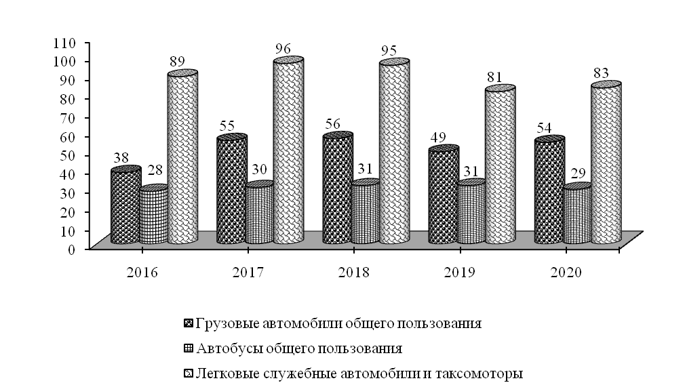

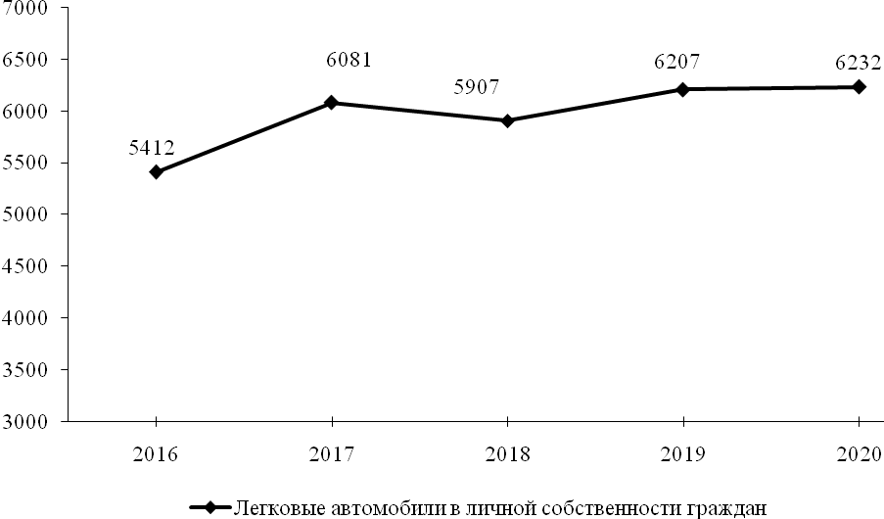.

10.4. ГРУЗООБОРОТ ПО ВИДАМ ТРАНСПОРТА
(тысяч тонно-километров)
 | 2016 | 2017 | 2018 | 2019 | 2020
Транспорт – всего | 2187,9 | 2138,2 | 2041,2 | 2025,6 | 1634
в том числе:
транспорт общего пользования – всего | 265,0 | 227,7 | 172,3 | 227,3 | 273,4
из него:
автомобильный | 265,0 | 227,7 | 172,3 | 227,3 | 273,4
транспорт необщего пользования – всего | 1922,9 | 1910,5 | 1868,9 | 1798,9 | 1360,6
из него:
автомобильный | 1922,9 | 1910,5 | 1868,9 | 1798,9 | 1360,6

10.5. ПЕРЕВОЗКИ ПАССАЖИРОВ ПО ВИДАМ ТРАНСПОРТА ОБЩЕГО ПОЛЬЗОВАНИЯ
(тысяч человек)
 | 2016 | 2017 | 2018 | 2019 | 2020
Транспорт – всего | 202,1 | 243,4 | 258,1 | 235,6 | 110,7
в том числе:
автомобильный | 202,1 | 243,4 | 258,1 | 235,6 | 110,7

10.6. ПАССАЖИРООБОРОТ ПО ВИДАМ ТРАНСПОРТА ОБЩЕГО ПОЛЬЗОВАНИЯ
(тысяч пассажиро-километров)
 | 2016 | 2017 | 2018 | 2019 | 2020
Транспорт – всего | 6577,7 | 7159,1 | 8773,5 | 8525,8 | 3348,5
в том числе:
автомобильный | 6577,7 | 7159,1 | 8773,5 | 8525,8 | 3348,5

10.7. ОСНОВНЫЕ ВИДЫ УСЛУГ СВЯЗИ
 | 2016 | 2017 | 2018 | 2019 | 2020
Количество отправлений, тыс. шт.:
писем, карточек, мелких пакетов | 160,8 | 47,2 | 49,8 | 51,8 | 55,0
газет и журналов (исходящих) | 131,5 | 126,9 | 124,2 | 120,3 | 124,7
посылок | 0,4 | 0,9 | 0,9 | 0,9 | 0,9
денежных переводов | 0,2 | 0,1 | 0,1 | 0,1 | 0,2
телеграмм | 0,0 | 0,0 | 0,0 | 0,0 | 0,0
Междугородные и международные телефонные соединения абонентов, тыс. минут | 3381,5 | 3480,8 | 3755,5 | 4450,1 | 6328,1

10.8. ДОХОДЫ ОТ УСЛУГ СВЯЗИ
(в текущих ценах; тысяч рублей)
 | 2016 | 2017 | 2018 | 2019 | 2020
Связь – всего | 14369,5 | 21396,0 | 24980,9 | 25498,3 | 25481,0
из неё:
почтовая | 223,8 | 224,3 | 206,2 | 248,8 | 231,4
телеграфная электросвязь, услуги по передаче данных | 6146,1 | 7042,5 | 7986,2 | 8877,4 | 9809,2
междугородная и международная  телефонная | 3129,3 | 2760,5 | 2507,0 | 1904,1 | 1239,6
местная телефонная | 3902,0 | 3814,6 | 3705,6 | 3772,9 | 3813,4
мобильная | … | 5884,8 | 8598,0 | 8508,7 | 8283,4
радиосвязь, радиовещание и телевидение | 968,3 | 1669,3 | 1977,9 | 2186,4 | 2104,0

10.9. ТЕХНИЧЕСКИЕ СРЕДСТВА СВЯЗИ ОБЩЕГО ПОЛЬЗОВАНИЯ
(на конец года; единиц)
 | 2016 | 2017 | 2018 | 2019 | 2020
Число основных телефонных аппаратов сети общего пользования – всего | 8715 | 8652 | 8580 | 8399 | 8272
Число основных домашних телефонных  аппаратов сети общего пользования – всего, | 8128 | 8067 | 8001 | 7818 | 7682
Число таксофонов (включая универсальные) – всего | - | - | 2 | - | -
Число переговорных пунктов телефонной связи | - | - | - | - | -
Количество абонентов мобильной сотовой связи, абонентов | … | 12720 | 12841 | 13318 | 13448
Количество абонентов сети «Интернет», абонентов | … | 1231 | 4850 | 5102 | 5248
Количество абонентов кабельного телевидения, абонентов | … | 976 | 2067 | 2062 | 1961

ДИНАМИКА ДОХОДОВ ОТ УСЛУГ СВЯЗИ
(в текущих ценах; тысяч рублей)

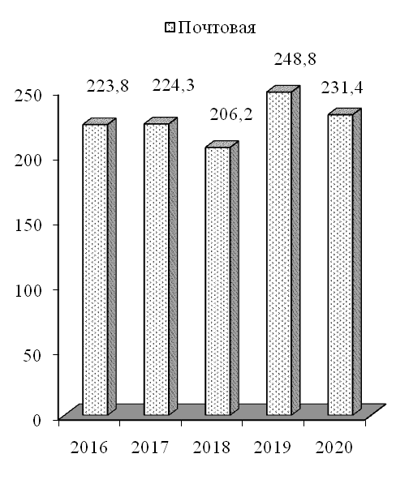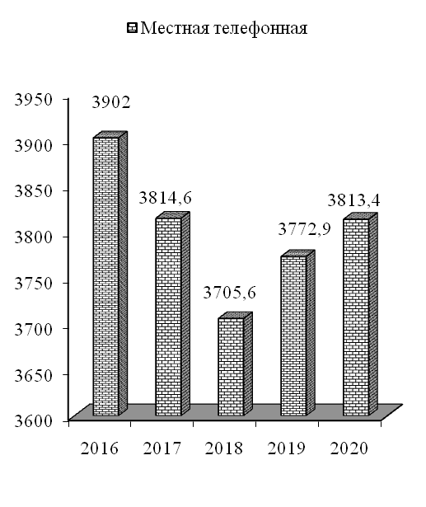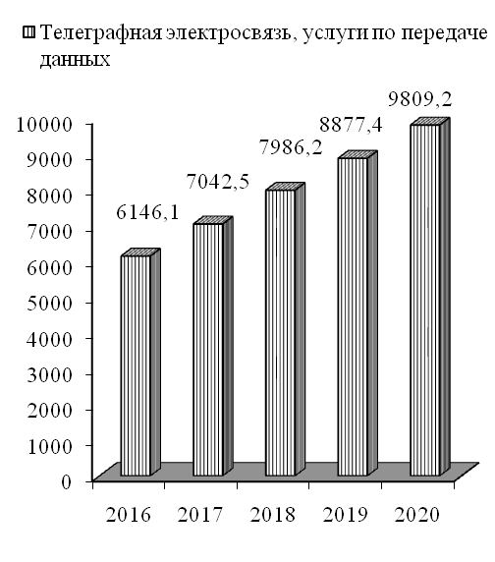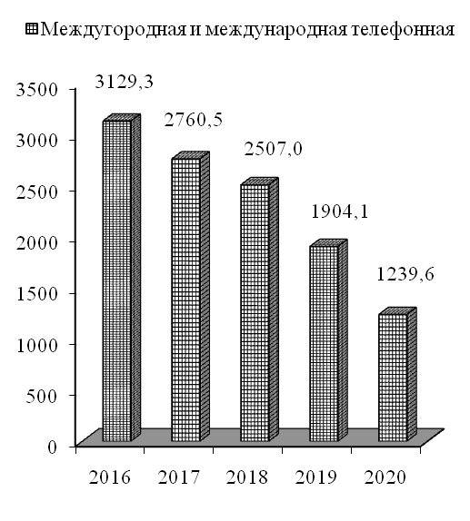

11. ПОТРЕБИТЕЛЬСКИЙ РЫНОК

Раздел представляет статистику розничной торговли и потребительского рынка услуг.
Оборот розничной торговли определяется как объем продажи товаров населению в торговой сети для личного потребления или использования в домашнем хозяйстве, а также физическими лицами на вещевых, смешанных и продовольственных рынках.
Оборот розничной торговли торговой сети является суммой розничного товарооборота организаций государственной и негосударственной формы собственности.
Объем продажи товаров на вещевых, смешанных, продовольственных рынках определяется на основе данных статистического наблюдения.
Динамику оборота розничной торговли характеризуют индексы, которые исчисляются путем деления величины товарооборота за отчетный период, в текущих и сопоставимых ценах, на товарооборот базисного периода.
Оборот общественного питания представляет собой выручку от продажи продукции собственного производства общественного питания и покупных товаров населению для потребления преимущественно на месте.
Организованный сектор торговли представляет собой реализацию товаров, осуществляемую:
юридическими лицами, для которых торговая деятельность является основной – через розничную сеть и сеть общественного питания (магазины, аптеки, палатки, киоски, бензозаправочные станции, столовые, рестораны, кафе, буфеты);
юридическими лицами, для которых торговля не является основной деятельностью (реализация товаров непосредственно промышленными, сельскохозяйственными, строительными и другими организациями и учреждениями) через торговые заведения или с оплатой через свою кассу.
Неорганизованный сектор торговли представляет собой реализацию товаров физическими лицами в стихийно возникших местах или специально отведенных для торговли местах, а именно: на вещевых, смешанных, продовольственных рынках, на городских рынках сельскохозяйственной продукции.
Распределение розничного товарооборота на продовольственные и непродовольственные товары производится согласно «Товарному словарю» (номенклатура товаров, учитываемых в розничном товарообороте), разработанному Статистическим Комитетом СНГ.
Товарные запасы в днях товарооборота исчислены к товарообороту розничной сети и сети общественного питания за декабрь отчетного года.
Объем платных услуг населению представляет собой выручку производителей услуг (в том числе натуроплату в денежном выражении) в размере средств, поступивших непосредственно от граждан, которым оказаны услуги, или от организаций в уплату за оказанные их работникам услуги. Этот объем формируется на основании данных, полученных по статистическим отчетам организаций и объёма услуг, предоставленного физическими лицами, досчитанного по данным обследования розничных рынков.
В объем бытовых услуг населению включается стоимость всех услуг бытового характера, выполненных по индивидуальным заказам граждан и оплаченных ими, а также стоимость отдельных видов услуг, выполненных по заказам лечебно-профилактических и дошкольных учреждений, детских домов, школ-интернатов, интернатов и домов для престарелых и инвалидов.
В розничной торговой сети, сети общественного питания и бытового обслуживания населения учтены организации, фактически работающие на отчетную дату, а также временно (не более 6 месяцев) не работающие в связи с ремонтом, инвентаризацией и другими причинами.

11.1. ОСНОВНЫЕ ПОКАЗАТЕЛИ РОЗНИЧНОЙ ТОРГОВЛИ
 | 2016 | 2017 | 2018 | 2019 | 2020
Оборот розничной торговли (оценка), тыс. руб. | 165781 | 344844 | 562096 | 302958 | 326456
Из оборота розничной торговли:
реализовано  продовольственных товаров | 70170 | 84083 | 145350 | 99185 | 91293
реализовано непродовольственных товаров | 95611 | 260761 | 416746 | 203773 | 235163
организованный сектор | 134360 | 305795 | 531475 | 275357 | 303347
неорганизованный сектор | 31421 | 39049 | 30621 | 27601 | 23109
Оборот общественного питания (оценка), тыс. руб. | 1808 | 1967 | 2028 | 2056 | 1280
Из оборота общественного питания¹⁾:
реализация продукции собственного производства | 183 | 170 | 176 | 175 | 75
реализация покупных товаров | 85 | 122 | 175 | 233 | 153
Число организаций розничной торговли и общественного питания (на конец года) – всего | 128 | 124 | 127 | 125 | 130
в том числе:
розничная торговля (включая палатки, киоски) | 96 | 94 | 98 | 95 | 100
торговая площадь магазинов, м² | 3918 | 3693 | 4633 | 6300 | 7833
общественное питание | 32 | 30 | 29 | 30 | 30
число мест, ед. | 2326 | 2352 | 2272 | 2300 | 2083
Товарные запасы в розничной торговле и общественном питании (без субъектов малого предпринимательства), тыс. руб. | 5436 | 10049 | 17419 | 102017 | 86451
дней товарооборота | 27 | 30 | 38 | 167 | 166
¹⁾ Без субъектов малого предпринимательства.

ДИНАМИКА ОБОРОТА РОЗНИЧНОЙ ТОРГОВЛИ
И ОБОРОТА ОБЩЕСТВЕННОГО ПИТАНИЯ
(тысяч рублей)
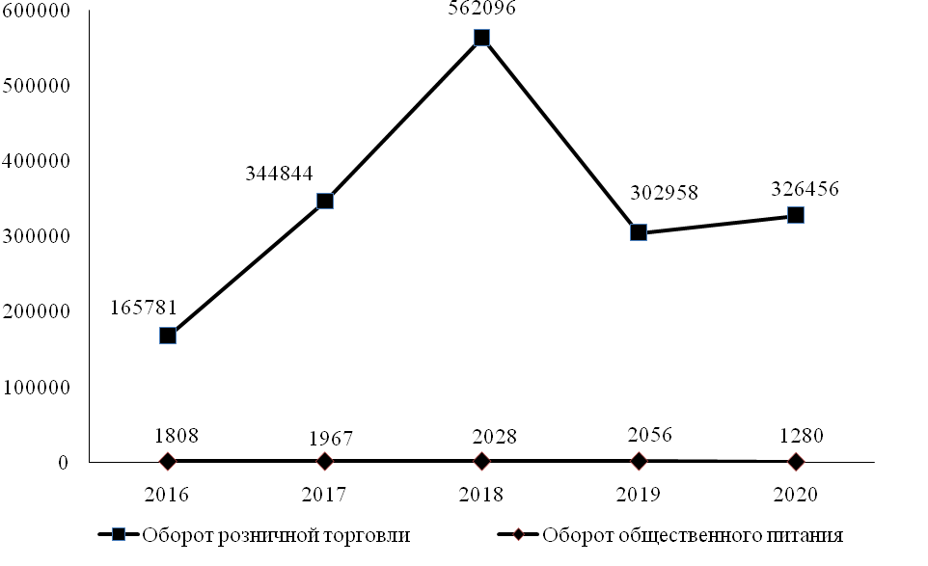

ТОВАРНАЯ СТРУКТУРА
ОБОРОТА РОЗНИЧНОЙ ТОРГОВЛИ
(в процентах к итогу)

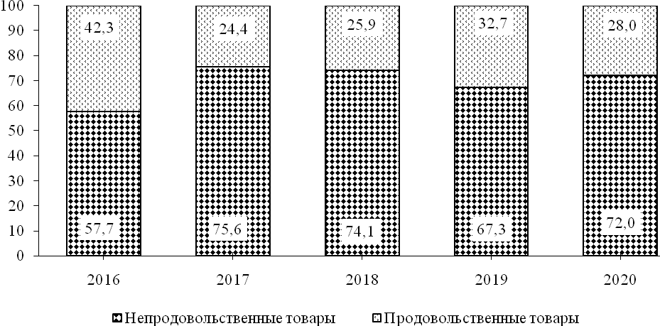

11.2. РАСПРЕДЕЛЕНИЕ ОБОРОТА РОЗНИЧНОЙ ТОРГОВЛИ ПО ФОРМАМ СОБСТВЕННОСТИ
(в текущих ценах; тысяч рублей)
 | 2016 | 2017 | 2018 | 2019 | 2020
Оборот розничной торговли – всего | 165781 | 344844 | 562096 | 302958 | 326456
в том числе по формам собственности:
государственная, муниципальная | 2924 | 2315 | 2617 | 3280 | 1582
негосударственная | 162857 | 342529 | 559479 | 299678 | 324874
из нее:
физические лица рынков | 31421 | 39049 | 30621 | 27601 | 23109
Оборот общественного питания – всего | 1808 | 1967 | 2028 | 2056 | 1280
в том числе по формам собственности:
государственная, муниципальная | 655 | 654 | 624 | 588 | 420
негосударственная | 1153 | 1313 | 1404 | 1468 | 860

11.3. ИНДЕКСЫ ОБОРОТА РОЗНИЧНОЙ ТОРГОВЛИ И
ОБОРОТА ОБЩЕСТВЕННОГО ПИТАНИЯ
 | Оборот розничной торговли | Оборот общественного питания
В текущих ценах
(в процентах (разах) к предыдущему году)
2016 | 161,0 | 106,7
2017 | в 2,1 р. | 108,8
2018 | 161,6 | 108,0
2019 | 96,1 | 101,4
2020 | 109,4 | 62,3
В сопоставимых ценах
(в процентах к предыдущему году)
2016 | 159,6 | 106,5
2017 | 189,4 | 97,4
2018 | 144,1 | 90,5
2019 | 92,0 | 91,8
2020 | 106,8 | 58,9

11.4. ТОВАРНАЯ СТРУКТУРА ОБОРОТА РОЗНИЧНОЙ ТОРГОВЛИ
(в процентах к итогу)
 | 2016 | 2017 | 2018 | 2019 | 2020
Всего | 100 | 100 | 100 | 100 | 100
в том числе:
продовольственные товары | 42,3 | 24,4 | 25,9 | 32,7 | 28,0
из них:
продукты питания | 39,6 | 22,7 | 14,5 | 28,4 | 25,4
алкогольные напитки | 2,7 | 1,7 | 11,4 | 4,3 | 2,6
непродовольственные товары | 57,7 | 75,6 | 74,1 | 67,3 | 72,0

СЕТЬ ОРГАНИЗАЦИЙ РОЗНИЧНОЙ ТОРГОВЛИ
И ОБЩЕСТВЕННОГО ПИТАНИЯ
(единиц)

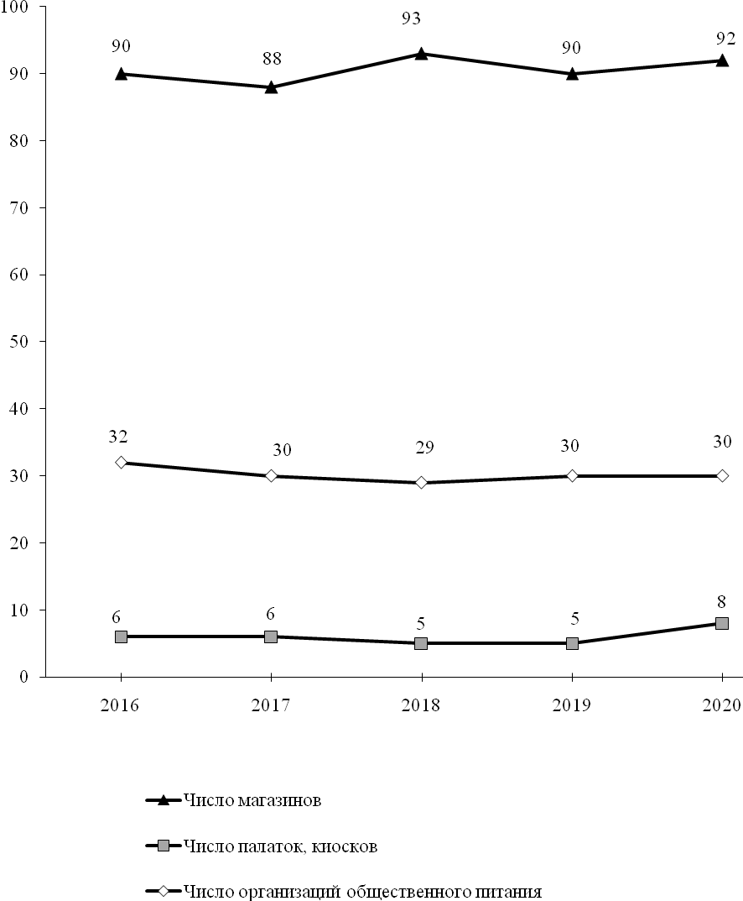

11.5. СЕТЬ ОРГАНИЗАЦИЙ РОЗНИЧНОЙ ТОРГОВЛИ
(на конец года)
 | 2016 | 2017 | 2018 | 2019 | 2020
Число магазинов | 90 | 88 | 93 | 90 | 92
их торговая площадь, м² | 3918 | 3693 | 4633 | 6278 | 7833
в том числе:
государственная, муниципальная торговля
число магазинов | 2 | 1 | 1 | 1 | 1
торговая площадь, м² | 32 | 9 | 9 | 9 | 9
негосударственная торговля
число магазинов | 88 | 87 | 92 | 89 | 91
торговая площадь, м² | 3886 | 3684 | 4624 | 6269 | 7824
Число палаток, киосков | 6 | 6 | 5 | 5 | 8
в том числе:
государственная, муниципальная торговля | - | - | - | - | -
негосударственная торговля | 6 | 6 | 5 | 5 | 8
Торговая площадь в расчете на  1 магазин, м² | 44 | 42 | 50 | 70 | 85

11.6. СЕТЬ ОРГАНИЗАЦИЙ ОБЩЕСТВЕННОГО ПИТАНИЯ
(на конец года)
 | 2016 | 2017 | 2018 | 2019 | 2020
Число организаций общественного питания | 32 | 30 | 29 | 30 | 30
в них мест | 2326 | 2352 | 2272 | 2324 | 2083
в том числе:
государственная, муниципальная торговля
число организаций | 18 | 18 | 18 | 18 | 18
в них мест | 1537 | 1453 | 1453 | 1505 | 1505
негосударственная торговля
число организаций | 14 | 12 | 11 | 12 | 12
в них мест | 789 | 899 | 819 | 819 | 819
Число мест в расчете на одну организацию общественного питания | 73 | 78 | 78 | 77 | 69

11.7. ОСНОВНЫЕ ПОКАЗАТЕЛИ
^{ПО ПЛАТНЫМ УСЛУГАМ НАСЕЛЕНИЮ}
 | 2016 | 2017 | 2018 | 2019 | 2020
Общий объем платных услуг населению (в текущих ценах, оценка), тыс. руб. | 59945 | 77399 | 96494 | 106677 | 768063
в процентах к предыдущему году  (в сопоставимых ценах) | 97,7 | 127,8 | 121,0 | 108,1 | 70,4
из него:
бытовые услуги населению, тыс. руб. | 2290 | 2453 | 2623 | 2554 | 1658
в процентах к предыдущему году  (в сопоставимых ценах) | 100,2 | 94,2 | 97,7 | 103,2 | 77,5
Число организаций бытового обслуживания на конец года (включая ателье, мастерские и приемные пункты при ателье), ед. | 15 | 12 | 13 | 12 | 12

11.8. РАСПРЕДЕЛЕНИЕ ОБЪЕМА ПЛАТНЫХ УСЛУГ НАСЕЛЕНИЮ
ПО ФОРМАМ СОБСТВЕННОСТИ
(в текущих ценах; тысяч рублей)
 | 2016 | 2017 | 2018 | 2019 | 2020
Общий объем платных услуг включая объем бытовых услуг, оценка) – всего | 59945 | 77399 | 96494 | 106677 | 76803
в том числе по формам собственности:
государственная, муниципальная | 29083 | 29271 | 29749 | 30704 | 28581
негосударственная | 30862 | 48128 | 66745 | 75973 | 48222
из нее физические лица | 728 | 728 | 745 | 793 | 620
Общий объем бытовых услуг – всего | 2290 | 2453 | 2623 | 2554 | 1658

в том числе по формам собственности:
государственная, муниципальная | 290 | 507 | 413 | 455 | 164
негосударственная | 2000 | 1946 | 2210 | 2099 | 1494
из нее физические лица | 688 | 687 | 704 | 749 | 586

11.9. СТРУКТУРА ПЛАТНЫХ УСЛУГ НАСЕЛЕНИЮ
(без физических лиц; в процентах к итогу)
 | 2016 | 2017 | 2018 | 2019 | 2020
Платные услуги – всего | 100 | 100 | 100 | 100 | 100
в том числе:
бытовые | 2,7 | 2,3 | 2,0 | 1,7 | 1,4
транспортные | 5,1 | 4,4 | 5,1 | 4,4 | 2,6
связи | 22,6 | 27,7 | 26,7 | 25,1 | 34,1
жилищно-коммунальные | 39,8 | 29,2 | 24,3 | 23,3 | 32,4
услуги учреждений культуры | 0,1 | 0,1 | 0,1 | 0,1 | 0,1
физической культуры и спорта | 0,0 | 0,0 | - | - | -
медицинские | 2,6 | 2,7 | 2,5 | 3,2 | 2,7
санаторно-курортные и оздоровительные | 16,8 | 23,6 | 31,1 | 34,3 | 17,8
ветеринарные | 0,5 | 0,4 | 0,3 | 0,4 | 0,5
услуги правового характера, банков и прочих финансово-кредитных организаций | 2,9 | 3,5 | 2,6 | 2,3 | 3,1
услуги рынков | 0,7 | 0,5 | 0,7 | 0,6 | 0,6
системы образования | 3,3 | 3,4 | 2,5 | 2,3 | 2,1
прочие виды платных услуг | 2,9 | 2,2 | 2,1 | 2,3 | 2,6

11.10. СТРУКТУРА БЫТОВЫХ УСЛУГ НАСЕЛЕНИЮ
(без физических лиц; в процентах к итогу)
 | 2016 | 2017 | 2018 | 2019 | 2020
Бытовые услуги – всего | 100 | 100 | 100 | 100 | 100
в том числе:
ремонт и техническое обслуживание бытовой радиоэлектронной аппаратуры, бытовых машин и приборов, ремонт и изготовление металлоизделий | 0,1 | 2,4 | 2,1 | 2,2 | 2,7
ремонт и техобслуживание транспортных средств, принадлежащих гражданам | 51,0 | 51,0 | 47,5 | 47,9 | 34,9
ремонт и строительство жилья и других построек | - | 10,7 | 5,7 | 6,4 | 6,4
услуги парикмахерских (салонов красоты) | 6,8 | 0,9 | - | - | -
ритуальные услуги | - | - | 1,0 | 1,2 | 2,5
прочие виды бытовых услуг | 42,1 | 35,0 | 43,7 | 42,3 | 53,5

СРУКТУРА ПЛАТНЫХ УСЛУГ НАСЕЛЕНИЮ
(в процентах к итогу)
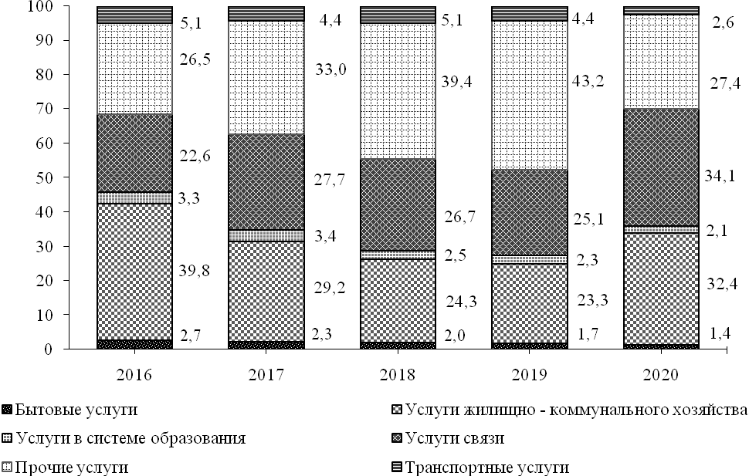

ДИНАМИКА ОБЪЕМА ПЛАТНЫХ УСЛУГ НАСЕЛЕНИЮ
(миллионов рублей)
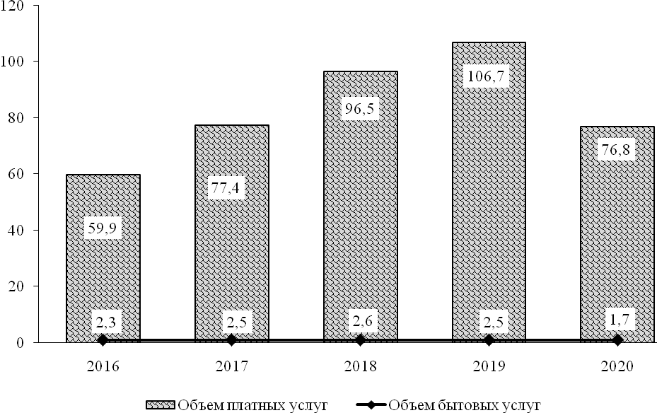

12. ФИНАНСЫ

Статистика финансов организаций содержит показатели, отражающие результаты финансовой деятельности, платежеспособность и состояние расчетов в организациях всех форм собственности. Сбор данных осуществляется на основе форм государственной статистической и бухгалтерской отчетности.
Прибыль (убыток) до налогообложения отражает финансовый результат деятельности организации, складывающийся из значений результата от операционной, инвестиционной и финансовой деятельности.
Чистая прибыль отражает финансовый результат после налогообложения, полученный организацией в отчетном периоде.
Прибыль является источником формирования доходов бюджета, погашения долговых обязательств организации, развития производства.
Рентабельность организаций характеризует эффективность их деятельности.
Рентабельность реализованной продукции отражает эффективность текущих затрат и исчисляется как отношение прибыли от производственной деятельности к полной себестоимости реализованной продукции (товаров), работ, услуг, включая коммерческие, общие и административные расходы.
Рентабельность производственной деятельности показывает, сколько прибыли от производственной деятельности приходится на один рубль выручки от продаж продукции (товаров), работ, услуг и равна отношению результата от производственной деятельности к доходу от продаж (выручке).
Рентабельность хозяйственной деятельности показывает, сколько прибыли, оставшейся после возмещения прочих расходов (расходов по инвестиционной деятельности, расходов по финансовой деятельности, других операционных расходов) и зачисления прочих доходов (доходов по инвестиционной деятельности и доходов по финансовой деятельности, других операционных доходов), приходится на один рубль выручки от финансово-хозяйственной деятельности.
Дебиторская задолженность – часть активов организации, подлежащих возврату другими юридическими или физическими лицами в определенные сроки.
Обязательства – внешние источники финансирования, предоставленные организации поставщиками и другими посторонними лицами, которые должны быть погашены в определенные сроки, предусмотренные договором и другими нормативными актами.
Кредиторская задолженность представляет собой вид обязательств, характеризующих сумму долгов, причитающихся к уплате в пользу других лиц.
Кредиторская задолженность – задолженность организации другим организациям, индивидуальным предпринимателям, физическим лицам, в том числе собственным работникам, образовавшаяся при расчетах за приобретаемые материально-производственные запасы, работы и услуги, при расчетах с бюджетом, а также при расчетах по оплате труда.
Просроченная задолженность – задолженность, не погашенная в сроки, установленные договором.

РЕЗУЛЬТАТЫ ФИНАНСОВО-ХОЗЯЙСТВЕННОЙ ДЕЯТЕЛЬНОСТИ ОРГАНИЗАЦИЙ
(без субъектов малого предпринимательства; тысяч рублей)
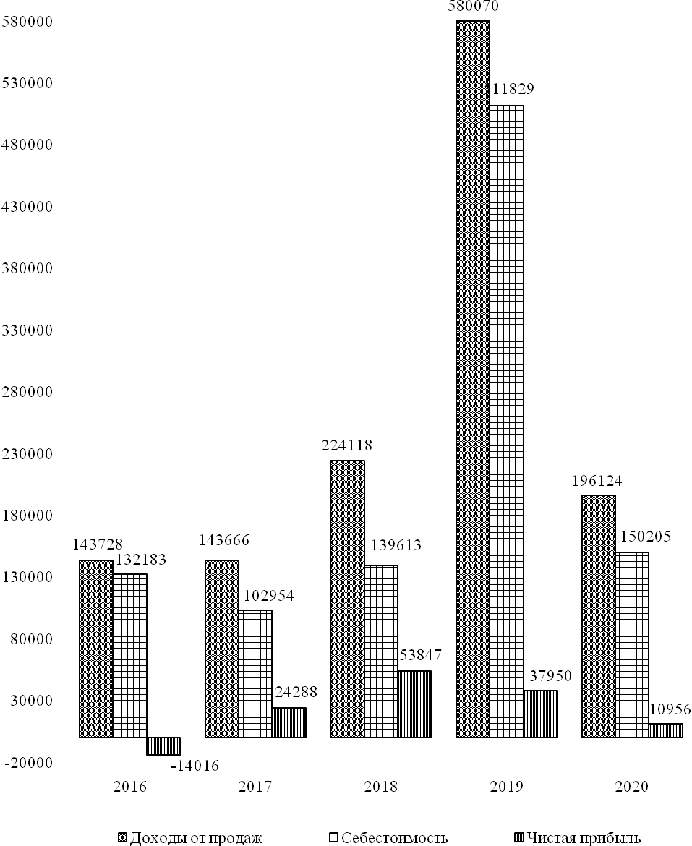

12.1. ПРИБЫЛЬ (УБЫТОК) ОРГАНИЗАЦИЙ ДО НАЛОГООБЛОЖЕНИЯ

ПО ОТРАСЛЯМ ЭКОНОМИКИ
(без субъектов малого предпринимательства; тысяч рублей)
 | 2016 | 2017 | 2018 | 2019 | 2020
Прибыль (убыток) – всего | -10576 | 27711 | 58617 | 44367 | 14132
в том числе:
промышленность | -14020 | -2004 | -6217 | 4999 | -3351
сельское хозяйство | 2421 | 24943 | 57869 | 21798 | 14917
транспорт | -572 | 922 | 781 | 3743 | 1261
связь | -222 | -265 | - | - | -
торговля и общепит | - | - | - | 2264 | -563
жилищно-коммунальное хозяйство | 78 | 236 | 566 | 1106 | 1056
прочие отрасли | 1739 | 3879 | 5618 | 10457 | 810

12.2. ЧИСЛО И УДЕЛЬНЫЙ ВЕС УБЫТОЧНЫХ ОРГАНИЗАЦИЙ
ПО ОТРАСЛЯМ ЭКОНОМИКИ
(без субъектов малого предпринимательства)
 | 2016 | 2017 | 2018 | 2019 | 2020
Единиц
Всего | 4 | 2 | 1 | - | 2
в том числе:
промышленность | 1 | 1 | 1 | - | 1
сельское хозяйство | 1 | - | - | - | -
транспорт | 1 | - | - | - | -
торговля и общепит | - | - | - | - | 1
связь | 1 | 1 | - | - | -
жилищно-коммунальное хозяйство | - | - | - | - | -
В процентах к общему числу организаций в отрасли
Всего | 50,0 | 28,6 | 14,3 | - | 28,6
в том числе:
промышленность | 100,0 | 100,0 | 100,0 | - | 100,0
сельское хозяйство | 33,3 | - | - | - | -
транспорт | 100,0 | - | - | - | -
торговля и общепит | - | - | - | - | 100,0
связь | 100,0 | 100,0 | - | - | -
жилищно-коммунальное хозяйство | - | - | - | - | -

12.3. РЕНТАБЕЛЬНОСТЬ (УБЫТОЧНОСТЬ)

ХОЗЯЙСТВЕННОЙ ДЕЯТЕЛЬНОСТИ ПО ОТРАСЛЯМ ЭКОНОМИКИ
(без субъектов малого предпринимательства; в процентах)
 | 2016 | 2017 | 2018 | 2019 | 2020
Рентабельность – всего | -6,8 | 17,8 | 25,5 | 7,4 | 6,6
в том числе:
промышленность | -36,3 | -7,6 | -22,1 | 10,2 | -8,0
сельское хозяйство | 2,5 | 26,5 | 37,5 | 17,8 | 13,3
транспорт | -8,2 | 9,1 | 6,9 | 25,7 | 10,4
связь | -10,2 | -13,1 | - | - | -
торговля и общепит | - | - | - | 0,6 | -2,1
жилищно-коммунальное хозяйство | 3,4 | 9,6 | 14,6 | 26,3 | 23,1
прочие отрасли | 15,7 | 18,8 | 17,4 | 26,5 | 5,4

РЕНТАБЕЛЬНОСТЬ РЕАЛИЗОВАННОЙ ПРОДУКЦИИ,
ПРОИЗВОДСТВЕННОЙ И ХОЗЯЙСТВЕННОЙ ДЕЯТЕЛЬНОСТИ
(без субъектов малого предпринимательства; в процентах)
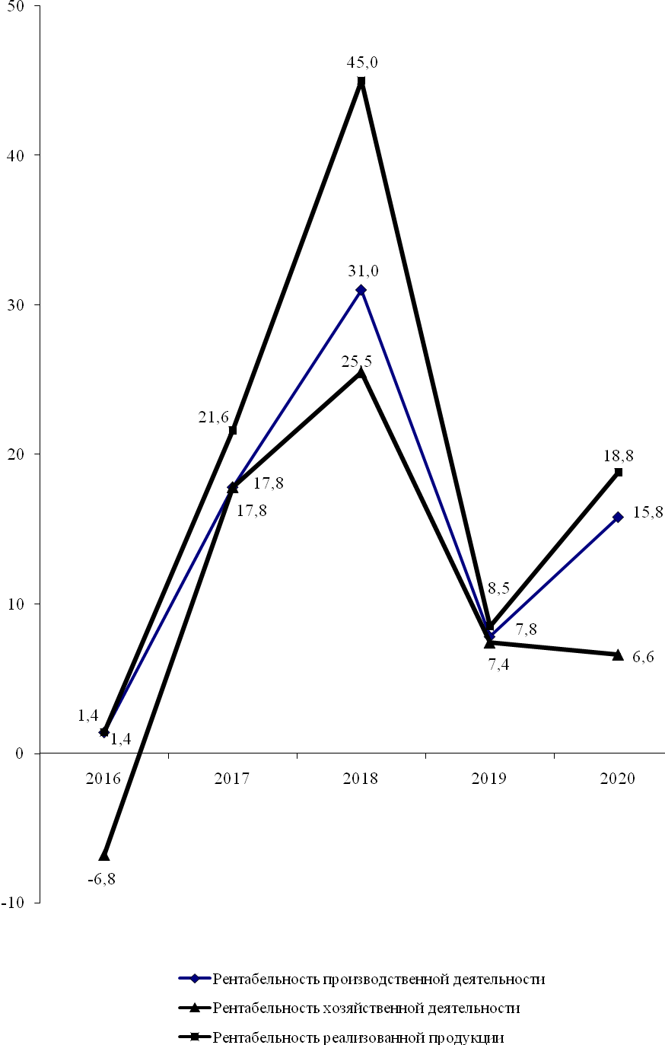

12.4. ЗАДОЛЖЕННОСТЬ ОРГАНИЗАЦИЙ ПО ОБЯЗАТЕЛЬСТВАМ
(без субъектов малого предпринимательства; на конец года; тысяч рублей)
 | 2016 | 2017 | 2018 | 2019 | 2020
Обязательства – всего | 217710 | 233868 | 110637 | 206501 | 196159
из них просроченные | 3905 | 3598 | 3444 | 3705 | 4212
Из общей суммы обязательств:
кредиторская задолженность | 35543 | 41980 | 52656 | 147756 | 119214
из нее просроченная | 3905 | 3598 | 3444 | 3705 | 4212
задолженность по кредитам банков и займам | 180962 | 189435 | 56286 | 55547 | 73722
из нее просроченная | - | - | - | - | -
Дебиторская задолженность | 31073 | 36522 | 58799 | 34035 | 51995
из нее просроченная | 6012 | 8153 | 2205 | 2704 | 2686
12.5. ЗАДОЛЖЕННОСТЬ ОРГАНИЗАЦИЙ ПО КРЕДИТАМ БАНКОВ

И ЗАЙМАМ ПО ОТРАСЛЯМ ЭКОНОМИКИ
(без субъектов малого предпринимательства; на конец года)
 | 2016 | 2017 | 2018 | 2019 | 2020
Тысяч рублей
Задолженность по кредитам банков и займам – всего | 180962 | 189435 | 56286 | 55547 | 73722
том числе:
промышленность | 163370 | 171405 | 48672 | 41886 | 60061
сельское хозяйство | 17592 | 18030 | 6614 | 13661 | 13661
транспорт | - | - | 1000 | - | -
торговля и общепит | - | - | - | - | -
В процентах к итогу
Задолженность по кредитам банков и займам – всего | 100 | 100 | 100 | 100 | 100
в том числе:
промышленность | 90,3 | 90,5 | 86,5 | 75,4 | 81,5
сельское хозяйство | 9,7 | 9,5 | 11,7 | 24,6 | 18,5
транспорт | - | - | 1,8 | - | -
торговля и общепит | - | - | - | - | -
12.6. КРАТКОСРОЧНАЯ ДЕБИТОРСКАЯ ЗАДОЛЖЕННОСТЬ
ПО ТОРГОВЫМ СЧЕТАМ ПО ОТРАСЛЯМ ЭКОНОМИКИ
(без субъектов малого предпринимательства; на конец года)
 | 2016 | 2017 | 2018 | 2019 | 2020
Тысяч рублей
Краткосрочная задолженность по торговым счетам – всего | 16130 | 22808 | 54556 | 26927 | 30641
в том числе:
промышленность | 13964 | 20563 | 24160 | 6738 | 5428
сельское хозяйство | 1131 | 127 | 28159 | 17772 | 23030
транспорт | 70 | 1028 | 1060 | 49 | 200
торговля и общепит | - | - | - | 895 | 393
жилищно-коммунальное хозяйство | 965 | 1090 | 1177 | 1473 | 1590
В процентах к итогу
Краткосрочная задолженность  по торговым счетам – всего | 100 | 100 | 100 | 100 | 100
в том числе:
промышленность | 86,6 | 90,2 | 44,3 | 25,0 | 17,7
сельское хозяйство | 7,0 | 0,5 | 51,6 | 66,0 | 75,2
транспорт | 0,4 | 4,5 | 1,9 | 0,2 | 0,6
торговля и общепит | - | - | - | 3,3 | 1,3
жилищно-коммунальное хозяйство | 6,0 | 4,8 | 2,2 | 5,5 | 5,2

12.7. ПРОСРОЧЕННАЯ КРАТКОСРОЧНАЯ ДЕБИТОРСКАЯ ЗАДОЛЖЕННОСТЬ

ПО ТОРГОВЫМ СЧЕТАМ ПО ОТРАСЛЯМ ЭКОНОМИКИ
(без субъектов малого предпринимательства; на конец года; тысяч рублей)
 | 2016 | 2017 | 2018 | 2019 | 2020
Просроченная краткосрочная  задолженность по торговым счетам – всего | 772 | 820 | 670 | 715 | 925
в том числе: |  |  |  |  | -
промышленность | - | - | - | - | -
сельское хозяйство | - | - | - | - | -
транспорт | - | - | - | - | -
торговля и общепит | - | - | - | - | -
жилищно-коммунальное хозяйство | 772 | 820 | 670 | 715 | 925
12.8. КРАТКОСРОЧНЫЕ ОБЯЗАТЕЛЬСТВА ПО ТОРГОВЫМ
СЧЕТАМ ПО ОТРАСЛЯМ ЭКОНОМИКИ
(без субъектов малого предпринимательства; на конец года)
 | 2016 | 2017 | 2018 | 2019 | 2020
Тысяч рублей
Краткосрочные обязательства  по торговым счетам – всего | 22183 | 31601 | 39104 | 131592 | 108441
в том числе:
промышленность | 15408 | 21750 | 25007 | 8776 | 6624
сельское хозяйство | 2300 | 5146 | 9493 | 7204 | 7097
транспорт | 280 | 302 | 75 | 18 | 209
связь | 150 | 46 | - | - | -
торговля и общепит | - | - | - | 110930 | 89337
жилищно-коммунальное хозяйство | 3958 | 3982 | 3999 | 4076 | 4376
прочие отрасли | 87 | 375 | 530 | 588 | 798
В процентах к итогу
Краткосрочные обязательства  по торговым счетам – всего | 100 | 100 | 100 | 100 | 100
в том числе:
промышленность | 69,4 | 68,8 | 63,9 | 6,7 | 6,1
сельское хозяйство | 10,4 | 16,3 | 24,3 | 5,5 | 6,6
транспорт | 1,3 | 1,0 | 0,2 | 0,0 | 0,2
связь | 0,7 | 0,1 | - | - | -
торговля и общепит | - | - |  | 84,3 | 82,4
жилищно-коммунальное хозяйство | 17,8 | 12,6 | 10,2 | 3,1 | 4,0
прочие отрасли | 0,4 | 1,2 | 1,4 | 0,4 | 0,7

12.9. ПРОСРОЧЕННЫЕ КРАТКОСРОЧНЫЕ ОБЯЗАТЕЛЬСТВА

ПО ТОРГОВЫМ СЧЕТАМ ПО ОТРАСЛЯМ ЭКОНОМИКИ
(без субъектов малого предпринимательства; на конец года; тысяч рублей)
 | 2016 | 2017 | 2018 | 2019 | 2020
Просроченные краткосрочные обязательства по торговым счетам – всего | 3835 | 3528 | 3444 | 3580 | 4076
в том числе:
промышленность | - | - | - | - | -
сельское хозяйство | - | - | - | - | -
транспорт | - | - | - | - | -
связь | - | - | - | - | -
торговля и общепит | - | - | - | - | -
жилищно-коммунальное хозяйство | 3835 | 3528 | 3444 | 3580 | 4076
прочие отрасли | - | - | - | - | -

12.10. КРАТКОСРОЧНЫЕ ОБЯЗАТЕЛЬСТВА ПЕРЕД БЮДЖЕТОМ
ПО ОТРАСЛЯМ ЭКОНОМИКИ
(без субъектов малого предпринимательства; на конец года; тысяч рублей)
 | 2016 | 2017 | 2018 | 2019 | 2020
Краткосрочные обязательства  перед бюджетом – всего | 863 | 930 | 1053 | 929 | 1080
в том числе:
промышленность | 245 | 259 | 468 | 273 | 266
сельское хозяйство | 446 | 372 | 207 | 149 | 362
транспорт | 66 | 49 | 59 | 147 | 331
связь | 10 | 6 | - | - | -
торговля и общепит | - | - | - | 6 | 76
жилищно-коммунальное хозяйство | 19 | 33 | 71 | 109 | 76
прочие отрасли | 77 | 211 | 248 | 245 | 45
Краткосрочные просроченные  обязательства перед бюджетом – всего | - | - | - | - | -
в том числе: |  |  |  |  | -
промышленность | - | - | - | - | -
сельское хозяйство | - | - | - | - | -
транспорт | - | - | - | - | -
связь | - | - | - | - | -
торговля и общепит | - | - | - | - | -
жилищно-коммунальное хозяйство | - | - | - | - | -
прочие отрасли | - | - | - | - | -

12.11. КРАТКОСРОЧНАЯ ДЕБИТОРСКАЯ ЗАДОЛЖЕННОСТЬ

ПО РАСЧЕТАМ С БЮДЖЕТОМ ПО ОТРАСЛЯМ ЭКОНОМИКИ
(без субъектов малого предпринимательства; на конец года; тысяч рублей)
 | 2016 | 2017 | 2018 | 2019 | 2020
Краткосрочная задолженность бюджета – всего | 140 | 145 | 162 | 1121 | 565
в том числе:
промышленность | - | - | - | - | -
сельское хозяйство | 17 | - | - | 331 | 10
транспорт | 10 | - | 1 | - | -
торговля и общепит |  |  |  | 546 | 220
жилищно-коммунальное хозяйство | 113 | 145 | 161 | 244 | 335
Краткосрочная просроченная задолженность бюджета – всего | 73 | 125 | 100 | 226 | 314
в том числе:
промышленность | - | - | - | - | -
сельское хозяйство | - | - | - | - | -
транспорт | - | - | - | - | -
торговля и общепит | - | - | - | - | -
жилищно-коммунальное хозяйство | 73 | 125 | 100 | 226 | 314

12.12. ПРИБЫЛЬ (УБЫТОК) ОРГАНИЗАЦИЙ ДО НАЛОГООБЛОЖЕНИЯ
ПО ОТРАСЛЯМ ЭКОНОМИКИ
(субъекты малого предпринимательства; тысяч рублей)
 | 2016 | 2017 | 2018 | 2019 | 2020
Прибыль (убыток) – всего | 6166,7 | 29377,0 | 21876,6 | 18281,3 | 21331,3
в том числе:
промышленность | 316,8 | 598,6 | 524,5 | 496,8 | 273,6
сельское хозяйство | 3626,8 | 23913,0 | 13197,7 | 13445,7 | 17126,7
транспорт | -121,9 | 251,2 | 585,6 | 97,0 | -637,4
связь | 61,6 | 42,8 | 71,3 | 92,1 | 102,1
строительство | 40,1 | 88,7 | 267,4 | 249,0 | 88,1
торговля и общепит | 2201,0 | 4096,7 | 6846,4 | 3233,0 | 4100,3
прочие отрасли | 42,3 | 386,0 | 383,7 | 667,7 | 277,9
12.13. ЧИСЛО И УДЕЛЬНЫЙ ВЕС УБЫТОЧНЫХ ОРГАНИЗАЦИЙ
ПО ОТРАСЛЯМ ЭКОНОМИКИ
(субъекты малого предпринимательства)
 | 2016 | 2017 | 2018 | 2019 | 2020
Единиц
Всего | 35 | 36 | 21 | 26 | 35
в том числе:
промышленность | 3 | 2 | 1 | 2 | 1
сельское хозяйство | 1 | 2 | 2 | 4 | 3
транспорт | 2 | 2 | 1 | 2 | 4
строительство | 1 | 3 | 2 | 1 | 1
торговля и общепит | 22 | 23 | 12 | 15 | 23
прочие отрасли | 6 | 4 | 3 | 2 | 3
В процентах к общему числу организаций в отрасли
Всего | 26,1 | 27,1 | 15,8 | 20,3 | 28,2
в том числе:
промышленность | 27,3 | 16,7 | 8,3 | 18,2 | 11,1
сельское хозяйство | 12,5 | 20,0 | 16,7 | 28,6 | 21,4
транспорт | 33,3 | 33,3 | 16,7 | 28,6 | 57,1
строительство | 10,0 | 30,0 | 25,0 | 11,1 | 14,3
торговля и общепит | 26,2 | 30,3 | 15,4 | 20,3 | 30,6
прочие отрасли | 42,9 | 21,1 | 18,8 | 16,7 | 27,3
12.14. РЕНТАБЕЛЬНОСТЬ (УБЫТОЧНОСТЬ)
ХОЗЯЙСТВЕННОЙ ДЕЯТЕЛЬНОСТИ ПО ОТРАСЛЯМ ЭКОНОМИКИ
(субъекты малого предпринимательства; в процентах)
 | 2016 | 2017 | 2018 | 2019 | 2020
Рентабельность – всего | 3,2 | 7,9 | 3,7 | 16,9 | 7,7
в том числе:
промышленность | 5,5 | 9,0 | 8,7 | 8,5 | 5,6
сельское хозяйство | 24,1 | 53,5 | 42,4 | 29,6 | 28,3
транспорт | -3,5 | 6,3 | 9,1 | 1,7 | -22,9
связь | 3,3 | 3,1 | 4,8 | 8,1 | 12,4
строительство | 5,2 | 8,3 | 23,1 | 15,2 | 5,1
торговля и общепит | 1,4 | 1,3 | 1,3 | 7,3 | 2,0
прочие отрасли | 1,4 | 8,2 | 10,0 | 15,1 | 8,6
12.15. ДЕБИТОРСКАЯ И КРЕДИТОРСКАЯ ЗАДОЛЖЕННОСТЬ
(субъекты малого предпринимательства; на конец года; тысяч рублей)
 | 2016 | 2017 | 2018 | 2019 | 2020
Дебиторская задолженность | 7849,6 | 17613,8 | 30699,2 | 33217,4 | 66813,1
Кредиторская задолженность | 25956,8 | 130626,1 | 161716,4 | 55083,2 | 157423,0

